ALADI/SEC/di 2209/ Rev.1
16 de febrero de 2009

INFORME SOBRE LA EVOLUCIÓN DEL COMERCIO NEGOCIADO:
1993-2006

Presentación

El presente documento se ha elaborado en cumplimiento del punto III.12 del Programa de Actividades para el año 2008. El propósito de dicha actividad es la elaboración periódica de informes que permitan dar cuenta de la evolución del comercio realizado por los países miembros al amparo de los acuerdos suscritos en el marco del TM80.

En particular, el presente informe pretende proporcionar una visión de largo plazo sobre la evolución del comercio negociado entre los países miembros, lo que permite actualizar la información presentada en documentos anteriores: “Evolución del comercio negociado entre los países miembros de la ALADI” (Estudio 152, de octubre de 2002) y “El comercio negociado en el marco de la ALADI y el contenido tecnológico del comercio intrarregional” (Estudio 163, de diciembre de 2003).

Asimismo, este estudio intenta una aproximación del impacto que han tenido los acuerdos suscritos en el marco del TM80 en el intercambio comercial bilateral entre los países miembros. Este análisis se enfoca en indicadores de cuota de mercado (participación en las importaciones del copartícipe) y de diversificación de las exportaciones.

El trabajo se organiza de la siguiente forma: en la primera sección se describen los principales criterios metodológicos adoptados para el estudio; en la segunda se analiza la red de acuerdos suscritos al amparo del TM80; en la tercera se entrega una visión regional de la evolución del comercio negociado; finalmente, en la cuarta y última sección se analiza el impacto sobre el comercio del principal Acuerdo de Alcance Parcial de cada relación bilateral.

Adicionalmente, se presentan dos Anexos que contienen, por un lado, la descripción del origen de la información utilizada en este estudio y, por otro, la información detallada del comercio negociado por país, acuerdo y año.

__________

ÍNDICE
Resumen Ejecutivo 5
I. Principales aspectos metodológicos 8
A. Definición de comercio negociado 8
B. Comercio negociado: informado vs asignado 8
C. Período objeto de estudio: 1993 - 2006 9
II. La Red de Acuerdos suscriptos al amparo del TM80 9
A. Los Acuerdos de Alcance Regional 10
B. Los Acuerdos de Alcance Parcial 11
C. La evolución histórica de los Acuerdos 13
D. Situación actual del proceso de liberalización 14
III. La evolución del comercio negociado a nivel regional 15
A. La dinámica de los flujos globales 15
B. Importancia del comercio negociado a nivel de países 16
C. El comercio negociado por modalidad de Acuerdo 17
D. El impacto de los Acuerdos en el comercio regional 18
IV. La evolución del comercio a nivel de Acuerdo 19
A. Los Acuerdos de Libre Comercio 20
1. MERCOSUR (ACE 18) 20
2. Chile – Venezuela (ACE 23) 25
3. Colombia – Chile (ACE 24) 27
4. Bolivia – México (ACE 31) 28
5. Chile – Ecuador (ACE 32) 30
6. Colombia y Venezuela – México (ACE 33) 32
7. Chile – MERCOSUR (ACE 35) 36
8. Bolivia – MERCOSUR (ACE 36) 41
9. Chile – Perú (ACE 38) 45
10. Chile – México (ACE 17 y 41) 47
11. MERCOSUR – Perú (ACE 58) 49
12. Colombia, Ecuador y Venezuela – MERCOSUR (ACE 59) 54
13. México – Uruguay (ACE 60) 60
B. Los Acuerdos Selectivos 62
1. Cuba – Otros países miembros (ACE 40, 43, 44, 45, 46, 47, 49, 50, 51, 52) 62
2. México – Otros países miembros (ACE 6, 8 y 53; AAPR 29 y 38) 68
3. Bolivia – Chile (ACE 22) 74
C. Principales resultados encontrados 75
ANEXO I 80
ANEXO II 81

Resumen Ejecutivo

Objetivo del estudio

El objetivo del presente estudio es evaluar el impacto que tuvieron los acuerdos suscriptos al amparo del TM80 sobre el intercambio comercial registrado entre los países miembros. De esta manera, la variable central de análisis será el comercio negociado.

Aspectos metodológicos

A estos efectos se define como comercio negociado a aquellos flujos del intercambio comercial realizado entre los países miembros de la ALADI que se han beneficiado de las preferencias arancelarias otorgadas en los acuerdos firmados al amparo del TM80.

Si bien esta información debería ser suministrada por los países miembros, en muchas ocasiones la misma no es informada o lo es en forma incompleta. En estos casos, la Secretaría procede a su asignación, lo que hace que la información refiera al comercio de los productos negociados y no estrictamente el comercio negociado. De esta forma, la variable objeto de análisis resulta heterogénea entre los países que informan y que los no lo hacen, pero también para un mismo país cuando se registran variaciones de un año a otra en el suministro de dicha información.

El período objeto de análisis (1993-2006) se determinó de forma de disponer de series estadísticas de comercio negociado para la mayoría de los países. El año 1993 es el primero en que se aplica una metodología común y estándar para aquellos países que no informan. Mientras que el año 2006 es el último para el cual, a la fecha, se dispone de información para todos los países.

Principales elementos descriptivos

Los acuerdos considerados en el presente estudio son todos aquellos que establecieron preferencias arancelarias, sean ellos de Alcance Regional (la PAR, las NAM y el de Cooperación e Intercambio de Bienes en las Áreas Cultural, Educacional y Científica) o de Alcance Parcial (de Renegociación del Patrimonio Histórico, Comerciales, de Complementación Económica, Agropecuarios y de conformidad al Artículo 14 y 25 del TM80).

La conformación de esta red de acuerdos siguió una dinámica particular. Por un lado, los Acuerdos de Alcance Regional tuvieron su principal impulso en la década de los ochenta (PAR y NAM); posteriormente, se estancaron y no registraron avances significativos. Por otro, los de Alcance Parcial fueron evolucionando con el tiempo; en los ochenta fueron selectivos y de preferencias fijas; a partir de los noventa fueron predominantemente de libre comercio (ALC). Estos últimos, fueron los que más contribuyeron al proceso de liberalización del comercio intrarregional.

El comercio negociado atravesó por tres etapas durante el período analizado: al comienzo experimentó una franca expansión (1993-1997) registrando un crecimiento anual de 29%; posteriormente, permaneció estancado hasta 2003, aunque evidenciando marcada inestabilidad; finalmente, retomó el crecimiento (30% anual) en el período final (2004-2006). Esta evolución respondió al comportamiento del comercio intrarregional total, en un período en que la región atravesó etapas de crecimiento significativos interrumpidas por una fase de crisis económica (1998-2003), aunque con diferentes ritmos.

La participación de las importaciones negociadas en el total de compras intrarregionales, si bien es significativa en todos los casos (mayor al 39% que registra Cuba), es muy diversa según país. En primer lugar, existe un grupo de países donde se encuentran Paraguay, Chile, México, Argentina y Brasil, para los cuales el comercio negociado supera las tres cuartas partes del total. En un segundo grupo se ubican países para los cuales las compras negociadas representan aproximadamente dos tercios del total adquirido en la región: Colombia, Uruguay y Venezuela. Finalmente, en los restantes países esta proporción es inferior al 55%: Bolivia, Ecuador, Perú y Cuba.

En la mayoría de los países las compras negociadas incrementaron su participación en el total durante el período analizado. Las únicas dos excepciones en este sentido fueron Bolivia y Ecuador. Los países para los que el mencionado incremento fue más significativo fueron Paraguay, Chile, Colombia y Venezuela.

Descomponiendo el total del comercio negociado por modalidad de acuerdo se observa la importancia predominante que tuvieron durante todo el período analizado los Acuerdos de Alcance Parcial, entre los que se destacan nítidamente los de Complementación Económica (94,5% en 2006). En contraste, los de Alcance Regional tuvieron relevancia solamente al comienzo del período cuando llegaron a representar un quinto del total.

Evaluación del impacto de los Acuerdos

Realizando una evaluación global de los Acuerdos es posible afirmar que las preferencias tuvieron un impacto favorable sobre el comercio intrarregional, incrementando, luego de fuertes oscilaciones, su participación en las importaciones totales de 15% en 1993 a 18,1% en 2006.

Desde el punto de vista del comercio negociado, los acuerdos tienen un efecto adicional que se manifiesta en la recanalización del comercio hacia el uso de las preferencias. La participación del comercio negociado en el total intrarregional experimentó un incremento importante durante el período analizado. No obstante, este aumento se procesó principalmente desde 1993 a 1997, cuando pasó de 52% a 70,7%. Posteriormente, esta proporción se estancó y se volvió algo inestable. En el año 2006 el comercio negociado representó tres cuartas partes del total intrarregional.

El análisis de impacto a nivel de cada acuerdo revela que entre los ALC existe un primer grupo de ocho casos en los cuales el Acuerdo ha sido provechoso para el país beneficiario en dos sentidos: incrementó en forma significativa su participación en las importaciones del país otorgante, con una incidencia relevante del ALC; y al mismo tiempo diversificó sus exportaciones bilaterales en forma sustantiva. En este grupo se ubican los siguientes países beneficiarios de un acuerdo: Brasil en el ACE 18; Argentina y Brasil en el ACE 36; México en el ACE 33 (tanto con Colombia como con Venezuela); Argentina y Brasil en el ACE 35; y Perú – ACE 38. Cabe destacar que entre los países beneficiarios de este grupo no se encuentra ningún PMDER y que en su mayoría son países grandes: Brasil, México y Argentina.

En un segundo grupo se ubican once casos donde el Acuerdo impulsó un proceso de diversificación de las exportaciones, sin tener un impacto importante sobre las exportaciones bilaterales que diera lugar a un incremento de la cuota de mercado. En este grupo de ubican los siguientes países beneficiarios de un acuerdo: Chile y México en el ACE 17 (41); Argentina en el ACE 18; Chile – ACE 23; Chile y Colombia en el ACE 24; México en el ACE 31; Chile en el ACE 32; Colombia en el ACE 33; Uruguay en el ACE 35; y Paraguay en el ACE 36. Nuevamente en este grupo resalta la escasa participación de los PMDER, al tiempo que se destaca la presencia de Chile en varios Acuerdos.

En los restantes onces casos el Acuerdo no tuvo un impacto positivo importante, ni en lo que respecta al incremento de la cuota de mercado, ni a la diversificación de las exportaciones. Cabe destacar la importante presencia en este grupo de los PMDER y de los dos socios menores del MERCOSUR para el caso del ACE 18.

En el caso de los Acuerdos de tipo selectivo, en la medida en que los mismos involucran a un menor número de ítems, es razonable esperar que el impacto de las preferencias sobre el comercio de los países firmantes de los mismos sea más limitada que en el correspondiente a un ALC. Esta hipótesis se confirma analizando los resultados por Acuerdo.

En primer lugar, corresponde destacar que únicamente en dos casos los beneficiarios de Acuerdos de tipo selectivo incrementaron su participación en las importaciones de los países otorgantes de manera importante: Venezuela y Brasil en sus Acuerdos con Cuba (ACE 40 y 43). Sin embargo, en el caso de Venezuela el buen desempeño no se explica por el acuerdo sino por las ventas petroleras. Adicionalmente, sólo en el caso de Brasil, dicho incremento se da junto con un proceso claro de diversificación de las ventas.

En segundo lugar, existe un conjunto de ocho casos en los cuales el beneficiario del Acuerdo de tipo selectivo, si bien no incrementó su cuota de mercado en el país importador, logró diversificar sus exportaciones bilaterales: Ecuador y México en el AAPR 29; Argentina y México en el ACE 6; México y Perú en el ACE 8; y Brasil y México en el ACE 53.

En los restantes veinte casos los Acuerdos de tipo selectivo no impulsaron en forma significativa ni las exportaciones, ni su diversificación. En este grupo destaca la presencia mayoritaria de los ACE suscriptos por Cuba.

Principales aspectos metodológicos

A los efectos del desarrollo del presente estudio fue necesario adoptar algunos criterios metodológicos básicos: primero, definir la variable central de este trabajo (comercio negociado); segundo, las fuentes de información a utilizar; y tercero, el período objeto de estudio. A continuación se realiza una breve descripción de los mismos.

Definición de comercio negociado
En este estudio se considerará como comercio negociado a aquellos flujos del intercambio comercial realizado entre los países actualmente miembros de la ALADI que se han beneficiado de las preferencias arancelarias negociadas en los Acuerdos firmados al amparo del Tratado de Montevideo de 1980 (TM80).

La información de comercio negociado se mide a través de los flujos de importación. Esto de debe a que las preferencias son aplicables sobre los aranceles que deben tributar las compras externas de cada país.

Comercio negociado: informado vs asignado
Como es sabido, los organismos nacionales correspondientes de cada país miembro de la ALADI se comprometen a informar los datos de comercio exterior a la Secretaría General. Este intercambio de información se realiza de acuerdo a los criterios y estándares previstos en Manual de Instrucciones elaborado por la Secretaría.

El Manual establece las variables que se deben informar a la Secretaría, entre las cuales se prevén cuatro que permiten identificar el comercio negociado: la NALADISA, el tipo, el número y la letra del Acuerdo.

No obstante, algunos países miembros no informan las variables mencionadas, al menos de manera completa y en todos los años. De esta forma el comercio negociado informado es parcial, lo que imposibilita calcular indicadores o realizar análisis sobre esas bases. Esto determinó que la Secretaría haya diseñado e implementado un procedimiento estándar para asignar el comercio negociado en los casos en que no se dispone de dicha información, lo que algunas consecuencias que deben ser tenidas en cuenta al evaluar los resultados obtenidos en el presente estudio.

Primero, la información correspondiente al comercio negociado que se utilizará es heterogénea. Pues contiene tanto información suministrada directamente por los países miembros, como información que debió ser asignada por parte de la Secretaría. Esta heterogeneidad no sólo se presenta entre países, sino que incluso puede presentarse para un mismo país en distintos años debido a la existencia de cambios en la forma en que cada país suministra la información correspondiente.

Segundo, debe considerarse que el comercio negociado es asignado por la Secretaría utilizando un criterio que se basa en el uso de la máxima preferencia arancelaria, sin considerar otros factores que podrían imposibilitar el uso de la misma, tales como los requisitos de origen o el desconocimiento de los Acuerdos por parte del importador. Por esto, el comercio negociado tendería a ubicarse en el máximo posible cuando es asignado por la Secretaría. En ese sentido en el caso de la información asignada la misma se corresponde más con una medida del “comercio de los productos negociados” más que estrictamente con el “comercio negociado”.

Finalmente, cabe señalar que en aquellos casos en que la información es asignada, el grado de intervención de la Secretaría sobre la misma es diverso, dependiendo de la información recibida de parte de los países. En el Anexo I se presenta un resumen de la forma en que la información utilizada en este estudio ha sido suministrada por los países miembros y del grado de asignación requerido en cada caso.

Período objeto de estudio: 1993 - 2006
El objetivo del presente estudio es analizar la evolución del comercio negociado en una perspectiva de largo plazo, para lo que se consideró conveniente adoptar el período 1993 -2006. La elección del año inicial y del final estuvo determinada por aspectos metodológicos diferentes.

Para la elección del año inicial, se tuvo en cuenta que la información de comercio negociado fue validada y asignada por la Secretaría en base al mismo procedimiento estándar a partir de 1993 y hasta la actualidad. Para el período anterior a 1993 solamente se cuenta con la información suministrada por los países, la que no es completa, y a su vez no fue validada en base al mismo procedimiento utilizado actualmente.

En base a lo anterior, se consideró conveniente adoptar 1993 como año de inicio del estudio a los efectos de disponer de las series ininterrumpidas más largas posibles de comercio negociado para el conjunto de los países miembros.

Por otra parte, debe tenerse presente que al momento de realizar este trabajo se disponía de información sobre comercio negociado para la mayoría de los países miembros hasta el año 2006, y solamente para algunos hasta 2007. Por esto, se definió como año final del estudio el primero de ellos.

No obstante lo anterior, corresponde señalar que en el caso de Cuba la información disponible corresponde al período 1999-2005. Por esto, todos los cuadros agregados a nivel de ALADI del presente estudio incluyen a Cuba solamente en dicho período, al tiempo que aquellos cuadros por países donde se presenta el año 2006 consideran el valor del año anterior para dicho país.

La Red de Acuerdos suscriptos al amparo del TM80

Considerando que el objeto del presente estudio es analizar la evolución del comercio realizado entre los países miembros de la ALADI al amparo de las preferencias arancelarias negociadas en los Acuerdos firmados en el marco del TM80, es preciso describir el conjunto de Acuerdos que serán tomados en cuenta en el presente estudio.

En ese sentido cabe señalar que al interior de la ALADI se ha ido conformando una red de acuerdos profusa y compleja, en un proceso que se ha caracterizado por su dinamismo y por su profundización creciente, en que acuerdos de poco alcance van siendo sustituidos por otros más amplios.

El capítulo se organiza de la siguiente manera: inicialmente se realiza una breve descripción de las diferentes modalidades de Acuerdos que establece el TM80, comprendiendo tanto los de alcance regional (primera parte), suscriptos por todos los países miembros, como los de alcance parcial (segunda parte), firmados por un subconjunto de ellos; en una tercera parte, se resume la evolución histórica de los acuerdos; finalmente, se presenta la situación actual de liberación alcanzada en el marco de este proceso.

Los Acuerdos de Alcance Regional
Dentro de los Acuerdos Regionales que prevén el otorgamiento de preferencias arancelarias entre los países miembros cabe mencionar en primer lugar las Nóminas de Acceso a Mercados (NAM) a favor de Bolivia, Ecuador y Paraguay (Acuerdos Regionales Nos 1, 2 y 3, respectivamente). Estos Acuerdos forman parte del Sistema de Apoyo a los PMDER que brinda un tratamiento preferencial sobre la base de los principios de no reciprocidad y de cooperación comunitaria.

En el marco de las NAM los países miembros eliminan los gravámenes aduaneros y las demás restricciones no arancelarias aplicables a las importaciones originarias de los PMDER correspondientes a una lista de productos preferentemente industriales. Las listas de productos exonerados de aranceles son diferentes por país otorgante.

Estos tres primeros Acuerdos Regionales fueron suscriptos en 1983 y puestos en vigencia en dicho año y los siguientes.

En segundo lugar, corresponde mencionar el Acuerdo Regional Nº 4 que instituye la Preferencia Arancelaria Regional (PAR). Mediante la misma los países miembros se otorgan mutuamente una preferencia arancelaria sobre sus importaciones recíprocas, consistente en una reducción porcentual de los gravámenes aplicables a terceros. Asimismo, este mecanismo prevé una lista de productos que quedarán exceptuados del beneficio.

La preferencia arancelaria que se otorga en el marco de la PAR es diversa según cual sea la categorización (PMDER, país de desarrollo intermedio y otros países miembros) del país otorgante y del país beneficiario: es mayor cuanto menor sea el desarrollo económico relativo del país beneficiario; y cuanto mayor sea el desarrollo del país otorgante.

El Acuerdo Regional Nº 4 se suscribió en 1984, previendo una preferencia básica de 5%, la que posteriormente fue modificada en dos oportunidades, hasta su nivel actual del 20%, donde se encuentra desde 1990.

El otro Acuerdo Regional que prevé el otorgamiento de preferencias arancelarias es el Acuerdo de Cooperación e Intercambio de Bienes en las Áreas Cultural, Educacional y Científica Nº 7 suscripto en 1997. Mediante el mismo los países acordaron la libre circulación de un conjunto de productos, exonerando de gravámenes y de restricciones no arancelarias la importación de los mismos.

Finalmente, corresponde señalar que los otros dos Acuerdos Regionales vigentes no establecen preferencias arancelarias: el Acuerdo de Cooperación Científica y Tecnológica Nº 6 y el Acuerdo de Superación de Obstáculos Técnicos al Comercio Nº 8.

Los Acuerdos de Alcance Parcial
Los Acuerdos de Alcance Parcial (AAP) establecen derechos y obligaciones únicamente para el subconjunto de países que suscribieron los mismos. Las modalidades previstas en el TM80 son las siguientes: de Renegociación del Patrimonio Histórico; Comerciales; de Complementación Económica; Agropecuarios; de Promoción del Comercio; y de conformidad al Artículo 14 del TM80. A los anteriores hay que sumar lo establecido en el Artículo 25 del TM80, que permite la suscripción de AAP con otros países de América Latina y el Caribe no miembros de ALADI.

Acuerdos de Renegociación del Patrimonio Histórico: estos Acuerdos incorporan las concesiones otorgadas en el marco de la ALALC durante el período previo al nuevo esquema de integración. Bajo esta modalidad en 1983 se renegociaron y suscribieron 40 Acuerdos, de los cuales solamente ocho permanecen vigentes actualmente, pues los restantes fueron absorbidos por ACE suscritos posteriormente o caducaron. Asimismo, cabe destacar que de estos ocho sólo dos tienen a la fecha contenido efectivo en materia de preferencias.

Acuerdos Comerciales: como establece el Artículo 10 del TM80, estos Acuerdos tienen por finalidad exclusiva la promoción del comercio entre los países miembros. Su característica distintiva es que su ámbito de aplicación se encuentra delimitado a sectores productivos específicos. De un total de 27 Acuerdos suscritos en la década de los ochenta, a la fecha permanecen vigentes dos de ellos aunque su contenido es reducido.

Acuerdos de Complementación Económica (ACE): como prevé el Artículo 11 del TM80, estos Acuerdos tienen como objetivo, promover el máximo aprovechamiento de los factores de producción, estimular la complementación económica, asegurar condiciones equitativas de competencia, facilitar la concurrencia de los productos al mercado internacional e impulsar el desarrollo equilibrado y armónico de los países miembros. Se suscribieron un total de 64 Acuerdos de este tipo en el marco del TM80, de los cuales 53 se encuentran actualmente vigentes.

Acuerdos Agropecuarios: previstos en Artículo 12 del TM80, estos Acuerdos tienen como objetivo fomentar y regular el comercio agropecuario entre los países miembros y pueden estar referidos a productos específicos o a grupos de productos. Se suscribieron hasta el momento, y están vigentes, tres Acuerdos bajo esta modalidad, dos de los cuales establecen preferencias arancelarias.

Acuerdos de Promoción del Comercio: el Artículo 13 del TM80 prevé la concertación de acuerdos tendientes a promover las corrientes de comercio intrarregionales pero cuya contenido está referido a materias no arancelarias. Se suscribieron en este marco un total de 19 Acuerdos, de los cuales están vigentes 14.

Acuerdos previstos en el Artículo 14 del TM80: este Artículo prevé la concertación de otras modalidades de Acuerdos de Alcance Parcial, en materias tales como la cooperación científica y tecnológica, la promoción del turismo y la preservación del medio ambiente. Se suscribieron en este marco un total de 16 Acuerdos, de los cuales 15 están vigentes. No obstante, solamente uno establece preferencias arancelarias.

Acuerdos previstos en el Artículo 25 del TM80: este Artículo establece que los países miembros podrán concertar Acuerdos de Alcance Parcial con otros países y áreas de integración económica de América Latina.

Cuadro 1
Cantidad de Acuerdos suscritos por modalidad y período
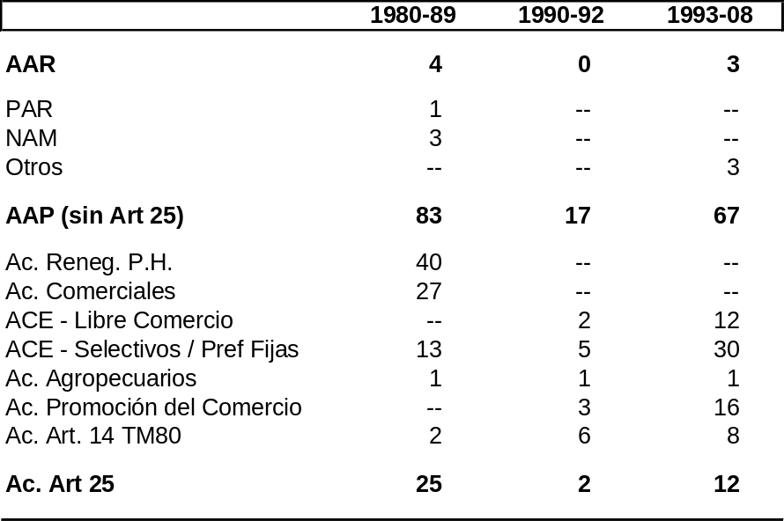

En la medida en que el objeto de estudio es el comercio negociado entre los países miembros de la ALADI, el mismo involucra sólo al comercio canalizado por acuerdos que establecen preferencias arancelarias entre países miembros. En ese sentido, del total de acuerdos sucritos en la vida de la ALADI (213) no registran comercio aquéllos que no establecen preferencias de ese tipo, en particular los Acuerdos de Promoción de Comercio (que por definición refieren a materias no arancelarias) y dos de los tres acuerdos regionales. Tampoco serán considerados los acuerdos por el Artículo 25 pues lo mismos involucran acuerdos con países no miembros. No obstante en este último caso, hay una excepción que refiere a los acuerdos suscritos por los países miembros con Cuba, al amparo del referido artículo, en el período previo a su incorporación a la Asociación en 1999. En este sentido, corresponde señalar que, salvo Chile y Paraguay, todos los países miembros tenían Acuerdos de este tipo con Cuba.

La evolución histórica de los Acuerdos
La suscripción y puesta en vigencia de todos estos Acuerdos fue dando lugar a la conformación de un área de preferencias económicas, tal como la denomina el TM80. La misma está compuesta por la Preferencia Arancelaria Regional, los Acuerdos de Alcance Regional y los Acuerdos de Alcance Parcial.

En este sentido, corresponde señalar que la conformación de esta red de Acuerdos siguió una dinámica histórica particular. En efecto, por un lado, el principal impulso de los Acuerdos Regionales tuvo lugar en la década de los ochenta, con la suscripción y profundización de la PAR y de las NAM. Estos mecanismos no registraron avances en las décadas siguientes, y si bien se suscribieron nuevos Acuerdos Regionales, todos ellos tuvieron escaso impacto en lo que respecta a la concesión de preferencias arancelarias.

Por otro lado, los Acuerdos de Alcance Parcial suscriptos fueron evolucionando con el tiempo. Durante la primera década de funcionamiento de la ALADI tuvieron dos rasgos característicos: fueron selectivos, o sea de escasa cobertura de ítems, y de preferencias fijas, esto es no establecían compromisos automáticos de desgravación posteriores. Como se aprecia en el Cuadro 1 los acuerdos suscritos en ese período fueron básicamente de tres tipos: de Renegociación del Patrimonio Histórico, Comerciales (sectoriales) y de Complementación Económica de tipo selectivo y de preferencias fijas.

A partir de los noventa se comenzaron a suscribir los Acuerdos de Libre Comercio (ALC) bajo la modalidad de Acuerdos de Complementación Económica. A diferencia de los suscriptos en la década anterior, estos tienen una amplia cobertura de ítems y estipulan cronogramas automáticos de profundización de las preferencias arancelarias hasta llegar a la conformación de zonas de libre comercio. Asimismo, incorporan nuevos temas tales como inversiones, servicios, compras gubernamentales y propiedad intelectual, entre otros.

Los ALC han sido, de acuerdo a la dinámica antes descripta, los principales contribuyentes a la desgravación y liberalización del comercio intrarregional. En materia de los Acuerdos de Alcance Parcial, los ALC han ido sustituyendo en forma explícita, en las relaciones bilaterales que los han adoptado, los acuerdos previos de menor alcance y profundidad (ya fueran de Renegociación o ACE). Mientras que en cuanto a los Acuerdos Regionales si bien las preferencias arancelarias pactadas, ya sea en la PAR o en las NAM, continúan vigentes las mismas han sido superadas por aquellas negociadas en los ALC.

Una forma de medir el avance del proceso de desgravación es a través de la cantidad de ítems liberados, o sea, aquellos que han llegado a un 100% de la desgravación. En el gráfico siguiente es posible observar como contribuyeron los ALC en este proceso. En efecto, mientras en 1995 el promedio de ítems liberados en el comercio intrarregional era tan solo de 22,1%, actualmente esta cifra ascendió a 53,6%. Cabe destacar incluso que este proceso se aceleró a partir de 2004, como resultado de la suscripción de dos ALC: ACE 58 (Perú – MERCOSUR) y ACE 59 (Colombia, Ecuador y Venezuela – MERCOSUR).

Gráfico 1
Evolución de los ítems liberados en el comercio intrarregional
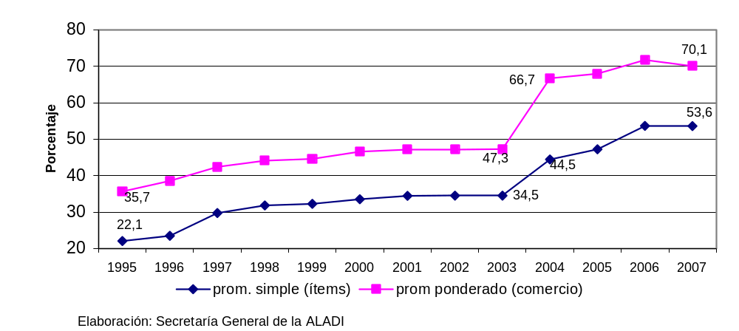

Si se pondera la cantidad de ítems por los valores de comercio que los mismos canalizan se observa que el porcentaje promedio de productos liberados es superior, aunque evidenciando la misma tendencia ascendente. En efecto, en 1995 este indicador alcanzaba el 35,7% y actualmente ascendió a un 70,1%.

Situación actual del proceso de liberalización
El análisis de la cantidad de ítems liberados en cada relación bilateral en la actualidad permite confirmar la hipótesis ya planteada acerca de que fueron los ALC los que realizaron la mayor contribución en este aspecto.

Tal como queda de manifiesto en el cuadro siguiente, aquellas relaciones en las cuales permanece una cantidad significativa de ítems sin liberar corresponden a dos situaciones: por un lado, a aquellas que no están amparadas por un ALC; y por otro, a aquellas cubiertas por un ALC de reciente suscripción, en los cuales los cronogramas de desgravación no han avanzados significativamente.

En particular, dentro de las primeras se encuentran: las de Cuba con los restantes países miembros (11); las de México con los países del MERCOSUR a excepción de Uruguay, y con Ecuador, Perú y Venezuela (6); y Bolivia - Chile (1). Por su parte, dentro de las segundas se encuentran las amparadas por los ACE 58 (Perú – MERCOSUR) y 59 (Colombia, Ecuador y Venezuela – MERCOSUR).

Por el contrario, en las restantes relaciones, en todas las cuales existen ALC que ya han avanzado significativamente en sus cronogramas de desgravación, parte de los cuales han culminado, la gran mayoría de los ítems ya se encuentran liberados.

Cuadro 2
Cantidad de ítems liberados en 2007 por relación bilateral
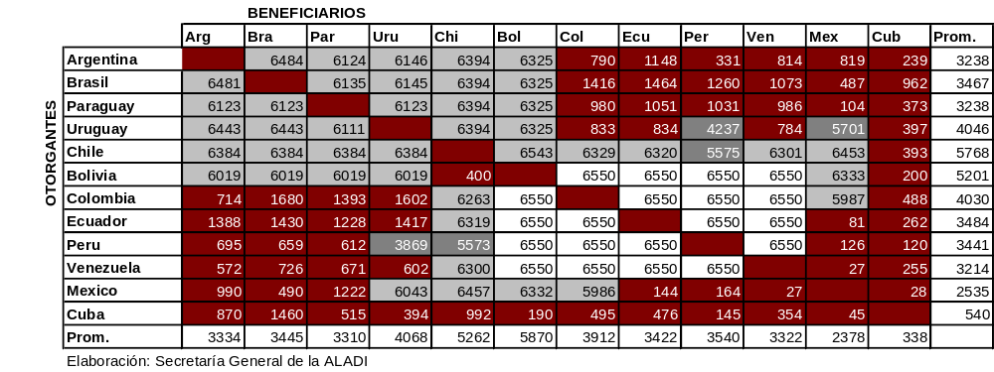

La evolución del comercio negociado a nivel regional

La dinámica de los flujos globales
El comercio negociado entre los países miembros ha experimentado durante el período analizado (1993-2006) diferentes etapas, caracterizadas por el diverso grado de dinamismo implícito en las mismas.

En este sentido es posible distinguir tres períodos. El primero se extiende desde 1993 a 1997 y se caracteriza por una franca expansión del comercio negociado; el mismo experimentó un crecimiento acumulativo anual de 29% en dicho quinquenio, pasando de 12 mil a 33 mil millones de dólares.

Gráfico 2
Evolución del comercio negociado
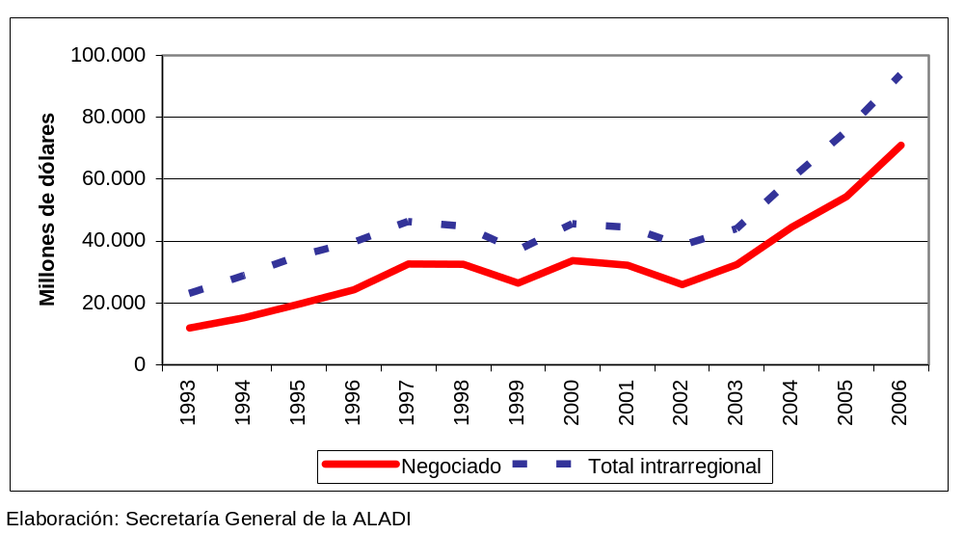

Posteriormente, el comercio negociado ingresó en una etapa (1998-2003) de marcada inestabilidad y se estancó en torno a los 31 mil millones de dólares. Tal es así que en 2003 las importaciones negociadas en términos absolutos se encontraban prácticamente en el mismo nivel que en 1997.

Finalmente, en el pasado más reciente (2004-2006) el comercio negociado recuperó el dinamismo y pasó a crecer a un 30% anual, superando incluso el ritmo alcanzado en el primer período. Al final de este trienio las importaciones negociadas alcanzaron su máximo histórico con un valor de 71 mil millones de dólares.

Como se puede observar en el Gráfico 2, la evolución del comercio negociado ha seguido la misma trayectoria que el total del comercio intrarregional. Asimismo, ambas han estado fuertemente determinadas por el nivel de actividad económica en la región. En efecto, el PBI del conjunto de países de la ALADI creció un 3,6% anual en período 1993-1997 y un 5,5% en el trienio 2004-2006. Sin embargo, en el período intermedio aumentó tan solo un 1,3% anual.

De lo anterior se desprende que si bien existe un impacto de las preferencias arancelarias sobre el comercio negociado, el cual será analizado mas adelante en el presente estudio, las mismas no son una condición suficiente para la expansión del intercambio. Prueba de ello es el estancamiento que experimentó el comercio una vez que el crecimiento del nivel de actividad se detuvo.

Importancia del comercio negociado a nivel de países
Actualmente, la participación de las importaciones negociadas en el total de compras intrarregionales, si bien es significativa en todos los casos -el menor registro es el de Cuba con poco menos de 40%- es muy diversa según país (Cuadro 3). En primer lugar, existe un grupo de países donde se encuentran Paraguay (95,3%), Chile (93,8%), México (89,5%), Argentina (86,5%) y Brasil (76,4%), para los cuales el comercio negociado supera las tres cuartas partes del total.

Cuadro 3
Importancia del comercio negociado por país
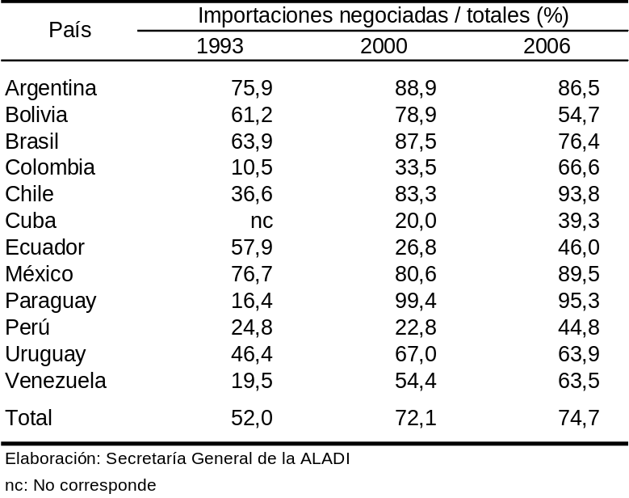

En un segundo grupo se ubican países para los cuales las compras negociadas representan aproximadamente dos tercios del total adquirido en la región: Colombia (66,6%), Uruguay (63,9%) y Venezuela (63,5%). Finalmente, en los restantes países esta proporción es inferior al 55%: Bolivia (54,7%), Ecuador (46%), Perú (44,8%) y Cuba (39,3%).

Cabe destacar que en la mayoría de los países las compras negociadas incrementaron su participación en el total durante el período analizado. Las únicas dos excepciones en este sentido fueron Bolivia y Ecuador. Los países para los que el mencionado incremento fue más significativo fueron Paraguay, Chile, Colombia y Venezuela.

Desde otra perspectiva, los países que tienen actualmente una mayor participación en el total del comercio negociado, de acuerdo a la información correspondiente a 2006, son cuatro: Brasil (18,2%), Argentina (17,8%), Chile (16,5%) y México (15,5%). En un segundo nivel de importancia se ubican Venezuela (9%) y Colombia (7,5%). Los restantes países miembros de la ALADI tienen todos ellos una participación inferior al 5%.

Cuadro 4
Participación de los países en el comercio negociado
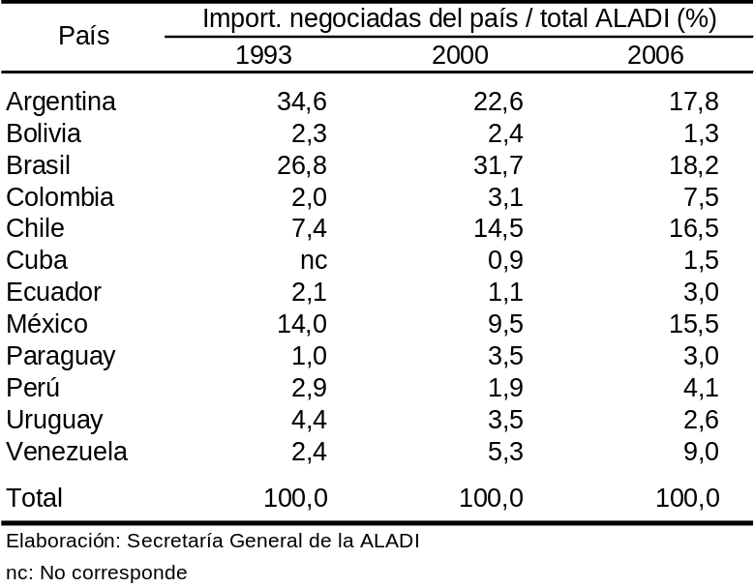

No obstante, cabe destacar que esta estructura ha cambiado durante el período analizado. A comienzos del mismo Argentina (34,6%) y Brasil (26,8%) concentraban la mayor parte de las importaciones negociadas, seguidos por México (14%). Por su parte, Colombia, Chile y Venezuela incrementaron en forma importante sus participaciones en el total entre 1993 y 2006.

El comercio negociado por modalidad de Acuerdo
Descomponiendo el total del comercio intrarregional negociado por modalidad de Acuerdo es posible observar la importancia predominante que ha tenido durante todo el período analizado el intercambio canalizado a través de los Acuerdos de Alcance Parcial. Por el contrario, los de Alcance Regional solamente tuvieron relevancia al comienzo del período analizado, donde llegaron a representar un quinto del total. Posteriormente, su participación fue descendiendo hasta representar tan solo 5,1% en 2006.

En los dos principales Acuerdos Regionales se observa la misma tendencia declinante antes mencionada. La PAR y las NAM pasaron se representar un 18,6% y 2,3%, respectivamente, al comienzo del período, a tan solo 4% y 0,8% al final del mismo. Mientras tanto, el Acuerdo Regional Nº 7 (Cultural) mantuvo una participación en torno al 0,3% una vez que fue puesto en vigencia.

Por su parte, dentro de los Acuerdos de Alcance Parcial, los de Complementación Económica fueron los que canalizaron la mayor parte del comercio durante todo el período analizado. Adicionalmente, su participación fue creciente, pasando de 65,7% en 1993 a 94,5% en 2006. En contrapartida, los Acuerdos de Renegociación del Patrimonio Histórico y los Comerciales fueron perdiendo importancia, pasando de 11,3% y 1,6% del total, respectivamente, a participación casi nula en 2006 y 1998, respectivamente.

Los Otros Acuerdos de Alcance Parcial, donde se incluyen los correspondientes al Artículo 14 y 25 del TM80, así como los Agropecuarios, tuvieron muy escasa significación durante todo el período bajo estudio, representando solamente 0,3% del comercio negociado en 2006.

Cuadro 5
Comercio negociado por modalidad de Acuerdo
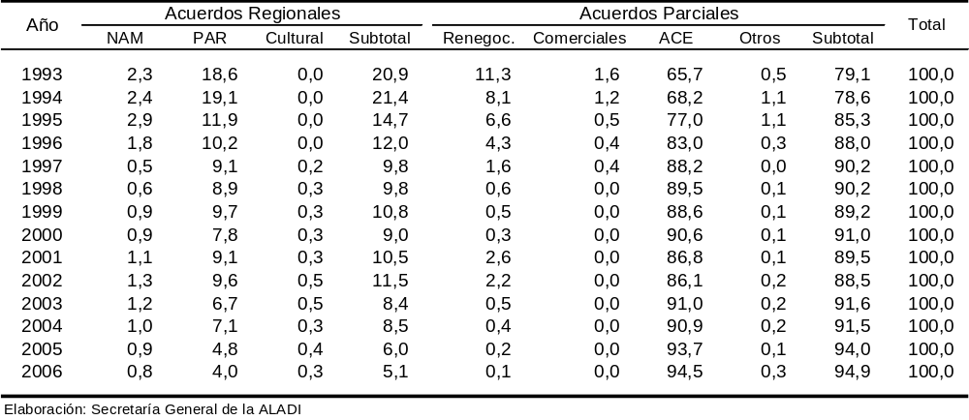

El impacto de los Acuerdos en el comercio regional
Las preferencias otorgadas en el marco de los Acuerdos suscriptos al amparo del TM80 pueden, eventualmente, impactar de dos formas, no excluyentes, en el comercio regional. La primera es impulsar las importaciones originarias de la región desplazando a las compras extrarregionales o a la producción nacional; la segunda, es la mera recanalización del comercio ya existente con anterioridad a los Acuerdos hacia el uso de las preferencias.

El primer efecto, el impacto favorable sobre el comercio, debería ponerse de manifiesto en un aumento de la participación de las compras intrarregionales en el total de importaciones de la región. De acuerdo a las cifras, este efecto se presentó, aunque no de forma permanente. Inicialmente, en el período 1993-1996 la región incrementó su participación en las compras totales de 15% a 17,2%; no obstante, posteriormente la misma cayó hasta 13,5% en 2002; y finalmente, se recuperó de forma sostenida hasta alcanzar un 18,1% en 2006.

El segundo efecto, la recanalización del comercio hacia el uso de las preferencias, es más difícil de identificar. Se pone de manifiesto de forma clara cuando se registra un incremento de la participación de las importaciones negociadas sobre el total de las compras intrarregionales, sin que exista un aumento de la participación de éstas en el total. No obstante, también puede tener lugar en simultaneidad con un aumento de esta última relación.

Como se observa en el gráfico siguiente, el efecto recanalización predominó entre 1996 y 1998, aunque seguramente se estaba procesando también con anterioridad a este período, en simultaneidad con el primero efecto mencionado. En este sentido, cabe destacar que justamente entre 1991 y 1998 es cuando se ponen en vigencia la mayor cantidad de ALC y, por tanto, es razonable que se registre una recanalización del comercio hacia el uso de las preferencias.

La participación del comercio negociado en el total intrarregional experimentó un incremento importante durante el período analizado. No obstante, este aumento se procesó principalmente desde 1993 a 1997, cuando pasó de 52% a 70,7%. Posteriormente, esta proporción se estancó y se volvió algo inestable. En el año 2006 el comercio negociado representó tres cuartas partes del total intrarregional.

Gráfico 3
Impacto de las preferencias en el comercio regional
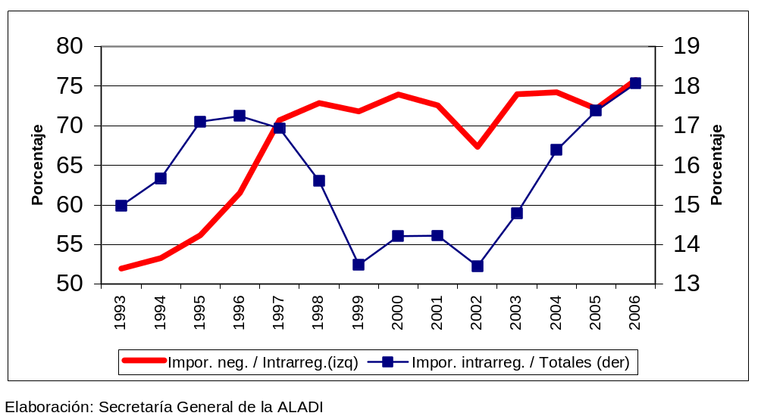

En resumen, es posible afirmar que las preferencias tuvieron un impacto favorable sobre el comercio intrarregional, incrementando, luego de fuertes oscilaciones, su participación en las importaciones totales. Por otro lado, tuvieron un efecto permanente que se manifiesta en la recanalización del comercio hacia el uso de las preferencias.

La evolución del comercio a nivel de Acuerdo

En esta sección se analiza el impacto de los Acuerdos, tanto de tipo selectivo como ALC, sobre el comercio de los países miembros. En particular, se analiza el efecto que tuvieron los mismos sobre el dinamismo del comercio, la participación del país exportador en las compras totales del país importador (cuota de mercado), la diversificación de la pauta exportadora y el saldo comercial.

A los efectos de apoyar el análisis se presenta un cuadro resumen para cada relación otorgante – beneficiario de un Acuerdo en base a la información de importaciones del país otorgante de las preferencias: las importaciones por el Acuerdo, por fuera de este (ya sea por otros acuerdos o no negociadas), las totales bilaterales y las totales globales del país otorgante. Adicionalmente, se presenta el porcentaje de los ítems NALADISA que registraron comercio en los flujos entre otorgante y beneficiario, así como el saldo comercial en el marco del Acuerdo.

Los cuadros constan de dos partes, en la superior se presentan los flujos de importaciones en valores (miles de dólares), mientras que en la parte inferior, y a los efectos de evaluar las cuotas de mercado, se presentan las participaciones de los flujos de comercio antes mencionados en el total de importaciones del país otorgante.

En el caso de los Acuerdos selectivos, y debido a la cantidad de los mismos, se optó por presentar la información de varios de ellos en forma agrupada.

Los Acuerdos de Libre Comercio
En este apartado se considerarán todos los ALC suscriptos, tanto los actualmente vigentes como los que ya perdieron vigor. No obstante, cabe señalar que solamente una relación bilateral se encuentra en esta última situación. En efecto, con la denuncia por parte de Venezuela del ACE 33 la relación de este país con México pasó a ser la primera en la historia de la ALADI en dejar de estar amparada por un ALC, no obstante lo cual será incluida en este análisis.

MERCOSUR (ACE 18)
El ACE 18 (MERCOSUR) fue suscripto en 1991 y entró en vigencia ese mismo año. Inicialmente se estableció un programa de desgravación arancelaria bastante ambicioso que debía alcanzar la liberalización amplia en 1995. Adicionalmente, se previeron listas de excepciones que se reducirían paulatinamente hasta eliminarse a fines de 1994 para los socios mayores y de 1995 para los menores. En este período se liberalizaron la mayor parte de los ítems (Argentina 91%; Brasil 93%; Paraguay 88%; y Uruguay 80%).

Posteriormente, se acordó el Régimen de Adecuación a la Unión Aduanera que entró en vigencia en enero de 1995. El mismo estableció una lista de productos en adecuación para cada país, previendo las alícuotas a ser aplicadas en el comercio intra-MERCOSUR hasta su liberalización en 1999 para los socios mayores y en 2000 para los menores. Asimismo, estableció las alícuotas aplicables al comercio con el resto del mundo hasta alcanzar el nivel del Arancel Externo Común.

Una vez concluido el Régimen de Adecuación quedó liberalizado todo el comercio al interior del bloque con excepción de los ítems correspondientes a los sectores automotriz y azucarero, los que representan un 6,2% del total.

Analizando el impacto que tuvo este Acuerdo sobre las exportaciones de los diferentes países signatarios es posible observar que las ventas externas de la Argentina al MERCOSUR exhibieron un fuerte crecimiento entre 1991 y 1998, pasando de 2.194 a 9.776 millones de dólares (Cuadro 6). Posteriormente, afectadas por la crisis regional y el menor ritmo de crecimiento económico registrado en los países socios, cayeron a 5.905 millones de dólares en 2002. Finalmente, en el último cuatrienio se recuperaron y alcanzaron un máximo histórico de 10.320 millones de dólares.

En el primer período mencionado es posible afirmar que el Acuerdo tuvo un impacto positivo sobre las ventas externas de la Argentina. Las mismas crecieron a un ritmo superior al registrado por las importaciones del resto de los países socios del MERCOSUR. Como resultado incrementaron su participación en las mismas de 8,4% a 14,4%.

No obstante, posteriormente las exportaciones de la Argentina perdieron la participación que habían ganado en los mercados de los países socios, retrocediendo a un nivel similar al inicial (9,7%). Inicialmente este retroceso se produce como resultado de la crisis regional que afectó más las compras desde los socios del acuerdo que las globales, sin embargo este proceso de pérdida de cuota de mercado se mantuvo también en el período de recuperación, en que las compras desde Argentina crecieron a menor ritmo que las globales.

Por otra parte, el Acuerdo parece haber favorecido un proceso de diversificación de las exportaciones al MERCOSUR. En este sentido, corresponde destacar que en 1991 Argentina registraba ventas en un 21,8% de los ítems NALADISA y que esta cifra ascendió a 37,4% al final del período considerado. Este proceso, que se observa también en el comercio negociado, se concentró en los primeros años de vigencia del ACE 18.

Cuadro 6
Impacto del ACE 18 en las exportaciones de Argentina
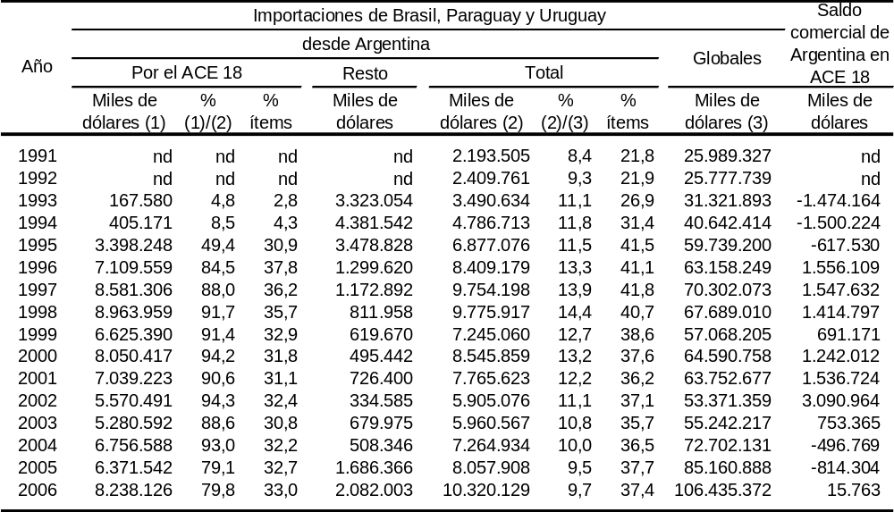

Las preferencias arancelarias, además del impacto positivo inicial, también provocaron una recanalización de los flujos de comercio hacia el uso de las preferencias. Si bien este traslado fue paulatino, el mismo se produjo principalmente entre los años 1995 y 1996.

El saldo comercial de la Argentina con el MERCOSUR en el marco del ACE 18 registró diversos cambios de signo durante el período analizado. Fue negativo en el trienio 1993-1996 y en el bienio 2004-2005; en los restantes años fue positivo, alcanzando su máximo en 2002 (3.091 millones de dólares), debido a la fuerte contracción de las importaciones que provocó la crisis.

Las exportaciones brasileñas con destino al MERCOSUR siguieron una trayectoria similar a las argentinas. Tuvieron una fuerte expansión desde 1991 hasta 1998, pasando de 2.151 a 8.719 millones de dólares, cayeron en el período correspondiente a la crisis regional alcanzando los 3.419 millones de dólares en 2002, y se volvieron a expandir, esta vez a un ritmo más fuerte aún (42% anual) hasta alcanzar un máximo de 13.942 millones de dólares en 2006 (Cuadro 7).

Cabe destacar que las preferencias pactadas en el marco del ACE 18 tuvieron un impacto positivo sobre las ventas externas del Brasil con destino al bloque subregional. En efecto, las importaciones de sus tres socios comerciales desde este origen crecieron a un ritmo superior que las globales, lo que significó un incremento significativo en la cuota de mercado alcanzada por Brasil, la que pasó de 19,1% al inicio del Acuerdo a 31,2% en 2006.

Cuadro 7
Impacto del ACE 18 en las exportaciones de Brasil
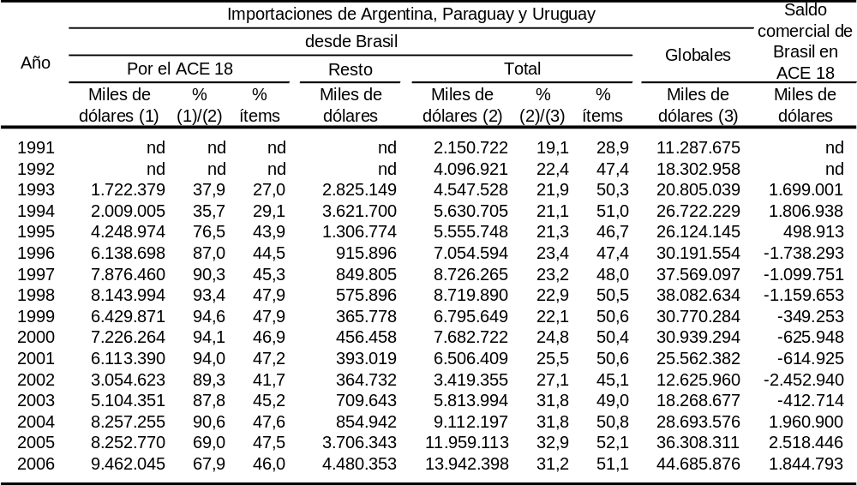

El Acuerdo impulsó también un proceso de diversificación de las exportaciones brasileñas al bloque subregional. En efecto, mientras en 1991 Brasil registraba ventas en un 28,9% de los ítems NALADISA, en 2006 este porcentaje ascendió a 51,1%, acompañado de un proceso similar en el comercio negociado. La diversificación fue especialmente pronunciada en los primeros años de vigencia del ACE 18.

Adicionalmente, el avance del programa de liberalización al interior del bloque provocó una recanalización del comercio hacia el uso de las preferencias. Como resultado de esto, a partir de 1998 el comercio por fuera del ACE 18 pasó a ser menos significativo. En el último bienio volvió a ser importante como resultado de ventas a la Argentina correspondientes al sector automotriz canalizadas a través del ACE 14.

Observando la evolución del saldo comercial de Brasil con el MERCOSUR en el marco del ACE 18 se distinguen tres períodos: al inicio (1993-1995) se registró un balance comercial positivo; posteriormente y hasta 2003 el mismo se revirtió, observándose un saldo negativo, particularmente pronunciado en 2002 (2.453 millones de dólares); y finalmente, en el pasado reciente el saldo volvió a ser favorable al Brasil.

El caso de las exportaciones del Paraguay al MERCOSUR contrasta claramente con los dos anteriormente analizados. En términos generales, se observa que el impacto del Acuerdo sobre las ventas de este país al bloque subregional fue limitado. Como prueba de esto, basta mencionar que la participación del Paraguay en las compras de sus socios no logró superar, de forma sostenida, el 0,8% en que se encontraba al inicio del Acuerdo (Cuadro 8).

En particular, las exportaciones del Paraguay al MERCOSUR experimentaron un fuerte crecimiento en el período inicial, pasando de 277 millones de dólares en 1991 a 879 en 1997; posteriormente se redujeron por efecto de la crisis regional hasta 586 millones de dólares en 1999; y finalmente, se volvieron a expandir pero sin alcanzar el máximo registrado anteriormente.

Cuadro 8
Impacto del ACE 18 en las exportaciones de Paraguay
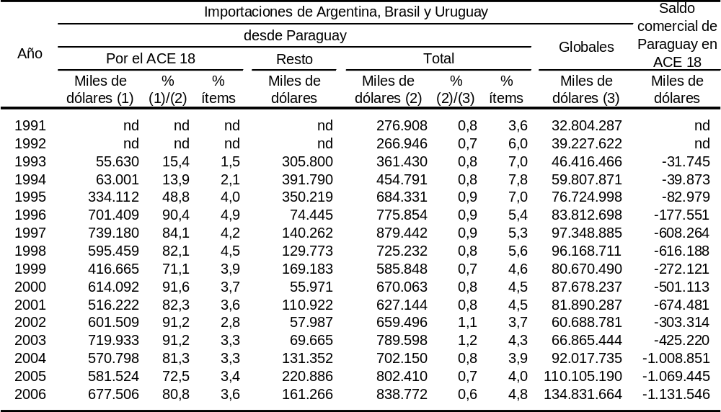

El Acuerdo tampoco logró revertir la escasa diversificación que exhibían las exportaciones paraguayas antes del Acuerdo. En este sentido, se puede mencionar que en 1991 Paraguay registraba ventas en el 3,6% de los ítems NALADISA y que en 2006 este porcentaje no había cambiado sustantivamente (4,8%). El comercio negociado mostró una realidad similar.

El efecto del ACE 18 fue evidente en la recanalización de las ventas paraguayas hacia el uso de las preferencias. El comercio por fuera del Acuerdo se redujo bruscamente, sobretodo a partir de 1996, sin recuperar posteriormente los niveles anteriores.

Adicionalmente, el saldo comercial del Paraguay con el bloque subregional en el marco del ACE 18 fue negativo y creciente durante todo el período analizado. Concretamente, pasó de 32 millones de dólares en 1993 a 1.132 millones de dólares en 2006.

El análisis de la evolución de las exportaciones de Uruguay al MERCOSUR permite distinguir tres períodos claramente diferenciados: desde la firma del Acuerdo hasta 1998 las ventas se expandieron fuertemente, pasando de 692 a 1.689 millones de dólares; posteriormente, como consecuencia de la crisis en la región, las mismas se contrajeron; finalmente se recuperaron desde 2002 en adelante, pero finalizando el período analizado en un nivel (1.003 millones de dólares) sustancialmente inferior al máximo aludido (Cuadro 9).

El Acuerdo no permitió que Uruguay incrementara su cuota de mercado en los países socios. Incluso, en la medida en que sus ventas al bloque crecieron, en general, a un ritmo inferior a las compras globales de sus socios, su participación en las mismas se redujo de 2,1% en 1991 a 0,7% en 2006.

El Acuerdo impulsó un proceso de diversificación de las ventas al bloque subregional. Uruguay registraba exportaciones en el 11% de los ítems NALADISA y dicho porcentaje aumentó a 17,2% en 1998. No obstante, este proceso se revirtió en el resto del período bajo análisis.

Cuadro 9
Impacto del ACE 18 en las exportaciones de Uruguay
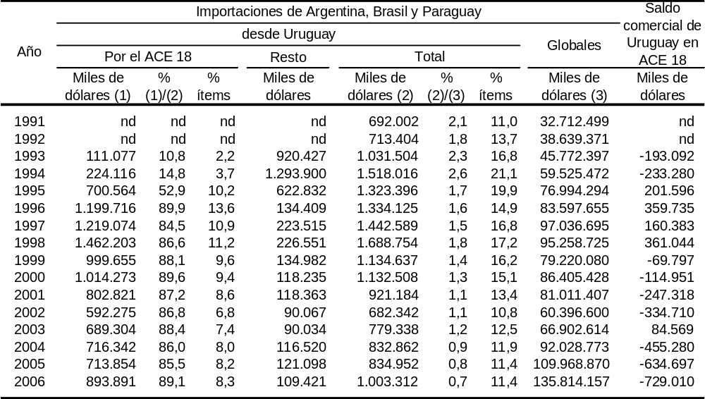

Las preferencias recibidas en el marco del ACE 18 provocaron que la mayor parte de las exportaciones pasaran a canalizarse a través del mismo y como consecuencia el comercio por fuera del mismo pasó a ser menos significativo. Esta recanalización se procesó, fundamentalmente, entre 1994 y 1996.

El saldo comercial de Uruguay con el MERCOSUR en el marco del ACE 18 tuvo diversos signos durante el período analizado. Si bien no exhibió una tendencia clara durante el mismo, en el pasado reciente registró un déficit creciente que alcanzó un máximo de 729 millones de dólares en 2006.

Chile – Venezuela (ACE 23)
El ACE 23 fue suscripto entre Chile y Venezuela en 1993 y entró en vigencia ese mismo año. En este Acuerdo se pactó una desgravación arancelaria bastante rápida, mediante un cronograma general que se extendió hasta 1997. Para los productos más sensibles este período se prolongó dos años más, por lo que desde 1999 están liberalizados el 96,4% de los productos. El restante 3,6% se encuentra exceptuado.

Analizando el impacto que tuvieron las preferencias negociadas en el Acuerdo sobre las exportaciones venezolanas es posible distinguir dos períodos bien diferenciados. En los primeros años de vigencia del ACE 23 las importaciones de Chile desde Venezuela fueron muy dinámicas, pasando de 142 millones de dólares en 1993 a 313 millones en dólares en 1996 (Cuadro 10).

Dichas importaciones crecieron más que las compras totales de Chile, lo que permitió que incrementaran su participación en las mismas de 1,3% a 1,9% en dicho período. Este aumento se explica por el comercio negociado, lo que pone de manifiesto que las preferencias arancelarias tuvieron un fuerte impacto inicial en el comercio.

Cuadro 10
Impacto del ACE 23 en las exportaciones de Venezuela
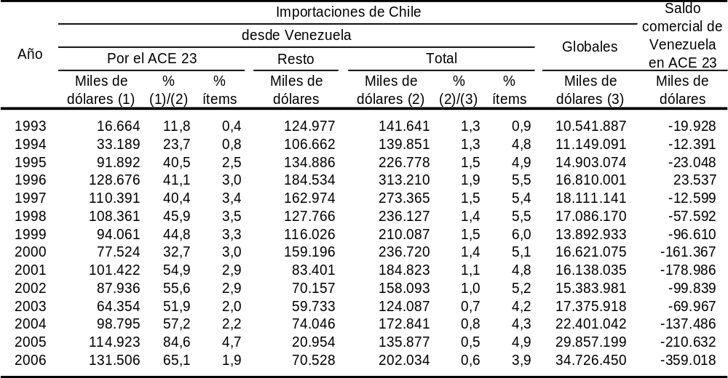

Sin embargo, este dinamismo se interrumpió y las importaciones bilaterales comenzaron a descender de forma casi permanente a partir de 1996, llegando a 202 millones de dólares al final del período bajo estudio. Su participación en las compras totales de Chile cayó drásticamente a 0,6%.

Venezuela logró diversificar, aunque en forma limitada, sus exportaciones al mercado chileno. Mientras que antes del Acuerdo registraba ventas en menos del 1% de los ítems NALADISA, posteriormente llegó a ocupar el 6% de los mismos. Una parte de esta diversificación se explica por el comercio negociado.

Por el contrario, las preferencias negociadas en el ACE 23 tuvieron un impacto permanente en las exportaciones de Chile. Las importaciones de Venezuela desde este país experimentaron un fuerte incremento en el período analizado, pasando de 75 a 507 millones de dólares (Cuadro 11).

En la medida en que el aumento de las compras bilaterales fue mayor que el correspondiente a las importaciones totales de Venezuela, su participación en las mismas se incrementó de 0,7% a 1,7%, explicándose esto, fundamentalmente, por el comercio negociado.

No obstante, cabe señalar que el impacto de las preferencias negociadas se concentró en el período 1993-2000. A partir de dicho momento las compras bilaterales exhibieron las mismas fluctuaciones y el mismo ritmo de crecimiento que las importaciones totales de Venezuela, por lo que no es posible afirmar que hubo un efecto diferencial del Acuerdo.

En particular, las compras totales venezolanas, así como también las bilaterales, experimentaron una drástica reducción entre 2001 y 2003 como consecuencia de la recesión económica por la que atravesó dicho país. Posteriormente, la recuperación de ambas fue tan fuerte que alcanzaron máximos históricos en 2006.

El Acuerdo le permitió a Chile diversificar sus exportaciones al mercado venezolano. En este sentido, basta mencionar que, mientras en 1993 registraba ventas en solamente el 6,7% de los ítems NALADISA, en 2006 pasó a ocupar 14,1% de las mismas. Esta mejora se explica por el flujo de comercio negociado.

Cuadro 11
Impacto del ACE 23 en las exportaciones de Chile
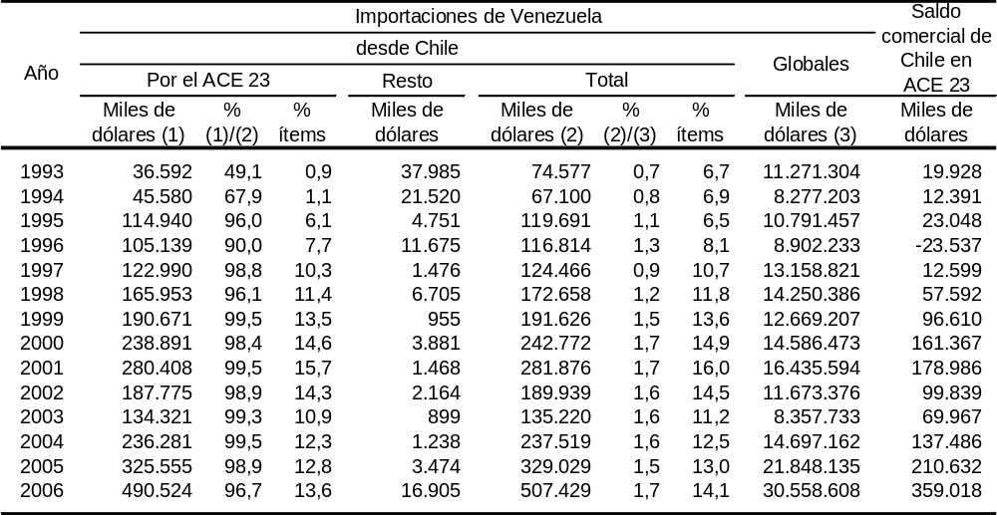

El saldo comercial de los flujos canalizados a través del Acuerdo fue favorable a Chile en casi todo el período analizado; el año 1996 fue la excepción. En los últimos años la balanza de comercio negociado se fue profundizando a favor de dicho país, hasta alcanzar 359 millones de dólares en 2006.

Colombia – Chile (ACE 24)
El ACE 24 se suscribió y entró en vigencia a finales del año 1993. En este Acuerdo se previó un cronograma general con una desgravación bastante acelerada que culminó en 1997. La mayoría de los productos se liberalizaron en dicho período, al tiempo que para los restantes, sin excepciones, se establecieron cronogramas más largos que van hasta 2014. No obstante, en 2006 ya se habían liberalizado el 97,1% de los productos.

Las preferencias otorgadas en el marco del ACE 24 tuvieron un efecto positivo sobre las exportaciones chilenas al mercado colombiano. En efecto, las compras bilaterales de Colombia pasaron de 74 a 511 millones de dólares en el período analizado, creciendo a un ritmo superior al registrado por las importaciones totales de este país. Como resultado, la participación de las mismas en el total pasó de 0,8% a 2% (Cuadro 12).

Adicionalmente, al entrar en vigencia el Acuerdo también se produjo una recanalización de las compras hacia el uso de las preferencias. Como consecuencia de esto, el comercio por fuera del ACE 24 pasó a ser muy poco significativo.

Cabe destacar que el impacto del proceso de desgravación sobre las exportaciones chilena tuvo lugar hasta el año 2000. Posteriormente, las mismas crecieron de forma sostenida pero a un ritmo similar que las compras totales de Colombia, por lo que no se percibe un efecto favorable del Acuerdo.

Cuadro 12
Impacto del ACE 24 en las exportaciones de Chile
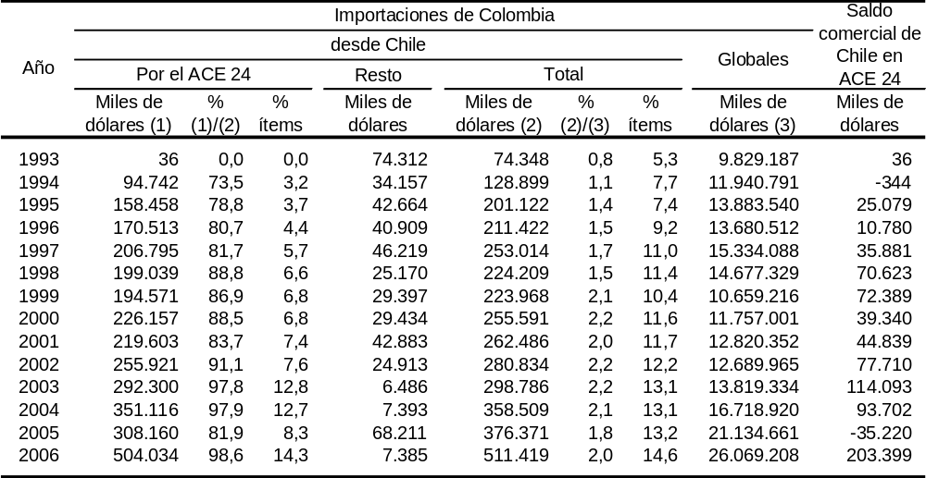

El Acuerdo también favoreció la diversificación de las exportaciones chilenas. En efecto, mientras al comienzo del período analizado Chile registraba ventas en el 5,3% de los ítems NALADISA, al final del mismo lo hacía en 14,6% de las mismas; este fenómeno se explica por los flujos canalizados a través del Acuerdo.

Por su parte, las exportaciones colombianas a Chile experimentaron un crecimiento fuerte y sostenido durante el período bajo estudio, pasando de 98 a 363 millones de dólares. En particular, cabe destacar que las ventas se aceleraron a partir del año 2004 (Cuadro 13).

A pesar del mencionado dinamismo, el impacto positivo del Acuerdo sobre las exportaciones bilaterales colombianas fue limitado. En este sentido, cabe señalar que el aumento de las mismas fue a un ritmo similar al exhibido por las importaciones globales chilenas, por lo que mantuvieron una participación en torno al 1% del total. Por esto, el dinamismo debe atribuirse, principalmente, al crecimiento del nivel de actividad económica en Chile.

El Acuerdo tuvo como efecto positivo el de favorecer la diversificación de las ventas bilaterales colombianas. En particular, Colombia registraba ventas en tan solo 1,7% de los ítems NALADISA en 1993 y pasó a hacerlo en 12,8% de los mismos en 2006. Este proceso de diversificación se procesó en los primeros años del período analizado.

La vigencia del Acuerdo produjo una recanalización del comercio que se realizaba por fuera del mismo hacia el uso de las preferencias. Esta recomposición tuvo lugar, fundamentalmente, en el primer año de vigencia del ACE 24.

Cuadro 13
Impacto del ACE 24 en las exportaciones de Colombia
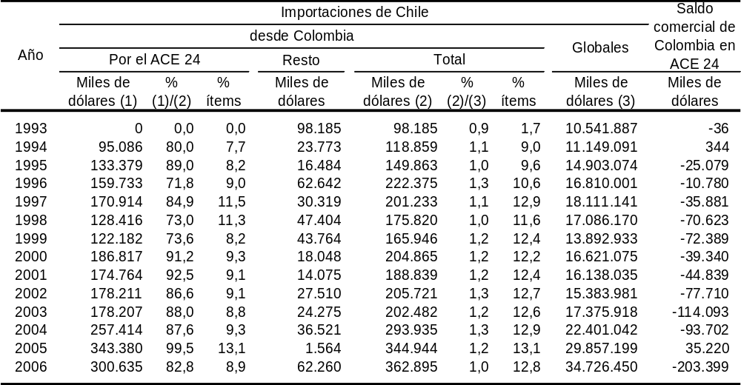

El saldo comercial registrado en el marco del ACE 24 fue, en general, favorable a Chile en el período bajo estudio, con excepción de los años 1994 y 2005. Este balance comercial, que no exhibe una tendencia clara, registró su máximo en el año 2006, alcanzando los 203 millones de dólares.

Bolivia – México (ACE 31)
El ACE 31 fue suscripto en 1994 entre Bolivia y México y entró en vigencia el año siguiente. La mayoría de los productos fueron liberalizados de forma inmediata y para los restantes se establecieron diversos cronogramas con finalización desde 1998 a 2009. Como este último cronograma comprende muy pocos ítems, ya al año 2006 se encontraban liberalizados el 97% del total. Adicionalmente, se previeron excepciones para el 3% de los productos.

Las exportaciones bilaterales de México experimentaron un fuerte crecimiento en el período 1994-2000, pasando de 17 a 48 millones de dólares; posteriormente se contrajeron y recuperaron, finalizando el período bajo estudio en 49 millones de dólares (Cuadro 14).

Es notorio que las preferencias negociadas en el marco del ACE 31 tuvieron un impacto, aunque moderado, sobre las exportaciones mexicanas que se concentró en los primeros años. Prueba de esto es que la participación de México en importaciones bolivianas totales pasó de 1,4% en 1994 a 2,4% en el 2000. Posteriormente, la misma se mantuvo debajo de este último valor.

Adicionalmente, en el primer año de vigencia del Acuerdo se produjo una recanalización de importaciones que ya se realizaban anteriormente hacia el uso de las preferencias. A partir de dicho momento el comercio por fuera del ACE 31 pasó a ser poco significativo.

Otro impacto importante del Acuerdo fue el de impulsar la diversificación de las exportaciones bilaterales. En este sentido, basta mencionar que antes del Acuerdo México registraba comercio en el 4% de los ítems y posteriormente pasó a ocupar más de 14% de los mismos. Salvo en el último bienio, esto se explica por el comercio negociado.

Cuadro 14
Impacto del ACE 31 en las exportaciones de México
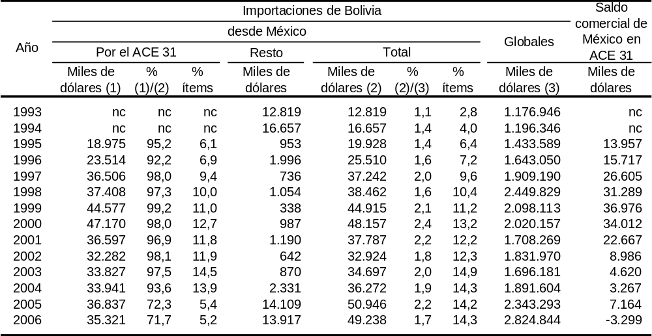

Por el contrario, las exportaciones de Bolivia al mercado mexicano exhibieron una tendencia decreciente en el período 1993-1999, y posteriormente experimentaron un crecimiento bastante sostenido pasando de 8 millones de dólares en 1999 a 39 millones de dólares en 2006 (Cuadro 15).

No obstante, no hubo un efecto positivo del Acuerdo sobre las ventas bolivianas. La participación de estas en el mercado de México, además de ser marginal (0,015%), fue inferior en 2006 a la que existía con anterioridad a la vigencia del ACE 31.

Cuadro 15
Impacto del ACE 31 en las exportaciones de Bolivia
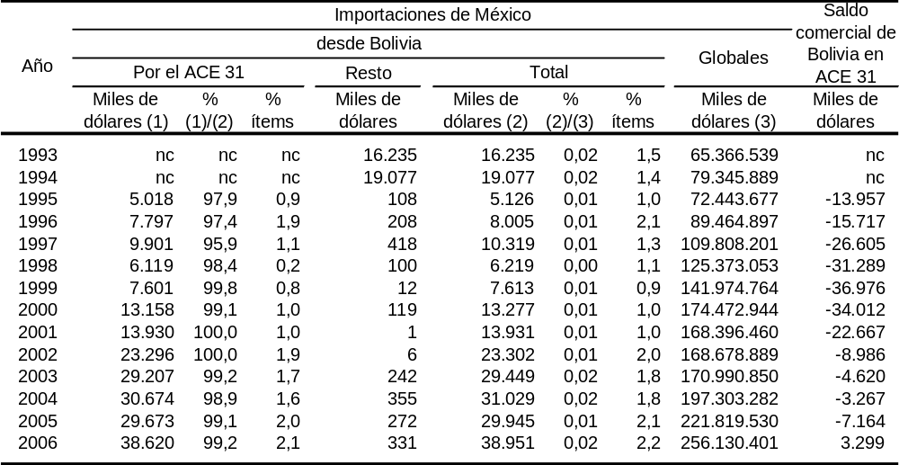

El Acuerdo tampoco permitió revertir la escasa diversificación de las ventas bilaterales bolivianas. En efecto, en todo el período analizado Bolivia registró exportaciones, como máximo, en solamente el 2,2% de los ítems NALADISA.

Como en los casos anteriormente analizados, a partir de la vigencia del Acuerdo casi todas las exportaciones se comenzaron a canalizar a través del mismo, resultando insignificante el comercio por fuera del mismo.

El saldo comercial bilateral en el marco del ACE 31 fue favorable a México durante la mayor parte del período analizado, alcanzando un máximo de 37 millones de dólares en 1999. No obstante, a partir de dicho año se fue reduciendo hasta revertirse su signo en 2006.

Chile – Ecuador (ACE 32)
El ACE 32 fue suscripto entre Chile y Ecuador en diciembre de 1994 y entró en vigencia a partir de dicho momento. El proceso de desgravación fue bastante acelerado; la mayoría de los productos se liberalizaron en el año 1998 y un conjunto más reducido en 2000. Los restantes productos (3%) quedaron exceptuados.

En el período de vigencia del Acuerdo las exportaciones bilaterales de Ecuador exhibieron un gran dinamismo. Las mismas pasaron de 187 millones de dólares en 1994 a 607 millones de dólares en 2006 (Cuadro 16).

No obstante lo anterior, el Acuerdo parece haber tenido un efecto limitado sobre las ventas ecuatorianas. En efecto, éstas se expandieron al mismo ritmo que las importaciones chilenas. Tal es así que la participación de Ecuador en las compras de Chile en 2006 fue la misma que en 1994 (1,7%).

Durante el período analizado tuvo lugar un proceso de diversificación, aunque limitado, de las exportaciones bilaterales. Ecuador registraba exportaciones en 3,1% de los ítems NALADISA en 1994, pasando a 6,1% de los mismos en 2006. No obstante, el aporte del comercio negociado fue parcial en este sentido, contribuyendo también el registrado por fuera del Acuerdo.

Cuadro 16
Impacto del ACE 32 en las exportaciones de Ecuador
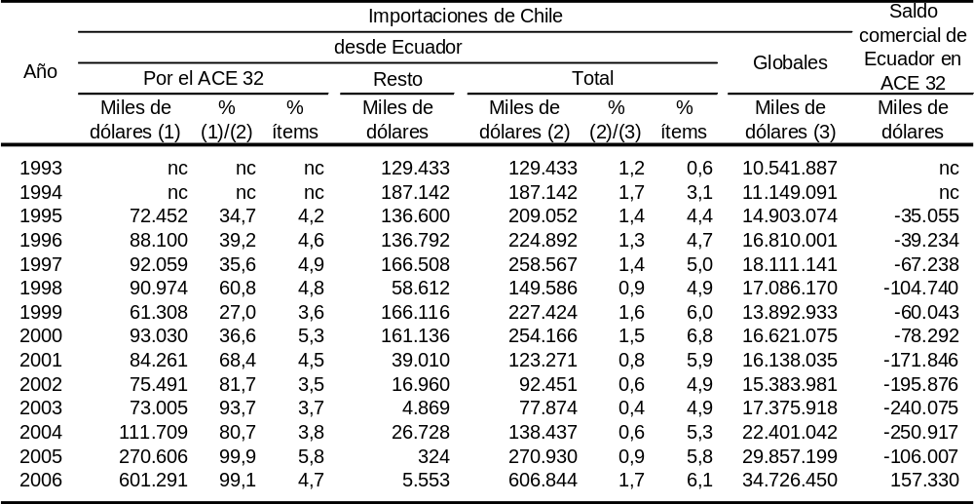

Inicialmente, al momento de entrar en vigencia el Acuerdo se produjo una recanalización de importaciones bilaterales hacia el mismo. Sin embargo, el comercio por fuera del ACE 32 siguió siendo más importante hasta el año 2000, perdiendo significación posteriormente.

Cabe señalar que en los últimos dos años del período analizado las importaciones de Chile a través del ACE 32 se incrementaron en forma muy importante como resultado, principalmente, del aumento de las compras de petróleo crudo: de 51 millones de dólares en 2004 a 446 millones de dólares en 2006.

Por su parte, las exportaciones bilaterales de Chile experimentaron un gran dinamismo. En efecto, con anterioridad al Acuerdo se encontraban en un nivel de 67 millones de dólares y al final del período analizado pasaron a 446 millones de dólares (Cuadro 17).

En este caso el Acuerdo tuvo un impacto positivo sobre las ventas chilenas al Ecuador. Prueba de ello es que estas crecieron a un ritmo muy superior al registrado por las importaciones totales ecuatorianas, aumentando su participación en las mismas de 1,8% a 3,7% en el período bajo estudio.

El único retroceso que tuvieron las exportaciones chilenas durante este período fue en el año 1999. Sin embargo, el mismo fue consecuencia de una retracción general de las compras del Ecuador provocado por la recesión económica (el PBI cayó 6,3%).

El comercio por fuera del Acuerdo perdió significación con la entrada en vigencia del ACE 32. Este también permitió diversificar las ventas bilaterales de Chile. En este sentido, cabe destacar que en 1994 este país registraba exportaciones en 9,6% de los ítems NALADISA y en 2006 dicha cifra aumentó a 20,6%, principalmente, por efecto del comercio negociado.

Cuadro 17
Impacto del ACE 32 en las exportaciones de Chile
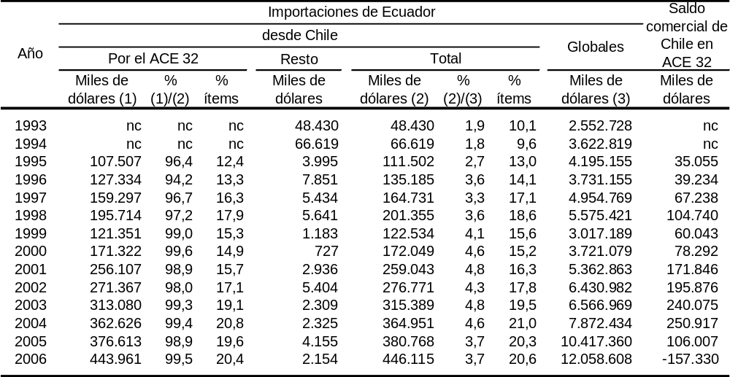

El saldo comercial bilateral en el marco del ACE 32 favoreció generalmente a Chile. Adicionalmente, exhibió una tendencia creciente hasta el año 2004, momento en que registró su máximo. A partir de dicho año comenzó a reducirse y cambió de signo en 2006, como consecuencia del aumento, ya mencionado, de las exportaciones petroleras del Ecuador.

Colombia y Venezuela – México (ACE 33)
El ACE 33 fue suscripto en 1994 y entró en vigencia en enero del año siguiente. Este Acuerdo tiene efecto en las relaciones de Colombia y Venezuela con México, en la medida en que la relación entre los dos primeros se encuentra liberalizada en el marco del Acuerdo de Cartagena.

Cabe recordar que Venezuela denunció el ACE 33 en mayo de 2006. De acuerdo a lo establecido en el artículo 23-08 del Acuerdo, la denuncia surtió efecto 180 días después de comunicada a las Partes y a la Secretaría General de la ALADI, plazo que se cumplió el 19 de noviembre de 2006.

El programa de desgravación acordado previó un cronograma general en diez etapas que se extendió de enero de 1995 a julio de 2004. Adicionalmente, se establecieron diversos cronogramas especiales con finalización entre 1997 y 2011. No obstante, cabe destacar que la mayoría de los ítems quedaron liberalizados en 2004.

El Acuerdo estableció un conjunto de excepciones, más importante en el caso de la relación México - Venezuela (18%) que en el correspondiente a México - Colombia (5%).

Las exportaciones mexicanas a Colombia experimentaron un gran dinamismo en el período de vigencia del Acuerdo, pasando de 341 millones de dólares en 1994 a 2.285 millones de dólares en 2006. Este crecimiento, si bien fue sostenido, se aceleró en el trienio final (2004-2006) (Cuadro 18).

Cuadro 18
Impacto del ACE 33 en las exportaciones de México a Colombia
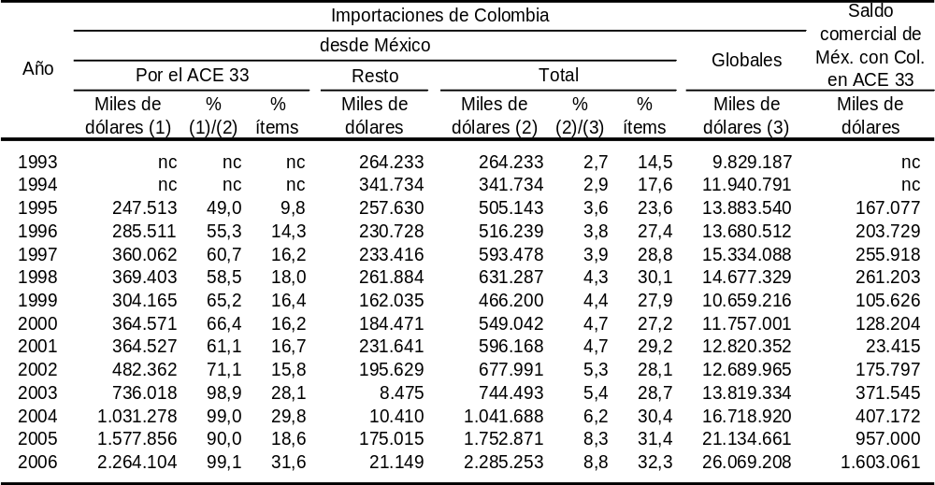

Las preferencias otorgadas en el marco del ACE 33 tuvieron un efecto positivo sobre las exportaciones mexicanas. Prueba de ello es que estas crecieron a un ritmo superior al registrado por las importaciones globales de Colombia, aumentando su participación en las mismas de 2,9% en 1994 a 8,8% en 2006.

Adicionalmente, el Acuerdo impulsó la diversificación de las exportaciones bilaterales. En 1994 México registraba ventas en el 17,6% de los ítems y dicha cifra se incrementó a 32,3% en 2006. El mismo proceso se observa en el flujo de exportaciones canalizadas a través del ACE 33.

El dinamismo mencionado se concentró en el comercio negociado. Las importaciones de Colombia por fuera del Acuerdo se recanalizaron hacia el uso de las preferencias, principalmente en 1995, primer año de vigencia del ACE 33.

Por su parte, las exportaciones de Colombia al mercado mexicano también evidenciaron un crecimiento sostenido, pasando de 121 millones de dólares en 1994 a 744 millones de dólares en 2006 (Cuadro 19).

En este caso el impacto del Acuerdo fue algo más moderado que en el caso recíproco, explicándose parte del dinamismo mencionado por el propio crecimiento de las compras mexicanas globales. Adicionalmente, si bien la participación de Colombia en las mismas aumentó en el período de vigencia del ACE 33, no dejó de ser marginal (0,3% en 2006).

En cambio, el Acuerdo sí permitió diversificar las ventas bilaterales de Colombia. En efecto, este país en 1994 registraba exportaciones en el 11,1% de los ítems NALADISA y dicha cifra aumentó a 21,1% en 2006. Un proceso similar se observa en las ventas a través del ACE 33.

La entrada en vigencia del Acuerdo provocó que las exportaciones colombianas se recanalizaran en su mayoría hacia el uso de las preferencias. Este efecto se produjo principalmente en el año 1995.

Cuadro 19
Impacto del ACE 33 en las exportaciones de Colombia
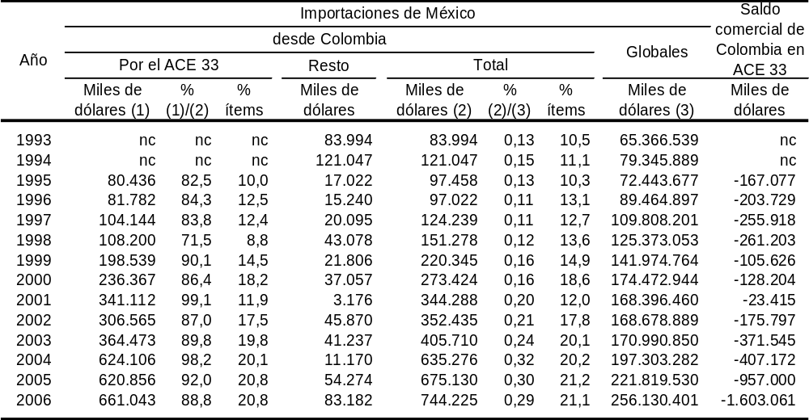

El saldo comercial bilateral entre Colombia y México en el marco del ACE 33 ha sido favorable a este último durante toda la vigencia del Acuerdo, y si bien en el período inicial (1995-2002) no exhibió una tendencia clara, en el último cuatrienio (2003-2006) se profundizó en forma importante el déficit colombiano, alcanzando un máximo de 1.600 millones de dólares al final del período.

En lo que respecta a la otra relación bilateral involucrada en el ACE 33, cabe destacar que las exportaciones de Venezuela al mercado mexicano experimentaron un crecimiento fuerte y sostenido durante el período de vigencia del Acuerdo. Concretamente, las mismas pasaron de 297 millones de dólares en 1994 a 980 millones de dólares en 2006 (Cuadro 20).

Cuadro 20
Impacto del ACE 33 en las exportaciones de Venezuela
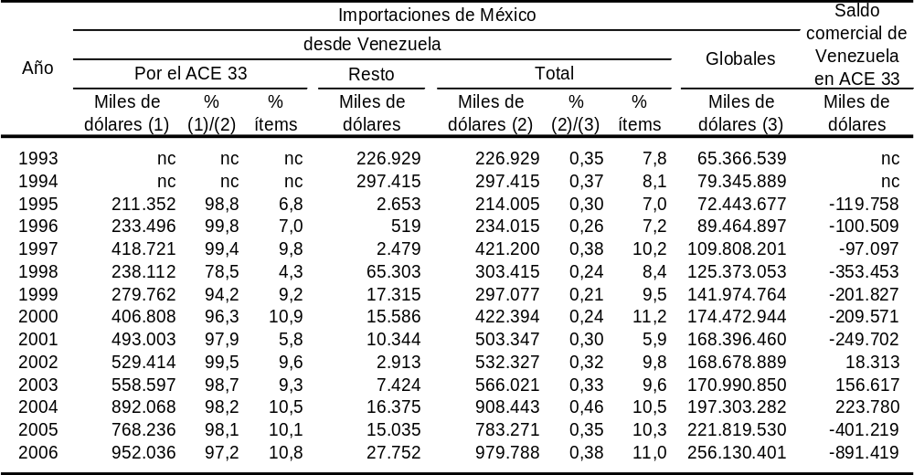

A pesar del dinamismo mencionado, las preferencias arancelarias recibidas por Venezuela no parecen haber tenido un impacto determinante en el mismo. El crecimiento de las ventas bilaterales venezolanas tuvo su origen, principalmente, en el aumento de las importaciones globales de México. Como resultado su participación en el mercado mexicano permaneció en el nivel previo al Acuerdo (0,4%).

En lo que respecta a la diversificación de las ventas, el impacto del Acuerdo también parece haber sido limitado. Antes del mismo Venezuela registraba exportaciones en 8,1% de los ítems NALADISA y dicho porcentaje aumentó a 11% en 2006, luego de experimentar algunas oscilaciones.

Adicionalmente, el comercio por fuera del Acuerdo pasó a ser poco significativo a partir de 1995, como resultado de que se recanalizó en su mayoría hacia el uso de las preferencias.

Por el contrario, el Acuerdo impulsó fuertemente las exportaciones bilaterales de México. En efecto, las mismas aumentaron de 189 millones de dólares en 1994 a 1.907 millones de dólares en 2006, lo que representa una tasa de 21% anual. Este crecimiento se vio interrumpido únicamente durante el bienio 2002-2003 como consecuencia de la recesión venezolana y la consecuente retracción de sus compras externas (Cuadro 21).

Las preferencias tuvieron un impacto positivo en este flujo de comercio, en la medida en que el mismo no solamente fue dinámico, sino que aumentó su participación en las compras totales de Venezuela de 2,3% a 6,2% en el período de vigencia del Acuerdo.

Cuadro 21
Impacto del ACE 33 en las exportaciones de México a Venezuela
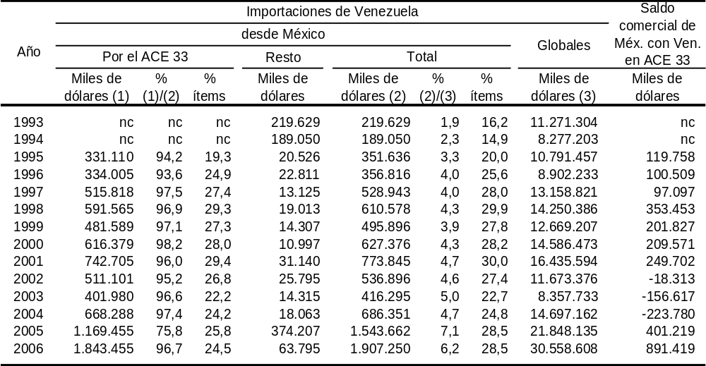

Por su parte, el ACE 33 permitió que México diversificara sus ventas bilaterales a Venezuela. En 1994 registraba exportaciones en el 14,9% de los ítems NALADISA y al final del período analizado logró duplicar este porcentaje (28,5%). Esta diversificación se explica por el flujo de comercio a través del Acuerdo.

Adicionalmente, las preferencias arancelarias otorgadas en el marco del Acuerdo tuvieron un impacto inicial, al recanalizarse prácticamente todo el comercio hacia el uso de las mismas.

El saldo comercial registrado entre México y Venezuela en el marco del ACE 33 fue, en general, favorable al primero, auque sin evidenciar una tendencia clara y registrando un máximo de 891 millones de dólares en el año 2006. Como excepción, en el trienio 2002-2004 favoreció a Venezuela como consecuencia de la fuerte retracción de sus importaciones durante la crisis económica.

Chile – MERCOSUR (ACE 35)
El ACE 35 fue suscrito por Chile y MERCOSUR en junio de 1996 y entró en vigencia en octubre de ese mismo año. Este Acuerdo estableció un programa de liberación comercial que permitió alcanzar una zona de libre comercio. El cronograma general previó una preferencia arancelaria inicial de 40% y una desgravación en 8 etapas anuales hasta alcanzar el 100%. Como resultado, en 2004 se alcanzó la liberalización el 85% de los ítems en el caso del MERCOSUR y el 90% en el de Chile.

Adicionalmente, se previeron diversos cronogramas de desgravación para diferentes grupos de ítems, contemplando tratamientos específicos en cada relación bilateral, con plazos de liberalización de 1999 a 2015. Cabe destacar que no se establecieron excepciones y que al año 2006 se encontraba liberalizado el 98% de los ítems en todas las relaciones bilaterales cubiertas por el Acuerdo.

En lo que respecta a los flujos comerciales, cabe señalar que el análisis de la evolución de las exportaciones de Chile al MERCOSUR permite distinguir dos períodos con características diferentes. Desde la vigencia del ACE 35 hasta el año 2001 las mismas permanecieron prácticamente estancadas en torno a 1500 millones de dólares; posteriormente, partiendo de un nivel muy bajo en 2002 por efecto de la crisis regional, se expandieron en forma sostenida e importante hasta alcanzar en 2006 los 3.739 millones de dólares (Cuadro 22).

Cuadro 22
Impacto del ACE 35 en las exportaciones de Chile
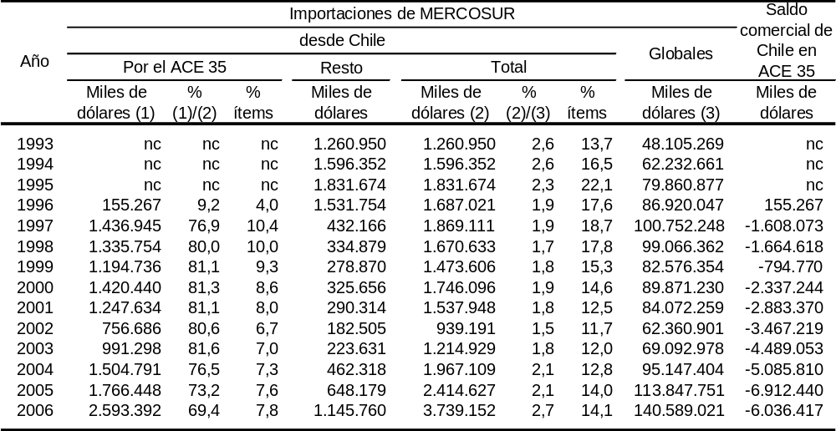

Es posible afirmar que las preferencias recibidas por Chile en el marco del ACE 35 impactaron favorablemente en sus exportaciones al bloque. Concretamente, cabe destacar que las mismas aumentaron su participación en las compras totales del MERCOSUR, pasando de 2,3% a 2,7% en el período analizado. Como fue mencionado, este efecto se concentró en los años recientes.

Sin embargo, las exportaciones chilenas se fueron concentrando en menos productos durante el período bajo análisis. Antes del Acuerdo Chile registraba ventas al MERCOSUR en el 22,1% de los ítems NALADISA y esta cifra se redujo a 14,1% en 2006. En el comercio a través del Acuerdo se observa un proceso similar de concentración.

El Acuerdo también provocó, como en el resto de los casos ya analizados, una recanalización del comercio hacia el uso de las preferencias. Este efecto se concentró en el año 1997. No obstante, las exportaciones chilenas realizadas por fuera del ACE 35 volvieron a crecer significativamente en el último trienio.

El saldo comercial de Chile con el MERCOSUR en el marco del ACE 35 fue deficitario durante todo el período analizado. Incluso, este saldo negativo exhibió una tendencia creciente, pasando de 1.608 millones de dólares en 1997 a 6.036 millones de dólares en 2006. Los saldos bilaterales con cada socio del bloque son analizados más adelante.

En lo que respecta a las exportaciones de los socios del MERCOSUR, cabe señalar que las ventas argentinas con destino a Chile experimentaron un crecimiento sostenido en el período bajo análisis. En efecto, pasaron de 1.384 millones de dólares en 1995 a 4.478 millones de dólares en 2006 (Cuadro 23).

Las preferencias arancelarias recibidas en el marco del ACE 35 permitieron que Argentina incrementara su cuota de mercado. Sus exportaciones a Chile crecieron a mayor ritmo que las importaciones totales de éste y, como resultado, su participación en dicho mercado pasó de 9,3% en 1995 a 21,7% en 2003. No obstante, cabe señalar que esta participación cayó en los últimos años en forma bastante pronunciada hasta 12,9%

Cuadro 23
Impacto del ACE 35 en las exportaciones de Argentina
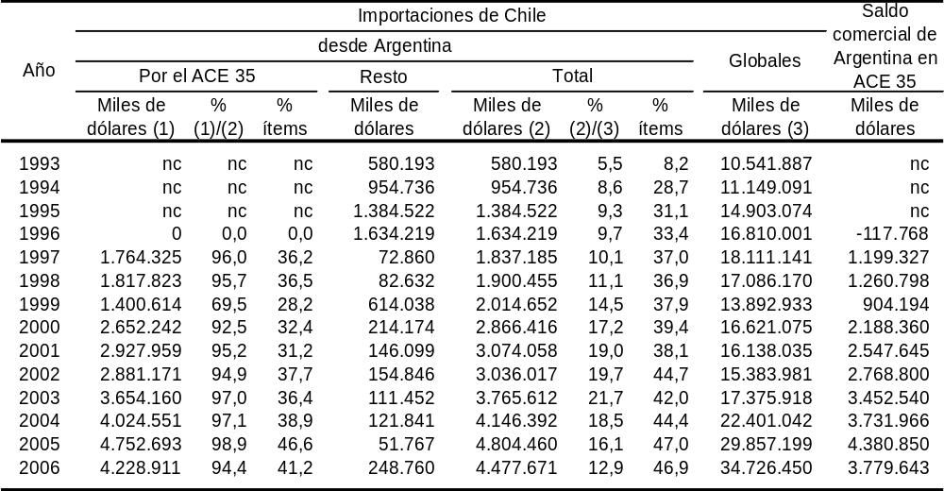

Adicionalmente, las exportaciones bilaterales de Argentina se diversificaron durante el período analizado. En efecto, mientras en 1995 dicho país registraba ventas en el 31,1% de los ítems NALADISA, en 2006 este porcentaje aumentó a 46,9%. Un fenómeno similar se registra en el comercio negociado.

El comercio por fuera del ACE 35 pasó a ser poco significativo una vez que se puso en vigencia el Acuerdo. Actualmente, más del 90% de las exportaciones bilaterales de la Argentina se canalizan al amparo de las preferencias arancelarias.

Argentina exhibió, durante el período analizado, un saldo comercial bilateral favorable con respecto a Chile en el marco del ACE 35. Adicionalmente, el superávit presentó una tendencia creciente, pasando de 1.199 millones de dólares en 1997 a 3.780 millones de dólares en 2006.

Por su parte, las exportaciones de Brasil con destino al mercado chileno se expandieron significativamente durante el período analizado. En efecto, pasaron de 1.195 millones de dólares en 1995 a 4.230 millones de dólares en 2006. En particular, cabe destacar que el crecimiento se aceleró a partir del año 2003 (Cuadro 24).

Las cifras muestran que las preferencias recibidas en el marco del ACE 35 tuvieron un impacto positivo en las ventas bilaterales de Brasil. En este sentido, basta mencionar que las mismas crecieron a un ritmo superior al registrado por las compras totales de Chile y como resultado su participación en las mismas se incrementó de 8% a 12,2% en el período analizado.

También en este caso se observa un proceso de diversificación de las exportaciones bilaterales. En efecto, mientras en 1995 Brasil registraba ventas en el 33,1% de las posiciones NALADISA, en 2006 este porcentaje se incrementó a 45%, observándose el mismo fenómeno en el comercio a través del ACE 35.

Cuadro 24
Impacto del ACE 35 en las exportaciones de Brasil
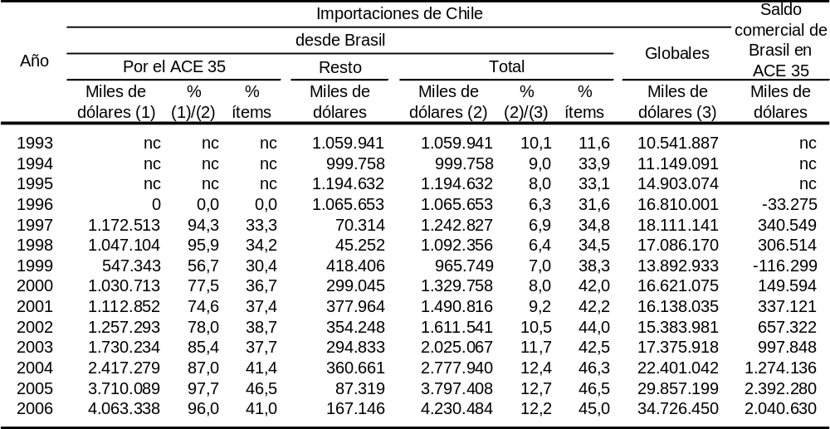

A su vez, el Acuerdo pasó a canalizar la mayor parte del comercio bilateral, por lo que las exportaciones por fuera del mismo pasaron a ser poco significativas ya a partir del primer año de vigencia del ACE 35.

El saldo comercial bilateral de Brasil en el marco del ACE 35 fue superavitario durante la mayor parte del período de vigencia del Acuerdo. Como excepción el saldo favoreció a Chile en 1999 por 116 millones de dólares. Cabe destacar adicionalmente que el superávit brasileño exhibió una tendencia creciente a partir de dicho año y alcanzó los 2.041 millones de dólares en 2006.

Las ventas del Paraguay con destino al mercado chileno experimentaron un comportamiento similar al mencionado en los casos anteriores. Se distinguen dos períodos: desde la entrada en vigencia del ACE 35 hasta 2003 permanecieron prácticamente estancadas; posteriormente, se incrementaron en forma importante, pasando de 41 millones de dólares en 2003 a 181 millones de dólares en 2006 (Cuadro 25).

Si bien las preferencias recibidas en el marco del ACE 35 permitieron impulsar las ventas bilaterales paraguayas, las mismas crecieron prácticamente al mismo ritmo que las importaciones totales chilenas, por lo que no se incrementó significativamente su cuota de mercado en este país. Dicha participación pasó de 0,4% a 0,5% durante el período considerado.

Cuadro 25
Impacto del ACE 35 en las exportaciones de Paraguay
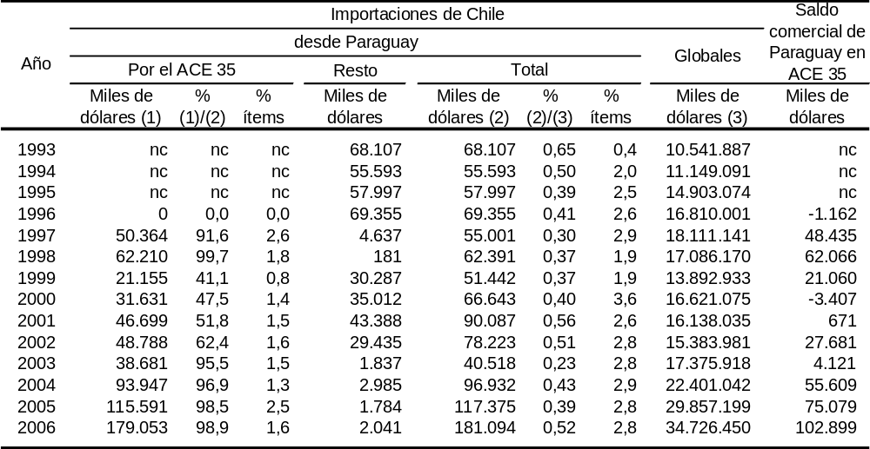

El Acuerdo tampoco permitió diversificar las exportaciones bilaterales paraguayas. En este sentido, cabe mencionar que Paraguay registró ventas en menos del 3% de los ítems NALADISA durante todo el período bajo estudio.

Sin embargo, la desgravación arancelaria prevista en el ACE 35 provocó que el comercio se recanalizara hacia el uso de las preferencias. Actualmente, más del 98% de las importaciones chilenas se realizan al amparo del Acuerdo.

El saldo comercial bilateral en el marco del ACE 35 fue favorable a Paraguay durante la mayor parte del período 1996-2006. En particular, a partir del año 2003 el mismo exhibió una tendencia creciente, registrando un máximo de 103 millones de dólares en 2006.

Finalmente, las exportaciones bilaterales de Uruguay experimentaron un aumento importante durante el período de vigencia del ACE 35. No obstante, el incremento se registró, fundamentalmente, en el último bienio, cuando pasaron de 74 a 176 millones de dólares (Cuadro 26).

El Acuerdo parece haber contribuido a impulsar la diversificación de las ventas bilaterales del Uruguay. A este respecto cabe mencionar que en 1995 dicho país registraba exportaciones en el 4,7% de los ítems NALADISA y que este porcentaje aumentó a 10% al final del período bajo estudio.

La entrada en vigencia del Acuerdo tuvo como efecto importante la recanalización de la mayoría de las exportaciones uruguayas hacia el mismo. Prueba de esto es que actualmente las ventas por fuera del ACE 35 representan menos del 10% del total bilateral.

No obstante, no se observa un impacto significativo del Acuerdo sobre las ventas uruguayas. En efecto, excluyendo el bienio final cuyo incremento corresponde a factores exógenos como fue mencionado, la participación de las exportaciones de Uruguay en el mercado chileno permaneció estancada en torno al 0,3%.

Cuadro 26
Impacto del ACE 35 en las exportaciones de Uruguay
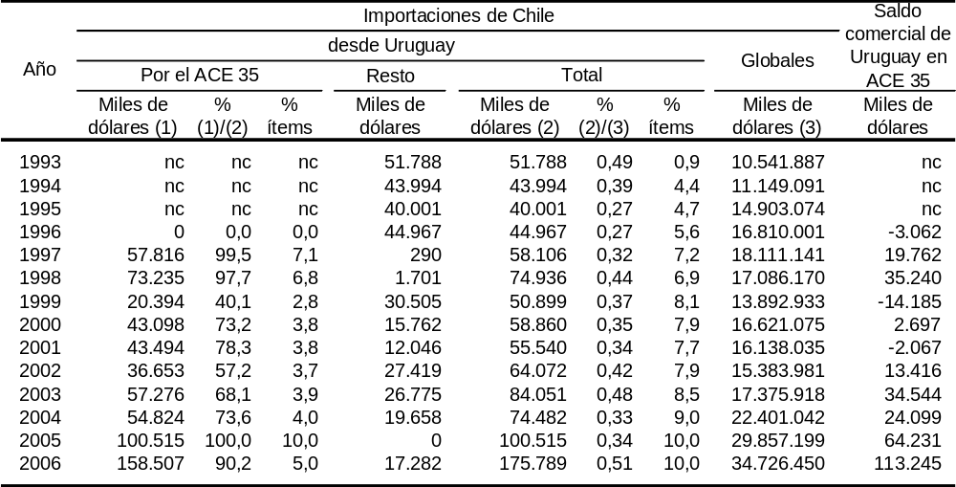

El saldo comercial bilateral en el marco del ACE 35 fue favorable a Uruguay en la mayor parte del período de vigencia del mismo. En el último trienio, el superávit exhibió una tendencia creciente hasta alcanzar un máximo histórico de 113 millones de dólares en 2006.

Bolivia – MERCOSUR (ACE 36)
El ACE 36 fue suscrito entre Bolivia y los países miembros del MERCOSUR en diciembre de 1996, y entró en vigencia en febrero del año siguiente. El Acuerdo estableció un cronograma general de desgravación arancelaria en 10 etapas, partiendo de una preferencia inicial de 30% en 1997 y finalizando con una de 100% en 2006.

Adicionalmente, se previeron otros cronogramas con diversos plazos de liberalización, desde 1997 a 2014. No obstante, cabe destacar que la mayoría de los ítems ya alcanzaron la desgravación total en 2006: 92% en el caso de Bolivia y 98% en MERCOSUR.

Analizando la evolución del comercio, se observa que las exportaciones de Bolivia con destino al MERCOSUR permanecieron prácticamente estancadas hasta el año 2000. Posteriormente, experimentaron un fuerte y sostenido crecimiento, pasando de 200 millones de dólares en dicho año a 1.991 millones de dólares en 2006. Sin embargo, cabe señalar que este comportamiento se ha visto muy determinado por el incremento de las ventas de gas natural al Brasil, el cual explica el 85% del aumento registrado en el último trienio (Cuadro 27).

Si bien las ventas canalizadas a través del ACE 36 han experimentado un incremento importante en el pasado reciente, pasando de 66 millones de dólares en 2002 a 233 millones de dólares en 2006, representan una proporción poco significativa del total (menos del 20%). En el mismo sentido, corresponde mencionar que las exportaciones de Bolivia incrementaron su participación en las compras totales del MERCOSUR de 0,2% a 1,4% durante el período de vigencia del Acuerdo. No obstante, esta ganancia de mercado no se explica por el Acuerdo, el cual tan solo da cuenta de 0,1% de tal aumento.

Cuadro 27
Impacto del ACE 36 en las exportaciones de Bolivia
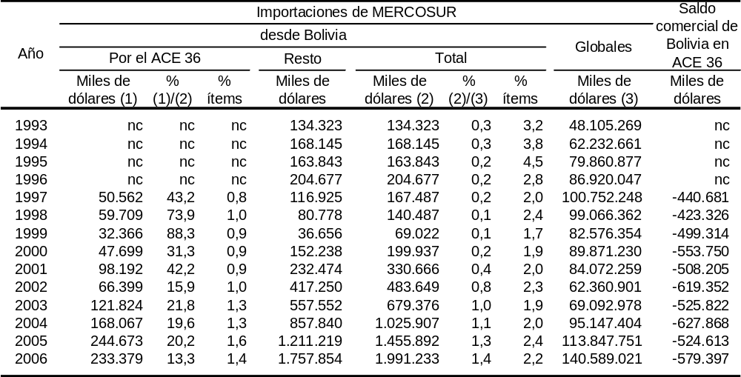

El Acuerdo tampoco logró revertir la escasa diversificación de este flujo bilateral. Prueba de ello es que Bolivia registró exportaciones en menos del 3% de los ítems NALADISA durante el período de vigencia del mismo.

Por su parte, el saldo comercial de Bolivia en el marco del ACE 36 fue siempre deficitario aunque no exhibió una tendencia definida, oscilando entre 420 y 630 millones de dólares.

Las exportaciones bilaterales de Argentina experimentaron un comportamiento diferente a las bolivianas. En primer lugar, exhibieron una tendencia creciente durante todo el período analizado. Concretamente, pasaron de 137 millones de dólares en 1996 a 447 millones de dólares en 2006 (Cuadro 28).

En segundo lugar, las exportaciones bilaterales argentinas crecieron a un ritmo superior al registrado por las compras totales de Bolivia, y como resultado ganaron participación en este mercado, de 8,3% en 1996 a 15,8% en 2006. Esto parece indicar que las preferencias recibidas en el marco del ACE 36 tuvieron un impacto importante sobre el comercio en este caso.

En tercer lugar, las exportaciones bilaterales experimentaron un proceso de diversificación. En efecto, mientras antes del Acuerdo Argentina registraba ventas en el 16,9% de los ítems NALADISA, en 2006 lo hacía en 34,4% de los mismos. Un proceso similar se observa considerando solamente el comercio negociado.

En cuarto lugar, la mayor parte del comercio se comenzó a canalizar a través del Acuerdo una vez que se puso en vigencia el mismo. Esta recanalización de las exportaciones hacia el uso de las preferencias se procesó principalmente en 1997.

Cuadro 28
Impacto del ACE 36 en las exportaciones de Argentina
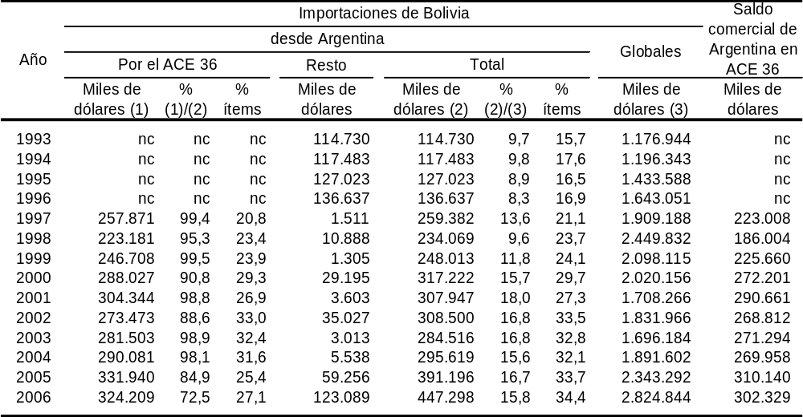

Finalmente, cabe destacar que el saldo comercial bilateral de Argentina en el marco del ACE 36 fue siempre positivo. El mismo exhibió una leve tendencia creciente en el período analizado y registró un valor de 302 millones de dólares en 2006.

Las exportaciones brasileñas con destino a Bolivia mostraron un comportamiento similar al de las argentinas. Las mismas exhibieron una clara tendencia creciente en el período analizado, pasando de 182 millones de dólares en 1996 a 576 millones de dólares en 2006 (Cuadro 29).

Cuadro 29
Impacto del ACE 36 en las exportaciones de Brasil
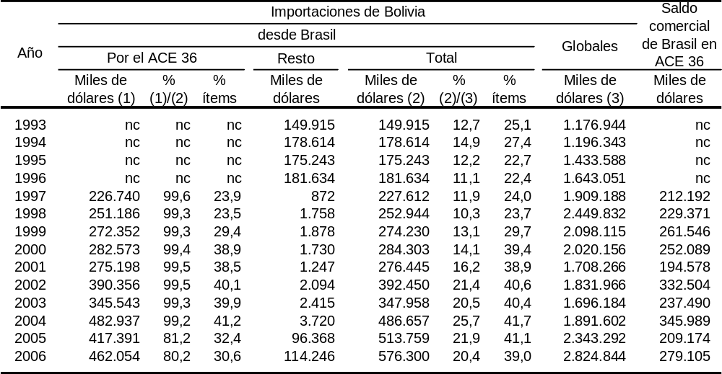

Adicionalmente, corresponde destacar que las ventas bilaterales de Brasil crecieron a mayor ritmo que las importaciones totales de Bolivia, y como resultado incrementaron su participación en este mercado de 11,1% en 1996 a 20,4% en 2006.

Este dinamismo estuvo acompañado de un proceso de diversificación de las ventas bilaterales. En este sentido, cabe destacar que antes del Acuerdo Brasil registraba exportaciones en el 22,4% de los ítems NALADISA y que al final del período analizado este porcentaje se elevó a 39%. En el comercio negociado se observa un proceso similar.

La vigencia del Acuerdo también provocó una recanalización del comercio hacia el uso de las preferencias. Como consecuencia de este hecho, el comercio por fuera del ACE 36 pasó a ser prácticamente insignificante, en la mayoría de los años considerados.

El saldo comercial bilateral en el marco del ACE 36 favoreció a Brasil durante todo el período analizado. En efecto, el mismo presentó un superávit en torno a los 250 millones de dólares, sin exhibir una tendencia clara.

Las exportaciones de Paraguay al mercado boliviano experimentaron un fuerte crecimiento con posterioridad a la firma del ACE 36, concentrándose este en los primeros años de vigencia del mismo. En este sentido, cabe señalar que las mismas pasaron de un millón de dólares en 1996 a 27 millones de dólares en 2000. Posteriormente se estancaron y finalizaron el período bajo estudio en 24 millones de dólares (Cuadro 30).

El crecimiento mencionado fue superior al registrado por las importaciones de Bolivia. Como resultado, las exportaciones paraguayas incrementaron su participación en este mercado, pasando de 0,1% en 1996 a 1,3% en 2000. No obstante, dicha participación retrocedió a 0,8% en 2006.

Cuadro 30
Impacto del ACE 36 en las exportaciones de Paraguay
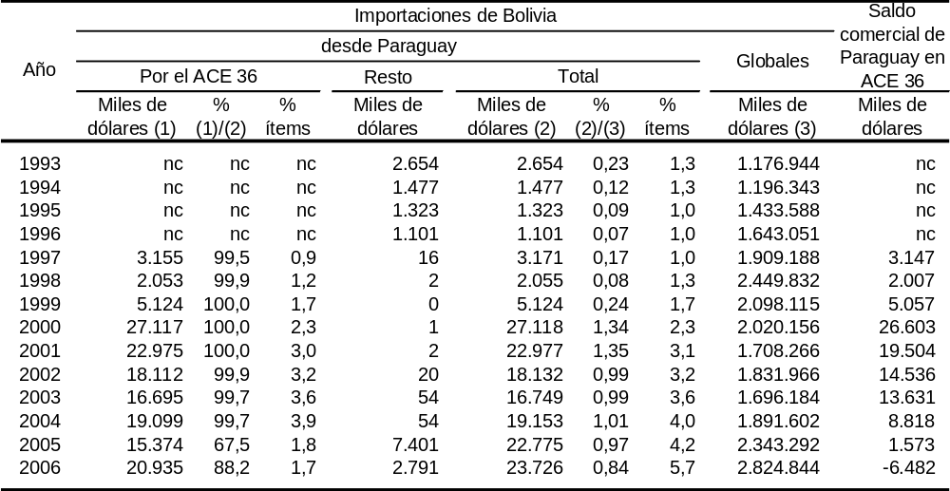

Otro efecto que tuvo la entrada en vigencia del Acuerdo fue concentrar la mayor parte de las exportaciones bilaterales en el mismo. A partir de 2007 el comercio se recanalizó hacia el uso de las preferencias y el comercio por fuera del ACE 36 pasó a ser poco significativo.

Por otra parte, el Acuerdo permitió diversificar de las exportaciones bilaterales de Paraguay. Este país registraba ventas solamente en 1% de los ítems NALADISA antes del Acuerdo; al final del período analizado este porcentaje aumentó a 5,7%. En el comercio negociado se observa un proceso similar, aunque retrocede en el último bienio.

El saldo comercial bilateral en el marco del ACE 36 fue favorable a Paraguay durante la mayor parte del período analizado. No obstante, luego de alcanzar un máximo de 27 millones de dólares en 2000, exhibió una tendencia decreciente, hasta que se revirtió en déficit en 2006 (6 millones de dólares).

Finalmente, las exportaciones de Uruguay al mercado boliviano exhibieron un comportamiento bastante errático. En efecto, crecieron en el período 1996-1999; posteriormente retrocedieron y se estancaron hasta 2004; y finalmente volvieron a incrementarse en el bienio final (Cuadro 31).

De acuerdo a esta dinámica, no es posible afirmar que el Acuerdo haya tenido un impacto favorable en las ventas bilaterales uruguayas. Las mismas crecieron a un ritmo inferior a las importaciones de Bolivia, por lo que su participación se redujo de 0,3% en 1996 a 0,2% en 2006.

Las exportaciones bilaterales uruguayas se diversificaron, aunque en forma limitada, en el período analizado. En efecto, en 1996 Uruguay registraba ventas en el 1,8% de los ítems NALADISA y este porcentaje se elevó a 4,7% en 2006. No obstante, en el comercio negociado se observa un retroceso de este proceso en el último bienio.

En el primer bienio de vigencia del Acuerdo (1997-1998) el comercio no negociado se recanalizó hacia el uso de las preferencias. A partir de dicho momento las exportaciones por fuera del ACE 36 pasaron a ser insignificantes.

Cuadro 31
Impacto del ACE 36 en las exportaciones de Uruguay
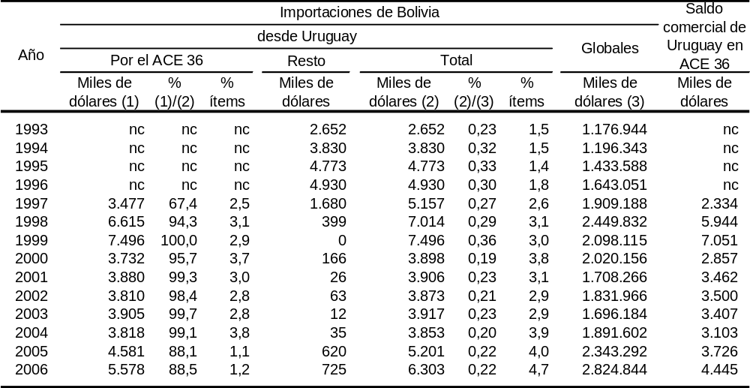

El saldo comercial bilateral en el marco del Acuerdo fue favorable a Uruguay durante todo el período de vigencia del mismo. En particular, alcanzó un máximo de 7 millones de dólares en 1999, y posteriormente se estabilizó en torno a un nivel significativamente inferior (4 millones de dólares en 2006).

Chile – Perú (ACE 38)
El ACE 38 fue suscrito en junio de 1998 entre Chile y Perú, y entró en vigencia en el mes de julio de ese mismo año. El Acuerdo estableció diversos cronogramas de desgravación, con diferentes plazos que van desde la liberalización inmediata hasta el 2017, algunos de los cuales fueron acelerados en 2005 mediante el Segundo Protocolo Adicional.

Cabe destacar que un grupo importante de productos fue liberado de forma rápida -inmediata o en 5 años-, por lo que al año 2006 se encontraba exonerado de aranceles más del 85% de los ítems. Los productos exceptuados del programa de liberación son muy escasos y representan menos del 0,05%.

Del análisis de las cifras de comercio resulta claro que Perú experimentó un importante impulso de sus exportaciones luego de la firma del Acuerdo. Las mismas pasaron de 118 millones de dólares en 1997 a 1.427 millones de dólares en 2006. En particular, el ritmo de crecimiento se aceleró a partir del año 2003 (Cuadro 32).

Adicionalmente, cabe destacar que el ritmo de expansión de las ventas bilaterales fue más fuerte que el registrado por las importaciones de Chile. Como resultado, Perú mejoró su participación en este mercado, pasando de 0,7% en 1997 a 4,1% en 2006.

Simultáneamente se produjo una diversificación de las exportaciones bilaterales. Perú registraba ventas externas en el 10,9% de los ítems NALADISA antes del Acuerdo y este porcentaje aumentó a 22,3% en 2006, gracias a una mejora en este sentido del comercio negociado.

Cuadro 32
Impacto del ACE 38 en las exportaciones de Perú
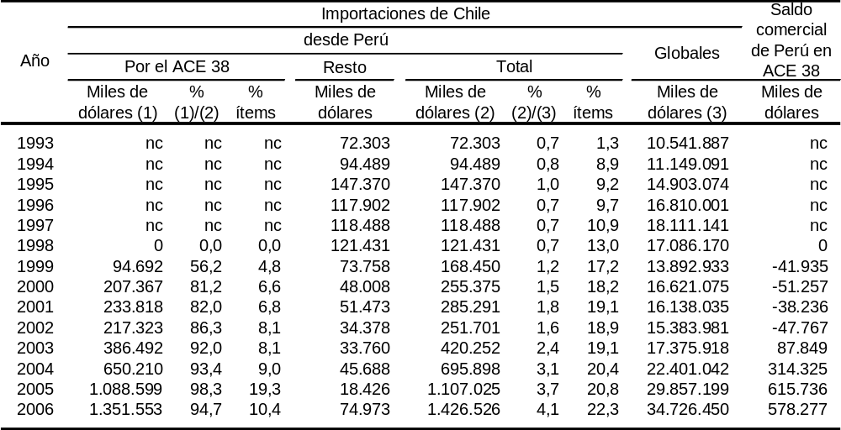

La recanalización de las exportaciones hacia el uso de las preferencias tuvo lugar, fundamentalmente, en el año 1999. A partir de dicho año las ventas por fuera del ACE 33 fueron muy poco significativas.

Por su parte, corresponde señalar que las exportaciones de Chile también recibieron un impulso a partir de la firma del Acuerdo. En este caso, las ventas bilaterales chilenas pasaron de 311 millones de dólares en 1997 a 866 millones de dólares en 2006 (Cuadro 33).

Cuadro 33
Impacto del ACE 38 en las exportaciones de Chile
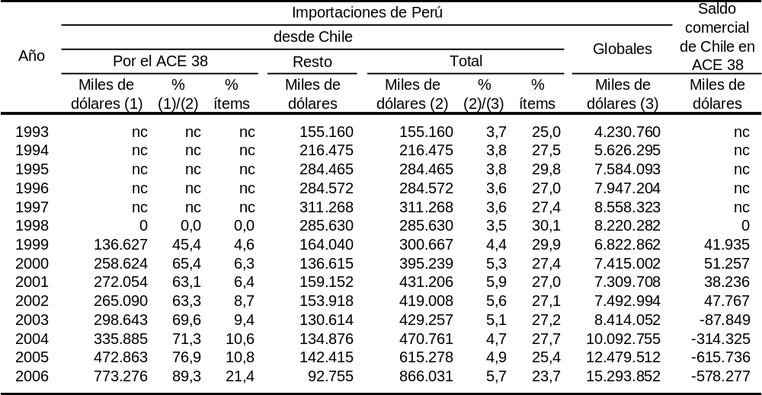

El crecimiento de las exportaciones bilaterales de Chile (12% anual) fue superior al registrado por las compras totales del Perú (7% anual); como resultado de esto, mejoró su cuota de mercado, pasando de 3,6% en 1997 a 5,7% en 2006. Esta mejoría permite afirmar que las preferencias recibidas en el marco del ACE 38 tuvieron un impacto limitado, pero positivo.

El Acuerdo no parece haber impulsado un proceso de diversificación de las ventas externas bilaterales. Cabe señalar que mientras antes del Acuerdo Chile registraba exportaciones en el 27,4% de los ítems NALADISA, en 2006 este porcentaje había descendido a 23,7%.

En este caso, a diferencia del anterior, si bien el Acuerdo provocó una recanalización del comercio hacia el uso de las preferencias, el comercio por fuera del ACE 38 siguió siendo importante, salvo en el último año considerado.

En lo que respecta al saldo comercial bilateral en el marco del ACE 38, se distinguen dos períodos. Desde 1999 a 2002 fue favorable a Chile, registrando un superavit estable en torno a los 50 millones de dólares. Posteriormente, favoreció a Perú, exhibiendo una tendencia creciente y finalizando el período en 578 millones de dólares.

Chile – México (ACE 17 y 41)
Chile y México suscribieron el ACE 17 en 1991, el cual entró en vigencia ese mismo año. Este Acuerdo estableció un cronograma general de desgravación a cinco años que finalizó en 1996 y que abarcó a la mayoría de los productos (94% de Chile y 91,5% de México). Adicionalmente, previó otro con dos años más de plazo de liberalización para un grupo más reducido de ítems. Es así que a la fecha ya está liberado el 98,6% del universo arancelario, restando solamente un conjunto pequeño de productos (1,4%) que quedó exceptuado, aunque en algunos de estos casos igualmente se establecieron preferencias porcentuales fijas.

A su vez, en 1998 ambos países suscribieron el ACE 41, el cual entró en vigencia el año siguiente, sustituyendo al anterior por un Tratado de Libre Comercio, involucrando nuevas disciplinas en materias tales como Servicios, Inversiones, Propiedad Intelectual, Competencia.

Durante el período de vigencia del ACE 17 las exportaciones bilaterales de México exhibieron un gran desempeño. En efecto, las mismas pasaron de 138 millones de dólares en 1991 a 1.076 millones de dólares en 1997. Este gran dinamismo, permitió que las ventas mexicanas crecieran a un ritmo superior al registrado por las importaciones chilenas y que, como resultado, incrementaran su participación en este mercado de 1,9% en 1991 a 5,9% en 1997 (Cuadro 34).

Incluso este buen desempeño fue acompañado por una diversificación de las exportaciones bilaterales. En este sentido, cabe destacar que mientras en 1993 México registraba ventas en tan solo el 4,6% de los ítems NALADISA, en 1997 este porcentaje aumentó a 29%.

En estos primeros años también se procesó una recanalización de la mayor parte del comercio hacia el uso de las preferencias. Como resultado, el comercio por fuera del Acuerdo pasó a ser poco significativo, rasgo que se mantendría por el resto del período analizado.

Cuadro 34
Impacto de los ACE 17 y 41 en las exportaciones de México
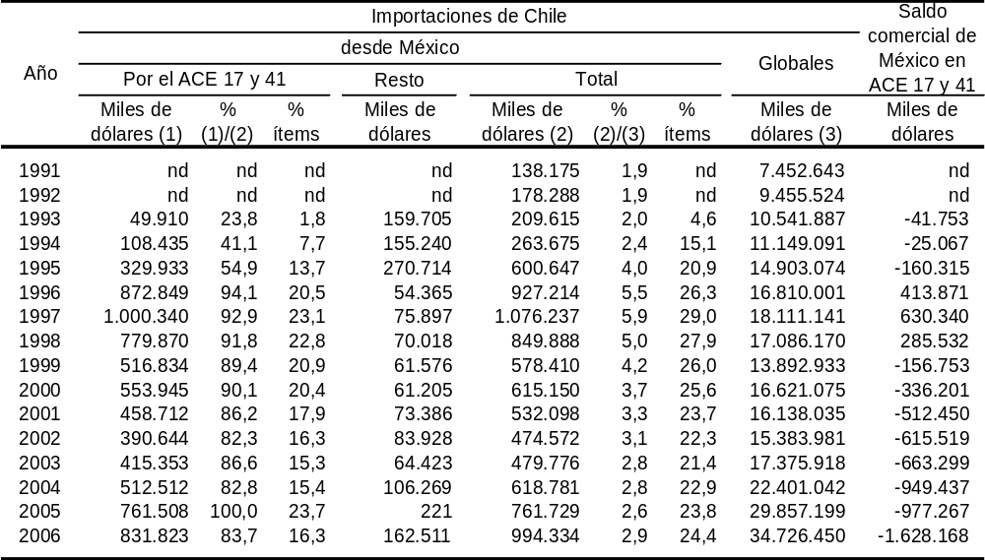

No obstante, este dinamismo se interrumpió y las exportaciones bilaterales comenzaron a descender a partir de 1998, hasta un nivel de 475 millones de dólares en el año 2002, perdiendo participación en las compras totales de Chile (3,1%).

Posteriormente, volvieron a crecer a buen ritmo hasta el final del período considerado, a pesar de lo cual el valor exportado en 2006 (994 millones de dólares) no logró superar el máximo histórico alcanzado en 1997 y su participación en las compras totales de Chile no se recuperó (2,9%). El grado de diversificación de las ventas también permaneció debajo de los niveles alcanzados previamente.

Por tanto, es posible afirmar que, si bien las preferencias recibidas en el marco de los Acuerdos impulsaron las exportaciones bilaterales de México, y contribuyeron a diversificarlas, el efecto favorable se concentró en los primeros años (1991-1998).

También las exportaciones bilaterales de Chile se vieron impulsadas por los Acuerdos suscritos, experimentando un crecimiento sostenido que las llevó de 50 millones de dólares en 1991 a 2.470 millones de dólares en 2006 (Cuadro 35). Adicionalmente, como el dinamismo alcanzado fue superior al registrado por las importaciones totales de México, las colocaciones chilenas incrementaron su participación en este mercado de forma relativamente sostenida, pasando de 0,1% a 1% en dicho período.

Simultáneamente, Chile diversificó sus exportaciones bilaterales. Para ilustrar este hecho basta señalar que en 1993 registraba ventas en el 8% de los ítems NALADISA, y que este porcentaje aumentó a 17,6% en 2006. Este proceso se vio impulsado por el comercio negociado.

El ACE 17 tuvo también el impacto inicial de recanalizar el comercio hacia el uso de las preferencias. Como resultado, las ventas por fuera del Acuerdo pasaron a ser poco significativas. Este efecto fue duradero y se prolongó durante la vigencia del ACE 41.

Cuadro 35
Impacto de los ACE 17 y 41 en las exportaciones de Chile
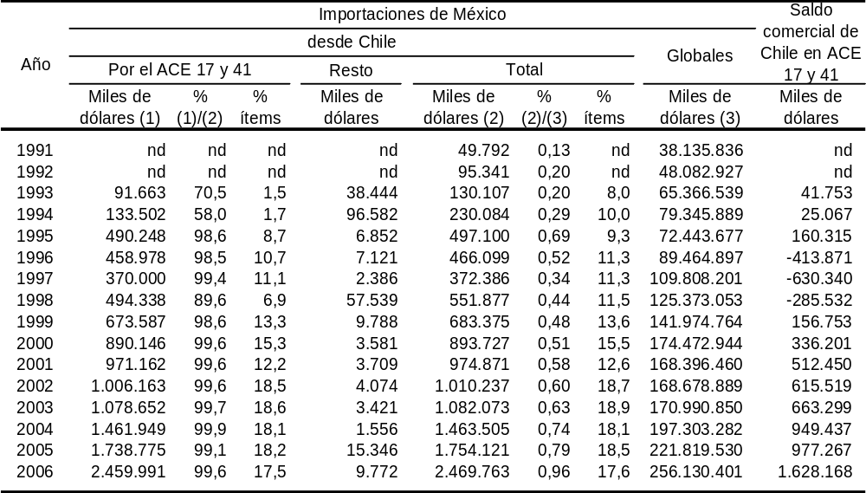

El saldo comercial bilateral en el marco de los Acuerdos registró diferentes signos durante el período analizado. En el primer trienio (1993-1995) favoreció a Chile; en el segundo (1996-1998) fue superavitario para México; y finalmente, a partir de 1999 volvió a favorecer a Chile, exhibiendo una tendencia creciente hasta alcanzar 1.628 millones de dólares en 2006.

MERCOSUR – Perú (ACE 58)
El ACE 58 fue suscripto entre los países miembros del MERCOSUR y el Perú en noviembre de 2005. Este Acuerdo entró en vigor de forma bilateral en la medida en que ello fue autorizado en las respectivas legislaciones nacionales: en diciembre de 2005 para Perú con Argentina, Brasil y Paraguay; y en febrero de 2006 con Paraguay.

El Programa de Liberación Comercial previsto Acuerdo establece cronogramas con diversos plazos de liberalización que van desde 2006 hasta 2019, con diferencias en cada relación bilateral. La cantidad de productos exceptuados del proceso de liberalización es en general baja, con excepción de la relación Perú – Uruguay (4% y 9%, respectivamente).

Argentina, Brasil y Paraguay tienen un patrón de liberalización similar: la mayoría de sus ítems se desgravarán totalmente en 2012 (76%, 62% y 79%, respectivamente); no obstante, la principal diferencia consiste en que Argentina liberó menos ítems (5%) de forma inmediata que los otros dos países (20% y 15%, respectivamente).

Uruguay tiene un patrón de liberalización diferente a sus socios del MERCOSUR. La mayoría de los ítems (67%) los liberó en 2006. En contrapartida, Perú concentró la liberalización con Uruguay de forma inmediata (61%), mientras que con Paraguay lo hace en 2012 (77%), y con Argentina y Brasil la difirió a 2014 (75% y 76%, respectivamente).

A los efectos de analizar el impacto del Acuerdo sobre el comercio solamente se cuenta con un año de vigencia del mismo para el período objeto de este estudio. Por tanto, el análisis que se puede realizar es muy limitado.

Las exportaciones del Perú al MERCOSUR se mantuvieron relativamente estacadas desde 1993 hasta 2003. Posteriormente, experimentaron un fuerte crecimiento en el último trienio, pasando de 273 a 865 millones de dólares (Cuadro 36).

En particular, en el primer año de vigencia del ACE 58 las ventas externas del Perú al bloque se incrementaron un 64%. Este ritmo fue superior al registrado por las importaciones totales del MERCOSUR; como resultado aumentaron su participación en las mismas de 0,5% a 0,6%.

En dicho año Perú registró exportaciones en el 4% de los ítems NALADISA, cifra similar a la registrada el año anterior. Por tanto, aún no resulta evidente que se haya producido una diversificación de la pauta exportadora.

Cuadro 36
Impacto del ACE 58 en las exportaciones de Perú
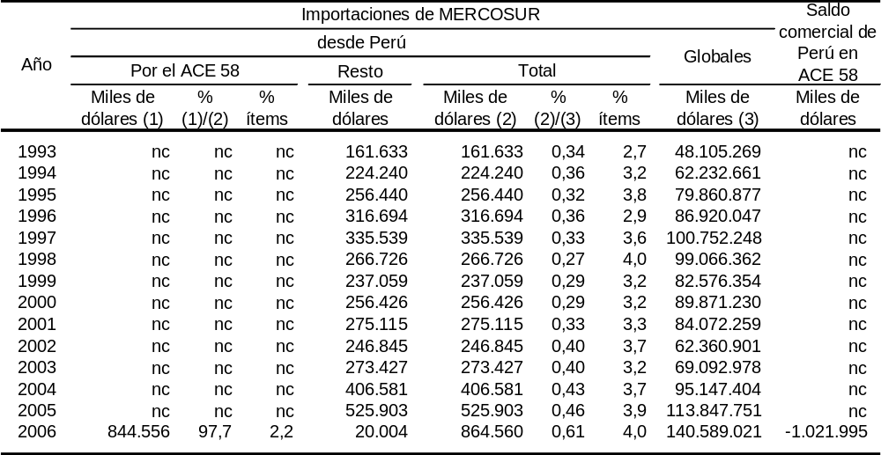

La entrada en vigencia del Acuerdo produjo una recanalización de las exportaciones hacia el uso de las preferencias. Como resultado, el comercio por fuera del ACE 58 pasó a ser muy poco significativo (2%).

Por su parte, las exportaciones de Argentina con destino al Perú permanecieron estancadas en el período 1993-1999 y posteriormente experimentaron un crecimiento bastante sostenido, pasando de 237 millones de dólares en 1999 a 804 millones de dólares en 2006 (Cuadro 37).

En particular, en el primer año de vigencia del ACE 58 las exportaciones bilaterales crecieron un 11%, ritmo algo inferior al registrado por las compras totales peruanas, por lo que perdieron participación en las mismas, pasando de 5,8% en 2005 a 5,3% en 2006.

En el primer año, el Acuerdo tampoco impactó a través de una diversificación de las exportaciones. En efecto, Argentina registró ventas en un 24,4% de los ítems NALADISA, cifra similar a la registrada en el pasado reciente.

Cuadro 37
Impacto del ACE 58 en las exportaciones de Argentina
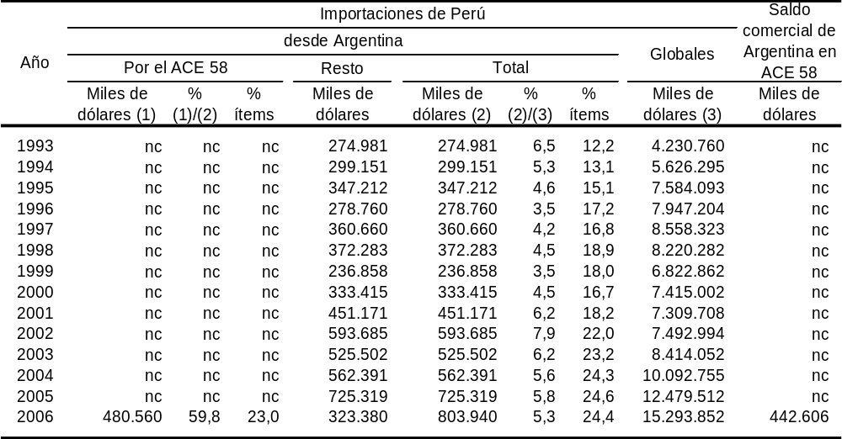

La entrada en vigencia del Acuerdo provocó una recanalización de las ventas hacia el uso de las preferencias; no obstante, el comercio por fuera del ACE 58 continuó siendo bastante significativo (40%).

El análisis de las exportaciones bilaterales de Brasil permite identificar dos períodos marcadamente diferentes. Desde 1993 hasta 2001 las ventas al Perú permanecieron relativamente estancadas; posteriormente, experimentaron un fuerte incremento, pasando de 327 millones de dólares en 2001 a 1.596 millones de dólares en 2006 (Cuadro 38).

En particular, durante el primer año de vigencia del Acuerdo las exportaciones bilaterales brasileñas crecieron un 55%. Este ritmo fue muy superior al registrado por las compras totales de Perú, por lo que mejoraron su participación en las mismas de 8,2% en 2005 a 10,4% en 2006.

En este último año Brasil registró exportaciones al mercado peruano en el 35,8% de los ítems NALADISA. Esta cifra es similar a la registrada en los últimos años, por lo que aún no es posible afirmar que el Acuerdo haya impactado en una diversificación de las ventas.

Es notorio el efecto que tuvo el Acuerdo en cuanto a concentrar las exportaciones a través de uso de las preferencias. Como resultado, el comercio por fuera del ACE 58 cayó bruscamente en 2006 y pasó a representar tan solo 15% del total bilateral.

Cuadro 38
Impacto del ACE 58 en las exportaciones de Brasil
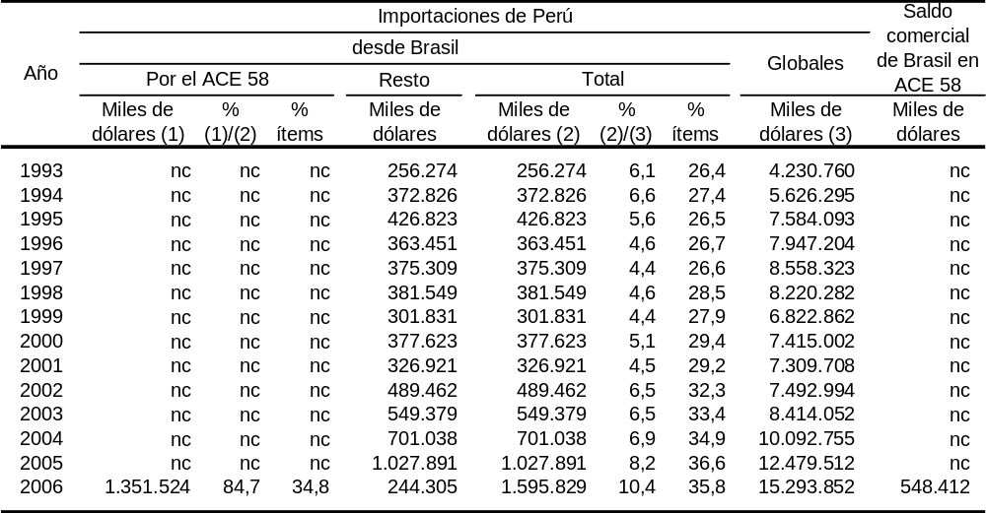

La evolución de las exportaciones bilaterales de Paraguay fue similar al registrado por sus socios grandes del MERCOSUR. En efecto, durante un período inicial (1993-1999) permanecieron estancadas y posteriormente se expandieron a buen ritmo, pasando de 21 millones de dólares en 1999 a 130 millones de dólares en 2006 (Cuadro 39).

En el primer año de vigencia del ACE 58 el incremento de las exportaciones paraguayas al Perú fue muy importante (59%) e incluso superior al registrado por las importaciones globales de este país. Como resultado, Paraguay mejoró la participación en este mercado de 0,7% a 0,9%.

Cuadro 39
Impacto del ACE 58 en las exportaciones de Paraguay
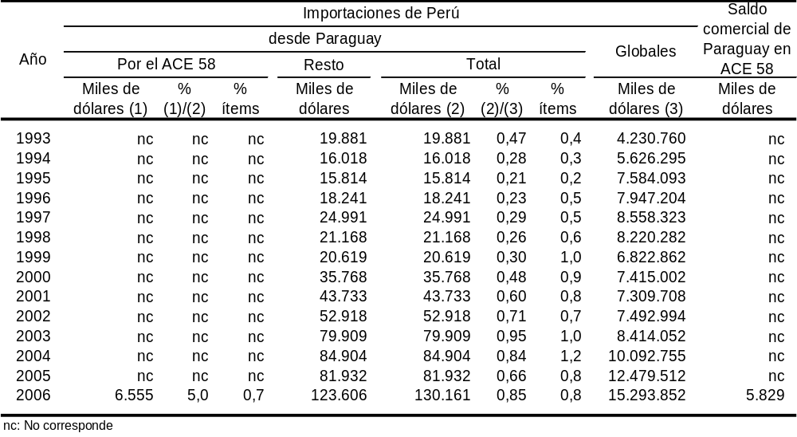

No obstante, Paraguay aún exporta un reducido número de productos a Perú. En particular en 2006 solamente registró ventas en el 0,8% de los ítems NALADISA, cifra similar a la correspondiente al pasado reciente.

Finalmente, cabe destacar que, a diferencia de los casos anteriores, el comercio por fuera del ACE 58 siguió siendo muy significativo (95% del total). Esto se explica porque las exportaciones de soja, que son muy importantes en el total, se realizan utilizando la preferencia recibida por Paraguay en el marco de las Nóminas de Acceso a Mercados.

Las exportaciones bilaterales de Uruguay siguieron una evolución marcadamente diferente a la correspondiente a sus socios del MERCOSUR. Caracterizadas por una gran inestabilidad, las ventas al Perú no exhibieron una tendencia definida. En el año 2006 se ubicaron en 31 millones de dólares, cifra inferior a la correspondiente a 1993 (36 millones de dólares) (Cuadro 40).

En particular, en el primer año de vigencia del Acuerdo las exportaciones bilaterales cayeron en forma pronunciada (-33%). Como resultado de esto, y de que las importaciones peruanas globales aumentaron, las ventas de Uruguay perdieron participación en las mismas, pasando de 0,4% en 2005 a 0,2% en 2006.

La entrada en vigor del Acuerdo provocó que el comercio se orientara hacia el uso de las preferencias y prácticamente todas las exportaciones (90%) se realizaron a través del mismo en 2006.

Cuadro 40
Impacto del ACE 58 en las exportaciones de Uruguay
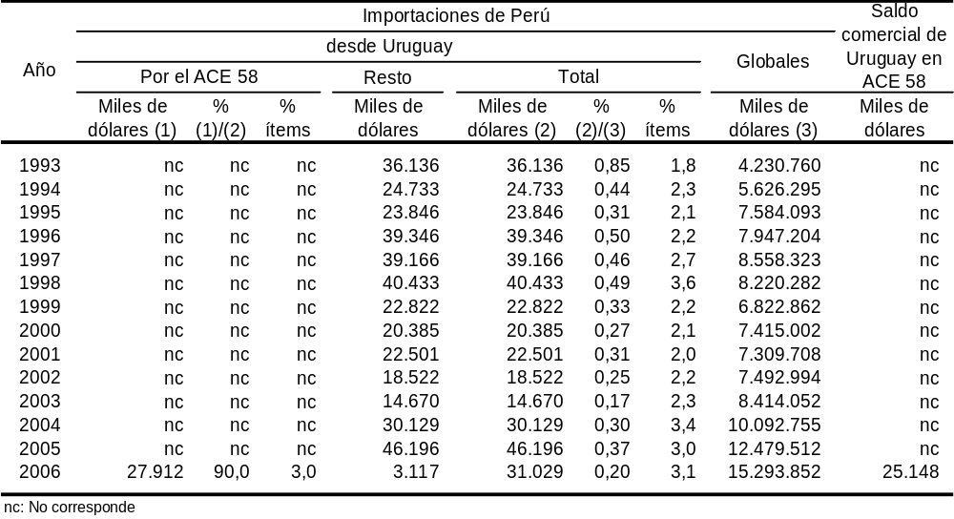

En lo que respecta a los saldos comerciales, en este primer año de vigencia del ACE 58 todos los países socios del MERCOSUR exhibieron superávit en el marco del mismo. Como contrapartida Perú experimentó en conjunto un déficit de 1.022 millones de dólares.

Colombia, Ecuador y Venezuela – MERCOSUR (ACE 59)
Colombia, Ecuador, Venezuela y los cuatro socios del MERCOSUR suscribieron el ACE 59 en octubre de 2004. El mismo entró en vigencia de manera bilateral a medida que los países lo incorporaron a su derecho interno. En particular, para la mayoría de las relaciones bilaterales entró en vigor entre enero y febrero de 2005; algo después, en abril de dicho año, se hizo efectivo para las relaciones de Ecuador y Paraguay con los restantes socios.

El Programa de Liberación Comercial establecido en el Acuerdo prevé un proceso de desgravación arancelaria que es diferente para cada relación bilateral. En todos los casos las liberalizaciones más rápidas se produjeron de forma inmediata y las más extensas se producirán en 2018.

Los años en que se concentra la mayor cantidad de ítems liberalizados son 2011, 2013 y 2015, dependiendo del tamaño y grado de desarrollo del país otorgante y del beneficiario. El porcentaje de productos exceptuados de este proceso varía en cada relación bilateral, entre un mínimo de 3% y un máximo de 20%.

Considerando el período que abarca el presente estudio, se dispone únicamente de dos años (2005 y 2006) para evaluar el probable impacto del ACE 59 en los flujos de comercio. Se analizará la información disponible, sin perjuicio de los cual debe señalarse que la evaluación será limitada por este aspecto.

Las exportaciones de Colombia con destino al MERCOSUR experimentaron un comportamiento errático durante el período analizado. Luego de un período de crecimiento registraron un máximo de 503 millones de dólares en 2000; posteriormente, descendieron a 130 millones de dólares en 2003; y finalmente volvieron a crecer en el pasado reciente sin llegar a alcanzar el máximo antes mencionado (Cuadro 41).

Cuadro 41
Impacto del ACE 59 en las exportaciones de Colombia
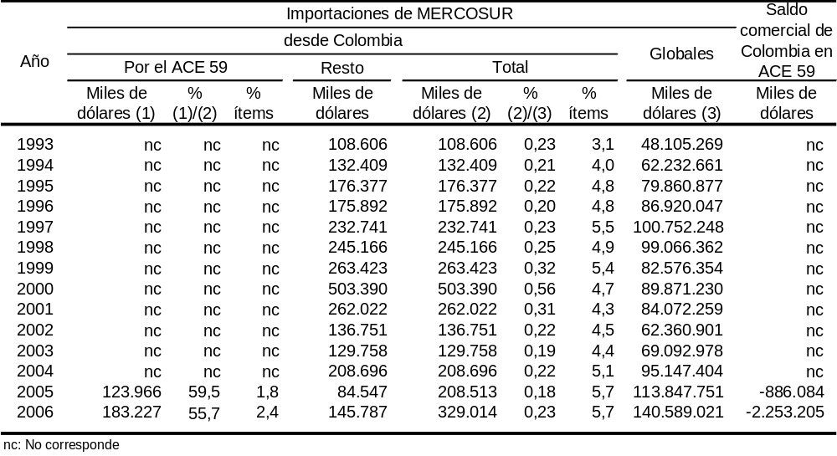

En particular, durante el bienio de vigencia del ACE 59 las exportaciones colombianas al MERCOSUR registraron un aumento de 58%, que se concentró exclusivamente en 2006. Este aumento fue similar al registrado por las importaciones totales del bloque, por lo que su participación en estas permaneció en torno al 0,2%.

La entrada en vigencia del Acuerdo dio lugar a que gran parte de las ventas se recanalizaran hacia el uso de las preferencias. No obstante, el comercio por fuera del ACE 59 siguió siendo significativo (44%).

Por su parte, el Acuerdo parece hacer impulsado el inicio de un proceso de diversificación de las exportaciones. En este sentido, cabe señalar que el porcentaje de los ítems NALADISA que registraron ventas pasó de 5,1% en 2004 a 5,7% en el bienio siguiente.

El saldo comercial de Colombia con el MERCOSUR en el marco del ACE 58 fue deficitario durante la vigencia del mismo. En 2005 el saldo negativo alcanzó los 886 millones de dólares y en 2006 ascendió 2.253 millones de dólares, lo que se explicó, fundamentalmente, por el fuerte incremento de las compras en Brasil.

Al igual que en caso anterior, las exportaciones del Ecuador al MERCOSUR experimentaron un comportamiento muy errático y sin una tendencia clara durante el período 1993-2006. Registraron un máximo de 190 millones de dólares en 1996 y mínimo de 42 millones de dólares en 2002 (Cuadro 42).

El Acuerdo, durante sus dos años de vigencia, no parece hacer reducido la volatilidad mencionada. En efecto, mientras en 2005 las ventas al bloque crecieron 11%, el año siguiente experimentaron una fuerte contracción (-32%). Como resultado, las exportaciones de Ecuador perdieron participación en las compras totales del MERCOSUR, pasando de 0,2% a 0,1%.

El ACE 59 pasó a canalizar la mayor parte de las exportaciones bilaterales. Tal es así que las ventas por fuera del mismo no alcanzan al 10% del total.

Cuadro 42
Impacto del ACE 59 en las exportaciones de Ecuador
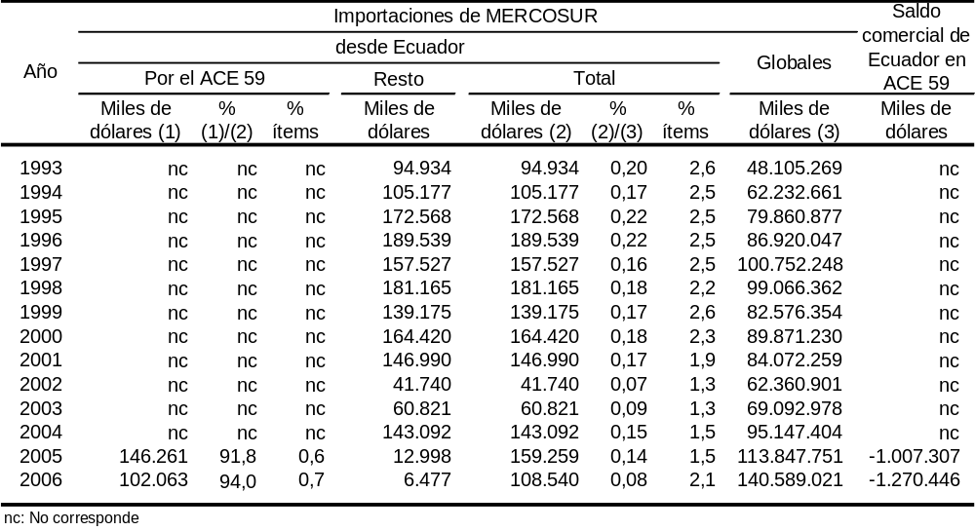

Como aspecto positivo cabe mencionar que en 2006 se produjo un incremento en la cantidad de productos exportados por Ecuador al bloque subregional. Concretamente, mientras en el bienio anterior se registraron ventas en 1,5% de los ítems NALADISA, en dicho año este porcentaje aumentó a 2,1%. No obstante, corresponde señalar que la misma aún se encuentra por debajo de los máximos alcanzados en la década anterior.

El saldo comercial de Ecuador con el MERCOSUR en el marco del ACE 58 fue deficitario durante el bienio de vigencia del mismo. En el primer año el saldo negativo alcanzó los 1.007 millones de dólares y en el segundo ascendió a 1.270 millones de dólares.

Las exportaciones de Venezuela al MERCOSUR evidenciaron una gran variabilidad en el período bajo estudio. Registraron un máximo de 1.590 millones de dólares en el año 2000 y un mínimo de 276 millones de dólares en 2004. Esta volatilidad se vincula con la alta participación que tienen en las mismas las ventas petroleras, las fluctuaciones del precio del crudo y las posibilidades de colocar este producto en diferentes mercados (Cuadro 43).

Durante el bienio en que se encontró vigente el ACE 59 las exportaciones venezolanas al bloque subregional exhibieron un buen desempeño, pasando del mínimo mencionado de 2004 a 1.388 millones de dólares en 2006. Cabe destacar que este crecimiento fue muy superior al registrado por las compras globales del MERCOSUR, por lo que las ventas de Venezuela aumentaron su participación en este mercado de 0,3% a 1%.

Cuadro 43
Impacto del ACE 59 en las exportaciones de Venezuela
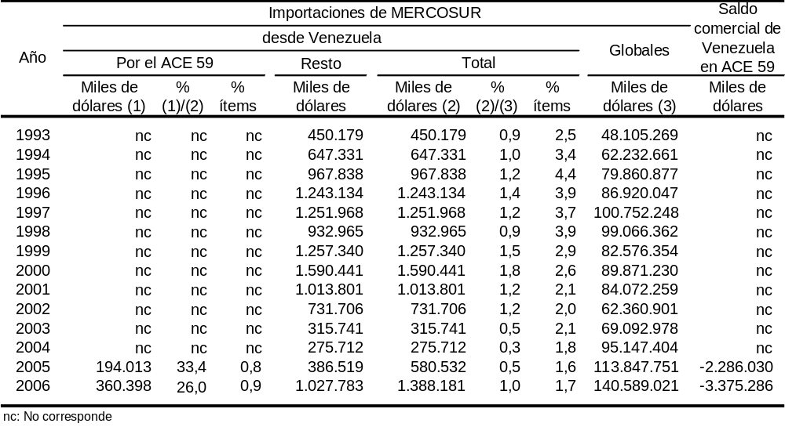

No obstante, corresponde señalar que gran parte del crecimiento mencionado anteriormente se explica por un incremento del comercio por fuera del Acuerdo y de las ventas de derivados del petróleo en particular. Estos productos no tienen aranceles a la importación en los países del MERCOSUR y por esto no hacen uso de las preferencias arancelarias. Por tanto, si bien la entrada en vigencia del Acuerdo repercutió en una recanalización de una parte del comercio hacia el uso de las preferencias, las exportaciones por fuera del mismo siguieron siendo más importantes, representando 74% del total en 2006.

Las exportaciones de Venezuela al MERCOSUR se concentraron durante todo el período analizado en escasos productos. La entrada en vigencia del Acuerdo no permitió modificar esta realidad. En este sentido, basta señalar que en 2006 solamente el 1,7% de los ítems NALADISA registró ventas al bloque.

El saldo comercial de Venezuela en el marco del ACE 59 fue ampliamente deficitario en el primer bienio de vigencia del mismo. En 2005 el saldo negativo alcanzó los 2.286 millones de dólares y en 2006 ascendió a 3.375 millones de dólares.

Por su parte, el análisis de las exportaciones de Argentina a la CAN-3 (Colombia, Ecuador y Venezuela) permite identificar dos períodos bien diferenciados. En efecto, entre 1993 y 2003 las ventas permanecieron relativamente estancadas, alcanzando los 563 millones de dólares en este último año. Posteriormente experimentaron un fuerte crecimiento, ascendiendo a 1.654 millones de dólares en 2006 (Cuadro 44).

En particular, durante el período de vigencia del Acuerdo las exportaciones argentinas a los tres países considerados se incrementaron un 84%. Este ritmo fue similar al registrado por las importaciones de los tres socios, por lo que Argentina mantuvo su participación en este mercado en torno al 2,4%.

Fue notorio el efecto que tuvo la entrada en vigencia del Acuerdo recanalizando el comercio hacia el uso de las preferencias. Como prueba de esto basta mencionar que solo el 3% de las ventas argentinas de realizaron en 2006 por fuera del mismo.

Cuadro 44
Impacto del ACE 59 en las exportaciones de Argentina
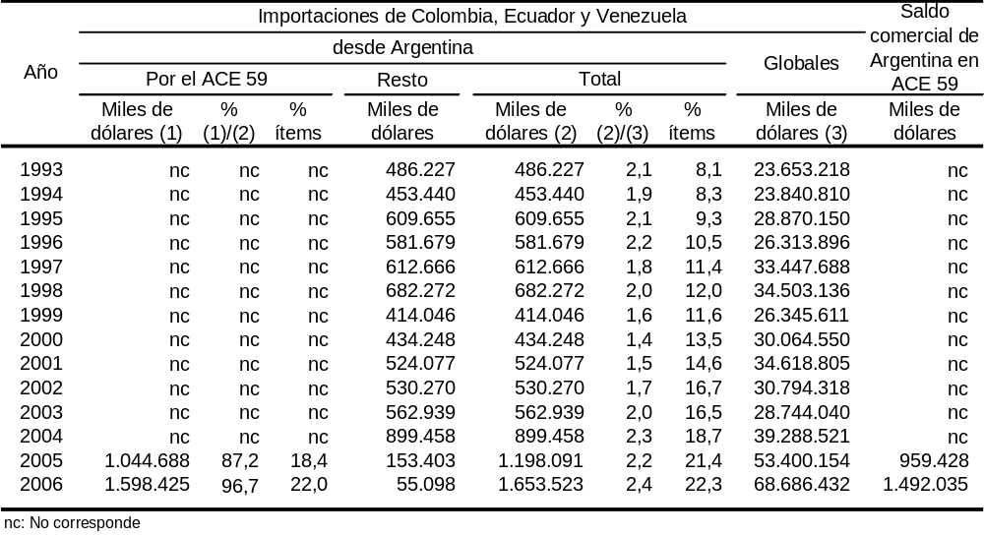

El Acuerdo parece haber impulsado el inicio de un proceso de diversificación de las exportaciones. En este sentido, cabe destacar que en 2004 Argentina registraba ventas en el 18,7% de los ítems NALADISA y que dicho porcentaje subió a 22,3% en 2006.

El saldo comercial de Argentina en el marco del ACE 59 fue superavitario durante el primer bienio de vigencia del Acuerdo. En 2005 el saldo positivo alcanzó los 959 millones de dólares y el mismo ascendió a 1.492 millones de dólares en 2006.

Por su parte, las exportaciones de Brasil pasaron por tres etapas diferentes en el período analizado. Durante los primeros siete años las ventas permanecieron estancadas en torno a los mil millones de dólares; en el siguiente cuatrienio se expandieron a un ritmo moderado, ascendiendo a 1.719 millones de dólares en 2003; finalmente, en el pasado reciente aceleraron su ritmo de crecimiento, alcanzando los 5.769 millones de dólares en 2006 (Cuadro 45).

Durante el bienio de vigencia del Acuerdo las exportaciones brasileñas crecieron un 112%. Este ritmo fue superior al registrado por las importaciones de los tres socios andinos, por lo que mejoraron la participación en este mercado, pasando de 6,9% en 2004 a 8,4% en 2006. Al mismo tiempo se incrementó el porcentaje de ítems NALADISA que registraron ventas, de 33,6% a 36,2%.

En el año 2005, con la entrada en vigencia del ACE 59, se produjo una recanalización de las exportaciones brasileñas hacia el uso de las preferencias. En este último bienio el comercio por fuera del Acuerdo pasó a ser insignificante, representando 1,6% del total al final del período.

Cuadro 45
Impacto del ACE 59 en las exportaciones de Brasil
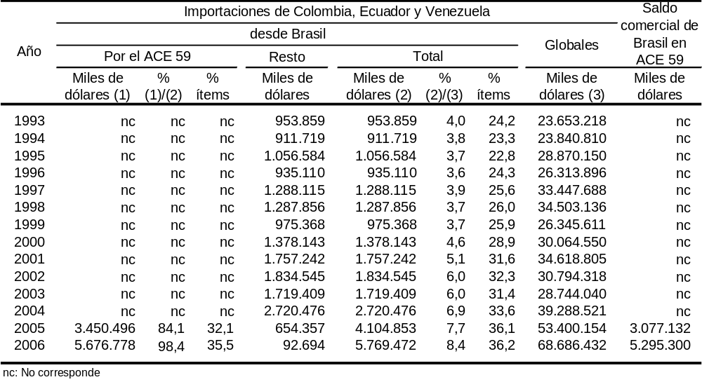

Finalmente, cabe señalar que el saldo comercial de Brasil en el marco del ACE 59 fue ampliamente positivo desde la vigencia de este. En particular, en 2005 el superávit fue de 3.077 millones de dólares, mientras que el año siguiente ascendió a 5.295 millones de dólares.

Las exportaciones de Paraguay con destino a los tres países andinos firmantes del ACE 59 experimentaron una gran volatilidad. Registraron dos máximos transitorios, en 1995 y 2003, para posteriormente descender a niveles bastantes inferiores. Por tanto, no evidenciaron una tendencia clara (Cuadro 46).

Durante los dos años de vigencia del ACE 59 también tuvieron un comportamiento errático. Primero se contrajeron bruscamente en 2005 (-63%) y posteriormente experimentaron un fuerte crecimiento en 2006 (106%), finalizando el período analizado en un nivel (130 millones de dólares) inferior al registrado antes del Acuerdo (172 millones de dólares).

Cuadro 46
Impacto del ACE 59 en las exportaciones de Paraguay
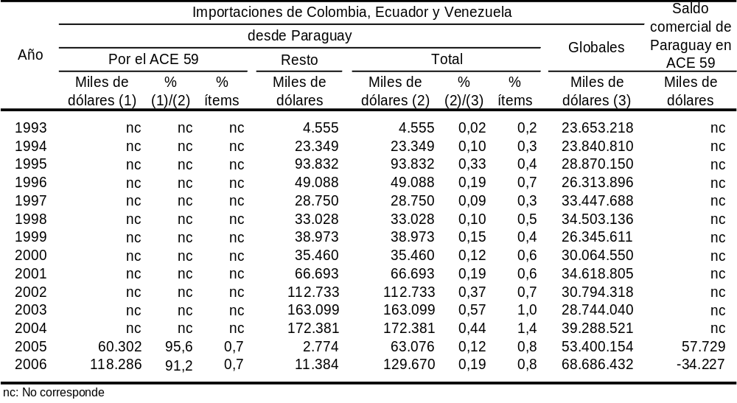

De acuerdo a estas cifras, es posible afirmar que el Acuerdo no tuvo aún un impacto positivo sobre las exportaciones paraguayas. No obstante, tuvo un efecto importante concentrando los flujos de comercio a través del uso de las preferencias. Prueba de esto es que en 2006 menos del 10% de las ventas bilaterales no hicieron uso de las mismas.

El Acuerdo hasta el momento tampoco permitió revertir la gran concentración por productos que exhiben los flujos de exportación. En este sentido, basta mencionar que mientras en 2004 el 1,4% de los ítems NALADISA registró ventas hacia los tres socios andinos, en 2006 dicho porcentaje descendió a 0,8%.

El saldo comercial de Paraguay en el marco del ACE 59 cambió de signo en el primer bienio de vigencia del mismo. En efecto, en 2005 fue superavitario por 58 millones de dólares y en 2006 se transformó en un déficit de 34 millones de dólares.

Las exportaciones de Uruguay al conjunto de los tres países andinos socios del ACE 59 atravesaron por tres etapas durante el período objeto de estudio. Entre 1993 y 2001 exhibieron una tendencia creciente, pasando de 28 a 91 millones de dólares; posteriormente se contrajeron en los dos años siguientes hasta 49 millones de dólares; y finalmente, se expandieron hasta el final del período aludido (Cuadro 47).

En particular, durante el bienio de vigencia del ACE 59 las exportaciones de Uruguay a los tres socios andinos crecieron fuertemente (132%), pasando de 67 millones de dólares en 2004 a 155 millones de dólares en 2006. Este crecimiento fue superior al registrado por las importaciones de los tres países de destino, por lo que mejoraron su participación en estos mercados de 0,17% a 0,23%.

Adicionalmente, el Acuerdo parece haber impulsado la diversificación de exportaciones uruguayas a estos mercados. En ese sentido, cabe destacar que en 2004 Uruguay registraba ventas en el 2,8% de los ítems NALADISA y que dicho porcentaje aumentó a 4,4% en 2006.

Cuadro 47
Impacto del ACE 59 en las exportaciones de Uruguay
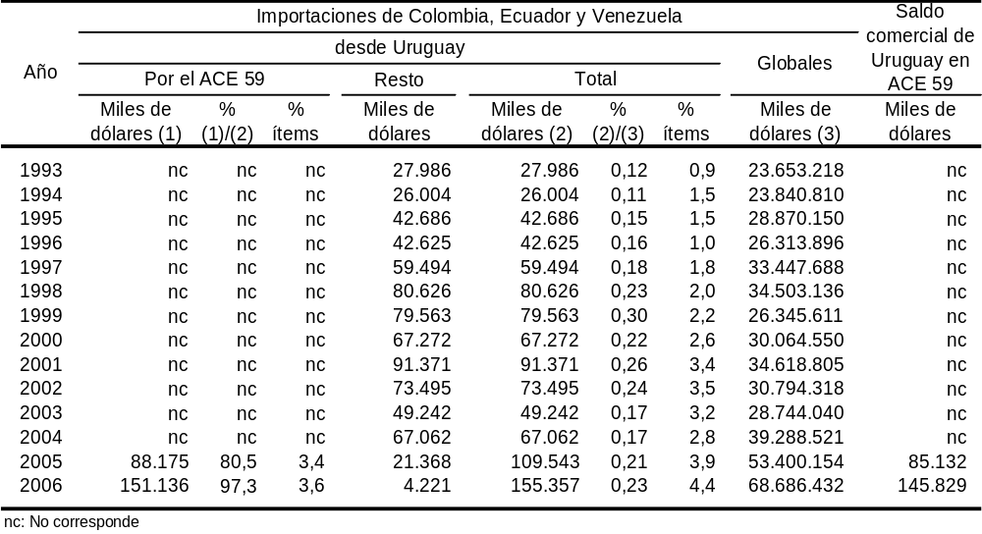

También corresponde señalar que las exportaciones se han reorientado en este bienio hacia el uso de las preferencias. Concretamente, en 2006 el 97% de las ventas a estos mercados se canalizaron al amparo de las mismas.

Uruguay registró un saldo positivo en el marco del ACE 59 durante el bienio de vigencia del mismo. En 2005 el superávit alcanzó los 85 millones de dólares, mientras que el año siguiente ascendió a 146 millones de dólares.

México – Uruguay (ACE 60)
México y Uruguay suscribieron el ACE 60 en noviembre de 2003, el cual entró en vigencia en julio del año siguiente. De acuerdo al Programa de Liberación Comercial la mayoría de los ítems se desgravaron de forma inmediata (91% y 85%, respectivamente).

Adicionalmente, el Programa establece que algunos ítems del sector calzado se liberarán en 2013, mientras que un conjunto de productos quedó exceptuado del proceso de liberalización (9% de México y 14% de Uruguay), algunos de los cuales gozan de preferencia arancelaria fija.

De acuerdo con la información disponible, solamente se cuenta con un período de dos años completos de vigencia del Acuerdo a los efectos de evaluar su impacto en el comercio. Si bien se trata de un lapso muy breve, se procederá a analizar las cifras correspondientes.

Las exportaciones mexicanas a Uruguay exhibieron una tendencia negativa durante gran parte del período objeto de estudio, pasando de 46 millones de dólares en 1993 a 20 millones en 2003. En el pasado reciente se recuperaron, ascendiendo a 61 millones de dólares en 2006 (Cuadro 48).

En particular, durante el período de vigencia del ACE 60 las exportaciones bilaterales de México crecieron (105%) a un ritmo claramente superior al registrado por las importaciones totales de Uruguay. Como resultado de ello, mejoraron la participación en estas, pasando de 0,9% en 2004 a 1,3% en 2006.

En este período también se procesó una diversificación, aunque limitada, de las exportaciones. Como prueba de esto basta mencionar que en 2004 México registraba ventas en 9,4% de los ítems NALADISA y que dicho porcentaje ascendió a 12,4% en 2006, alcanzando su máximo en los catorce años. No obstante, cabe señalar que el impulso de este proceso se generó en el comercio por fuera del Acuerdo.

La entrada en vigencia del Acuerdo generó una reorientación del comercio hacia el uso de las preferencias. No obstante, las exportaciones por fuera del ACE 60 siguieron siendo bastante significativas (46%) hasta 2006.

Cuadro 48
Impacto del ACE 60 en las exportaciones de México
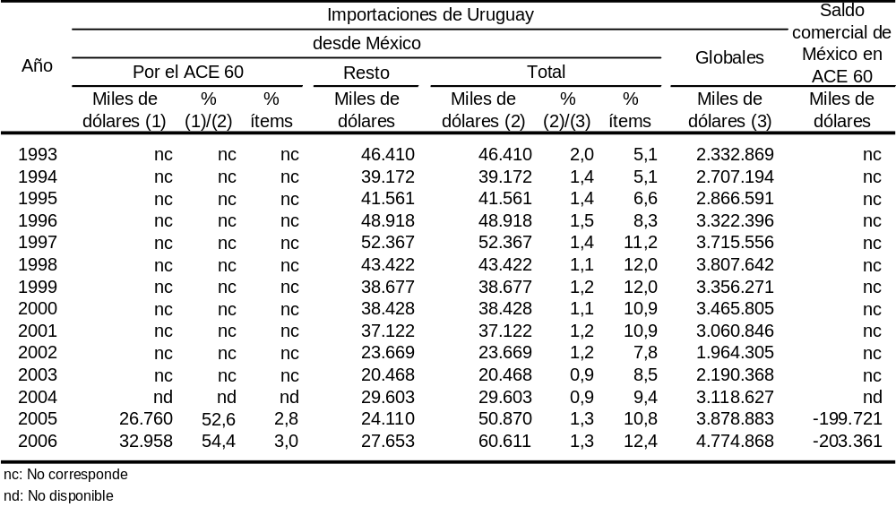

Por su parte, las exportaciones recíprocas de Uruguay atravesaron por dos períodos bastantes definidos. Entre 1993 y 1999 permanecieron prácticamente estancadas en torno a los 40 millones de dólares. Posteriormente, hasta el final del período objeto de estudio experimentaron un crecimiento sostenido, alcanzando los 262 millones de dólares en 2006 (Cuadro 49).

En particular, durante el bienio de vigencia del Acuerdo las ventas bilaterales crecieron fuertemente (93%). Este incremento, que se verificó exclusivamente en 2005, fue superior al registrado por las importaciones mexicanas y, como resultado, mejoró su participación en las mismas, de 0,07% en 2004 a 0,10% en 2006. No obstante, esta cuota de mercado continuó siendo muy reducida.

Las exportaciones uruguayas con destino a México han exhibido un proceso de diversificación entre 1993 y 2004. Posteriormente, con el Acuerdo este proceso se profundizó. En este sentido, cabe señalar que en 2004 Uruguay registraba ventas en el 5,9% de los ítems NALADISA y que este porcentaje ascendió a 6,7% en 2006.

Finalmente, cabe destacar que el Acuerdo tuvo el efecto de concentrar los flujos de comercio a través del uso de las preferencias. Como resultado, las exportaciones por fuera del ACE 60 pasaron a ser poco significativas en 2006 (10%).

Cuadro 49
Impacto del ACE 60 en las exportaciones de Uruguay
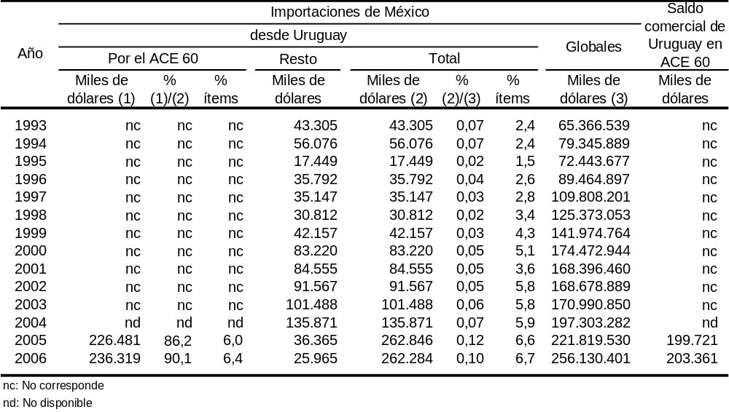

El saldo comercial bilateral en el marco del ACE 60 fue ampliamente favorable a Uruguay en lo que va de la vigencia del mismo. En los dos años el superávit uruguayo se ubicó en torno a los 200 millones de dólares.

Los Acuerdos Selectivos
En este apartado se evalúa el impacto que tuvieron los Acuerdos selectivos sobre el comercio de los países miembros. En la medida en que son muchos los acuerdos de este tipo que se han suscripto en la historia de la ALADI, algunos de los cuales fueron sustituidos por otros del mismo tipo o por ALC, el análisis se centrará en aquellos que constituyen el principal acuerdo en las relaciones bilaterales no cubiertas por un ALC y que se encontraban vigentes en el pasado reciente.

Sin perjuicio de lo anteriormente mencionado, en los Anexos se presenta la información histórica de comercio negociado para todos los Acuerdos selectivos.

Cuba – Otros países miembros (ACE 40, 43, 44, 45, 46, 47, 49, 50, 51, 52)
Luego de su ingreso a la ALADI en 1999 Cuba suscribió ACE con cada uno de los restantes países miembros. Estos Acuerdos son de tipo selectivo y en la mayoría de los casos sustituyeron a aquellos suscriptos al amparo del Artículo 25 del TM80 cuando Cuba no era miembro de la ALADI.

El ACE 45 fue suscripto por Argentina y Cuba en diciembre de 1999 y entró en vigencia en enero del año siguiente por un período de tres años. Inicialmente las preferencias eran prorrogables anualmente. Protocolos adicionales automatizaron su renovación y ampliaron las preferencias en dos oportunidades (2003 y 2004).

Las preferencias otorgadas por Argentina y Cuba en el marco de dicho acuerdo abarcaron al 6% y 21% de los ítems, respectivamente, aunque solamente una parte de las mismas establecieron la liberalización de los ítems (3% y 12%, respectivamente). El ACE 45 fue sustituido por el Acuerdo Cuba-MERCOSUR (ACE 62), cuya entrada en vigor fue posterior al período bajo análisis.

En lo que respecta al comercio, las exportaciones bilaterales de Cuba, así como las canalizadas a través del ACE 45, han registrado un magro desempeño. En 2006 se encontraban en 2,6 millones de dólares, nivel algo inferior al verificado antes del Acuerdo. Como resultado, este país perdió participación en las compras totales de Argentina (Cuadro 50).

Cuadro 50
Impacto del ACE 45 en las exportaciones de Argentina y Cuba
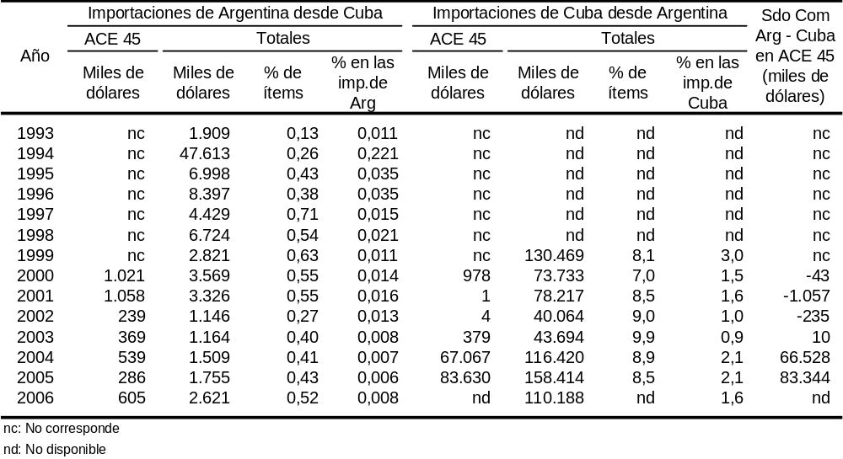

De forma similar, las exportaciones bilaterales de Argentina no evidenciaron un crecimiento a partir del Acuerdo, sino un comportamiento errático, perdiendo participación en el mercado cubano (de 3% a 1,6% en el período analizado). No obstante, el ACE 45 incrementó su participación en el total de las ventas a Cuba.

El Acuerdo tampoco impulsó una diversificación de las exportaciones bilaterales para ninguno de los dos socios. El saldo comercial bilateral en el marco del ACE 45 cambió de signo, favoreciendo a Cuba en el primer trienio y a la Argentina en el siguiente.

En diciembre de 1999 Brasil y Cuba suscribieron el ACE 43, el cual entró en vigencia en marzo del año siguiente. Las preferencias arancelarias pactadas en el mismo alcanzaron al 15% y 21% de los ítems de Brasil y Cuba, respectivamente, las que fueron en su mayoría del 100%. Este Acuerdo fue derogado en julio de 2007 con la entrada en vigencia del ACE 62 (MERCOSUR – Cuba).

En lo que respecta al comercio, las exportaciones bilaterales de Cuba experimentaron un fuerte crecimiento desde 1999 a 2004, pasando de 6 a 48 millones de dólares, para luego retroceder de forma pronunciada. Las ventas a través del Acuerdo siguieron la misma trayectoria, aunque su participación en el total fue poco significativa. El Acuerdo no parece haber impulsado la diversificación de las exportaciones.

Por el contrario, las exportaciones bilaterales de Brasil, así como las canalizadas a través el ACE 43, evidenciaron un buen desempeño. Como resultado, este país incrementó su cuota en el mercado cubano, de 1,7% en 1999 a 4,9% en 2006. Otro aspecto positivo a tener en cuenta fue la diversificación de sus ventas a Cuba. El saldo comercial en el marco del Acuerdo favoreció a Brasil durante todo el período de vigencia del mismo.

Cuadro 51
Impacto del ACE 43 en las exportaciones de Brasil y Cuba
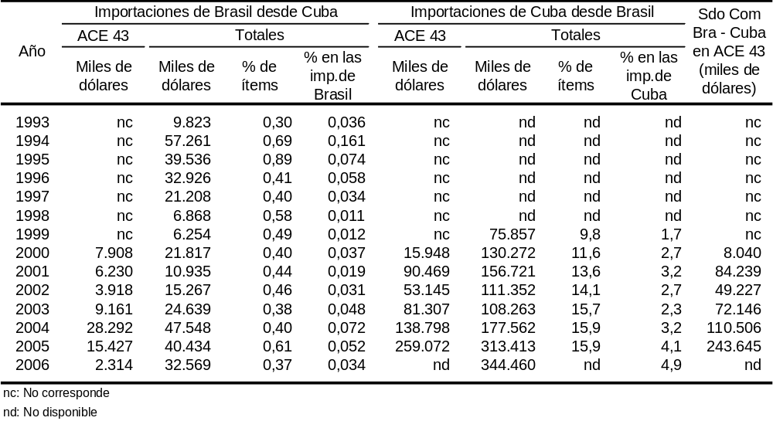

Colombia y Cuba suscribieron el ACE 49 en setiembre de 2000, el cual entró en vigencia a mediados del año siguiente. En este acuerdo se pactaron un conjunto de preferencias arancelarias fijas, que fueron extendidas a otros productos en 2003. En conjunto abarcaron a un 9% y 15% de los ítems, siendo en su mayoría de dos niveles: 50% y 100%.

Las exportaciones bilaterales de Cuba exhibieron un magro desempeño, contrayéndose de 18 a 4 millones de dólares entre 2000 y 2006, perdiendo participación en el mercado colombiano. Adicionalmente, las ventas se concentraron en muy pocos productos y no se visualiza una mejora en este sentido a partir de la vigencia del Acuerdo.

Cuadro 52
Impacto del ACE 49 en las exportaciones de Colombia y Cuba
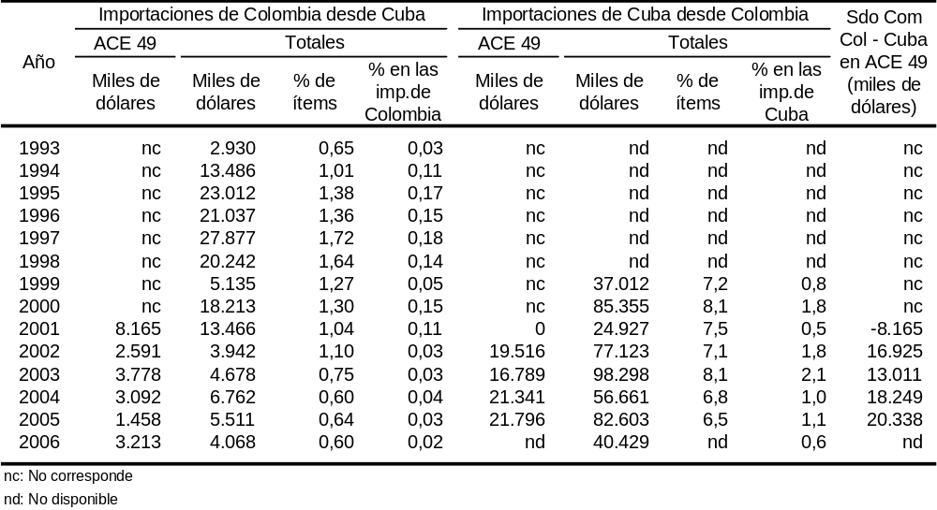

Por el contrario, las exportaciones bilaterales de Colombia, al igual que las canalizadas por el ACE 49, exhibieron un comportamiento muy errático, finalizando el período analizado en un nivel marcadamente inferior al registrado con anterioridad al Acuerdo. Tampoco en este caso el ACE 49 permitió diversificar las ventas.

El saldo comercial bilateral en el marco del ACE 49 favoreció a Colombia durante la mayor parte del período de vigencia del mismo.

Cuba y México suscribieron el ACE 51 en octubre de 2000, el cual entró en vigencia el año siguiente. Mediante el mismo las Partes se otorgaron preferencias fijas que abarcaron al 2% y 5% de los ítems respectivamente, algunas de ellas con cupo, correspondiendo la mayoría a niveles de 50%, 75% y 100%.

Las exportaciones bilaterales de Cuba no exhibieron una tendencia clara a partir del Acuerdo. Si bien alcanzaron su máximo en 2006 (43 millones de dólares), experimentaron un descenso en el período previo. Además, las ventas se concentraron en cada vez menos productos, de forma tal que al final período analizado Cuba solamente registraba comercio en 3,3% de los ítems NALADISA.

Por su parte, las exportaciones bilaterales de México tampoco recibieron un impulso positivo a partir del Acuerdo. En este sentido, basta mencionar que mientras en 2000 se ubicaban en 333 millones de dólares, al final del período habían descendido a 238 millones de dólares. Como resultado su participación en las compras totales cubanas cayó a la mitad, pasando de 6,9% a 3,4%. El Acuerdo tampoco permitió la diversificación de las ventas.

El saldo comercial bilateral en el marco del ACE 51 experimentó diversos signos en este lapso. En 2001 y 2005 favoreció a Cuba, mientras que en los restantes años fue superavitario para México.

Cuadro 53
Impacto del ACE 51 en las exportaciones de Cuba y México
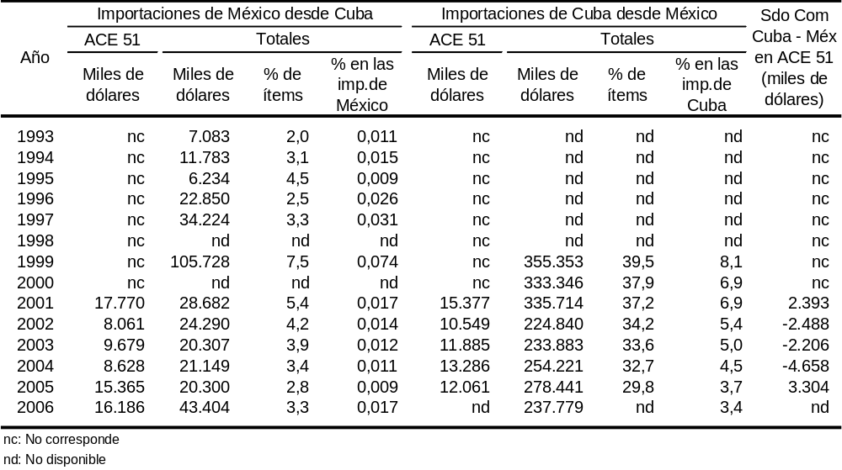

Cuba y Uruguay suscribieron el ACE 44 en diciembre de 1999, el cual entró en vigencia en enero del año siguiente. El mismo se profundizó un año después mediante la sustitución de los Anexos que contenían las preferencias arancelarias, abarcando a partir de ese momento al 5% de los ítems y con niveles en su mayoría del 100%. Corresponde recordar que las mismas caducaron con la puesta en vigor del acuerdo Cuba – MERCOSUR (ACE 62), que entre ambos países ocurrió en setiembre de 2008.

Cuadro 54
Impacto del ACE 44 en las exportaciones de Uruguay y Cuba
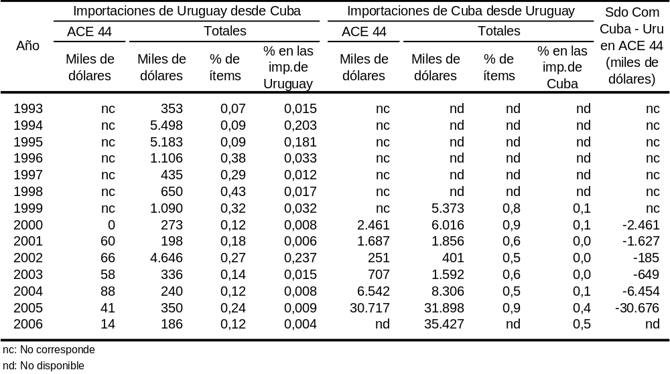

Las exportaciones bilaterales de Cuba fueron muy escasas en los años de vigencia del Acuerdo. De esto se desprende que el Acuerdo no modificó sustancialmente la realidad existente con anterioridad al mismo y este país siguió registrando un saldo comercial desfavorable con respecto a Uruguay.

Las ventas bilaterales de Uruguay fueron relativamente más significativas y experimentaron un fuerte crecimiento en el último trienio, alcanzando los 35 millones de dólares en 2006. Como resultado se incrementó su participación en el mercado cubano, aunque la misma siguió siendo muy baja (0,5%). Además corresponde destacar que la mayoría de las exportaciones se canalizaron a través del Acuerdo. Sin perjuicio de lo anterior, no se observa un impacto positivo del mismo en lo que respecta a la diversificación de las ventas por productos.

El ACE 40 se suscribió en agosto de 1999 y entró en vigencia a mediados de 2001. Mediante el mismo Cuba y Venezuela se otorgaron preferencias arancelarias fijas para un conjunto de 8% y 5% de los ítems, respectivamente, correspondiendo la mayoría a niveles de 50% y 100%. En 2002 se acordó una profundización del acuerdo, pero a la fecha no se cuenta con información de su puesta en vigencia. Finalmente, en 2007 el ACE 40 fue objeto de una importante ampliación y profundización, que entre otras modificaciones establece la liberalización por parte de Cuba de todo el universo arancelario.

Las exportaciones bilaterales de Cuba exhibieron un comportamiento bastante errático en el período de vigencia del Acuerdo. En efecto, registraron un fuerte crecimiento hasta un máximo de 103 millones de dólares en 2004, para luego descender a 30 millones en 2006. La participación de las mismas en mercado venezolano evidenció una evolución similar. El Acuerdo tampoco permitió consolidar una tendencia clara en cuanto a la diversificación por productos.

Cuadro 55
Impacto del ACE 40 en las exportaciones de Cuba y Venezuela
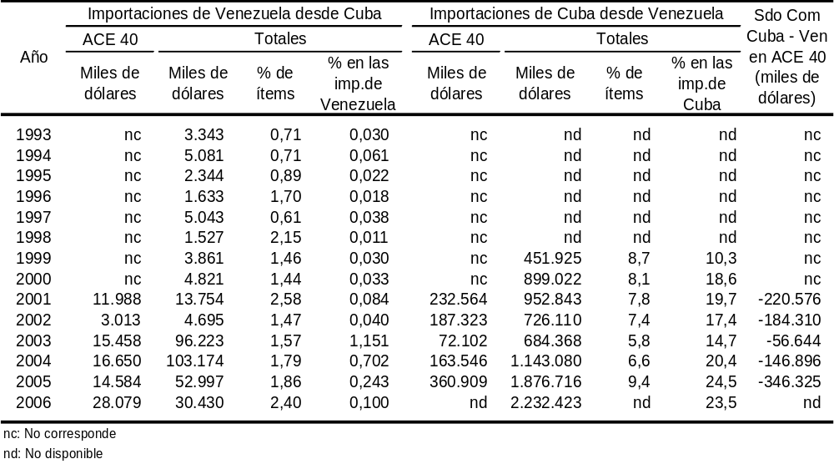

Por su parte, las exportaciones bilaterales de Venezuela experimentaron un buen desempeño, aumentando de 899 millones de dólares en 2000 a 2.232 millones de dólares en 2006. Como resultado, también incrementaron su participación en las compras cubanas. Este buen desempeño se explica, principalmente, por las ventas petroleras. No obstante, las exportaciones a través del ACE 40, que no comprenden a las mismas, exhibieron un comportamiento similar al total bilateral. Por otra parte, el Acuerdo no permitió diversificar la pauta exportadora.

El saldo comercial bilateral en el marco del ACE 40 resultó superavitario para Venezuela durante todo el período de vigencia del mismo. En este sentido, corresponde señalar que las ventas venezolanas de petróleo crudo no se encuentran amparadas por el Acuerdo y, por tanto, no determinaron el saldo comercial favorable.

Finalmente, corresponde señalar que Cuba también suscribió Acuerdos de tipo selectivo con Bolivia (ACE 47), Ecuador (ACE 46), Paraguay (ACE 52) y Perú (ACE 50). En 2000 fue puesto en vigencia el primero y en 2001 los restantes. Las preferencias otorgadas en el marco de estos Acuerdos abarcaron entre un 1,5% y un 7% de los ítems.

No obstante, las relaciones comerciales de Cuba con estos cuatro países son muy débiles (Cuadro 56). Como prueba de esto basta mencionar que en 2006 las exportaciones bilaterales fueron en todos los casos inferiores a los 10 millones de dólares. De la magnitud de estos flujos de comercio, así como su volatilidad y escasa diversificación, se desprende que los Acuerdos no tuvieron un impacto significativo en el intercambio comercial.

México – Otros países miembros (ACE 6, 8 y 53; AAPR 29 y 38)
En enero de 1987 entró en vigencia el ACE 6, suscripto entre Argentina y México el año anterior. El Programa de Liberación previó tres instrumentos: preferencias negociadas selectivamente; Programas de Intercambio Compensado; y acuerdos comerciales bilaterales de orden sectorial. Las preferencias arancelarias se ampliaron y profundizaron en 1995 y 2001. En este último año se incorporó el sector automotor a este acuerdo; no obstante, a partir de 2003 pasó a estar amparado por el ACE 55.

Si bien el ACE 6 es un acuerdo de tipo selectivo, comprende un conjunto muy importante de productos. Concretamente, antes de su última ampliación, establecía preferencias arancelarias para el 39% y 30% de los ítems en el caso de Argentina y México, respectivamente. Las mismas se concentraban en niveles de 50% y 100%.

En lo que respecta al comercio, cabe destacar que las exportaciones bilaterales de México atravesaron por tres etapas. Entre 1993 y 1997 experimentaron un fuerte incremento, pasando de 237 a 610 millones de dólares; posteriormente, se contrajeron fuertemente, en parte como consecuencia de la recesión argentina, descendiendo a 158 millones de dólares en 2002; finalmente, tuvieron una segunda fase de crecimiento, más intensa aún que la primera, ascendiendo a 1.111 millones de dólares en 2006. Las ventas canalizadas a través del Acuerdo atravesaron por las mismas fases (Cuadro 57).

Cuadro 56
Impacto de los Acuerdos selectivos suscriptos entre Cuba y otros países miembros
En miles de dólares y porcentaje
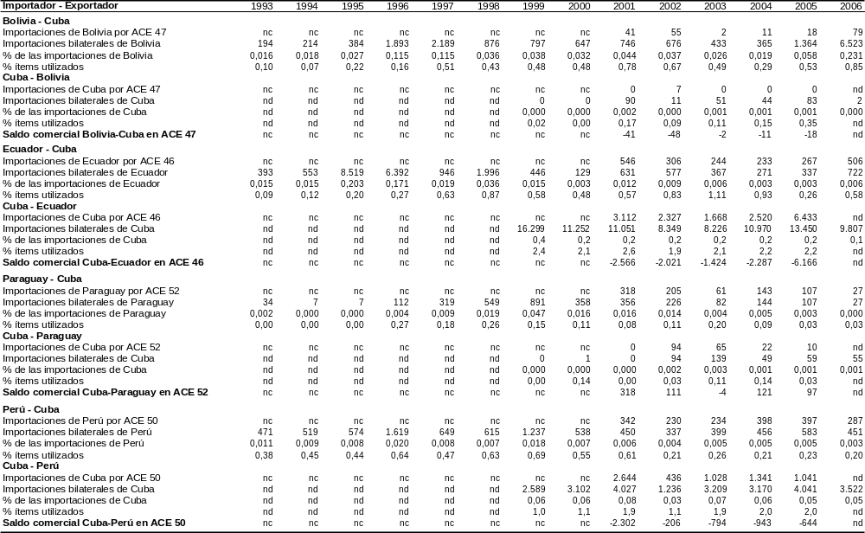

A pesar de las oscilaciones mencionadas, es posible afirmar que el ACE 6 fue positivo para México. En efecto, la participación de México en las compras argentinas fue ascendente, pasando de 1,4% en 1993 a 3,3% en 2006. A su vez, impulsó la diversificación de las exportaciones, sobre todo en el período inicial, en el cual se llegaron a registrar ventas en el 24,6% de los ítems NALADISA.

Cuadro 57
Impacto del ACE 6 en las exportaciones de Argentina y México
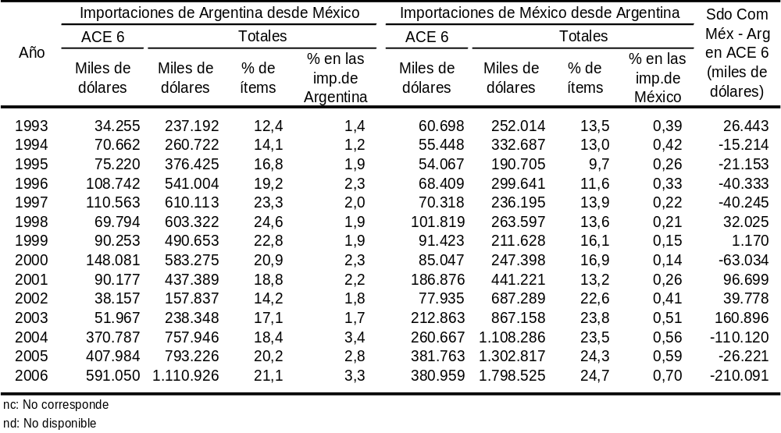

Por su parte, las exportaciones bilaterales de Argentina atravesaron por dos etapas. Permanecieron prácticamente estancadas hasta el año 2000, para luego experimentar un crecimiento sostenido, pasando de 247 millones de dólares en dicho año a 1.799 millones de dólares en 2006. El comercio negociado registró una evolución similar. En el último lapso también incrementaron su participación en las compras mexicanas totales, aunque la misma sigue siendo baja. El Acuerdo parece haber impulsado la diversificación de productos. En este sentido, cabe mencionar que, mientras en 1993 se registraban ventas en el 13,5% de los ítems NALADISA, en 2006 este porcentaje ascendió a 24,7%.

El saldo comercial bilateral en el marco del ACE 6 registró diversos signos durante el período analizado. Luego de la crisis económica en Argentina, y como consecuencia de la contracción de sus compras, fue favorable a este país en 2001-2003; posteriormente, con la reactivación, fue superavitario para México.

En julio de 2002 Brasil y México suscribieron el ACE 53, el cual entró en vigencia en mayo del año siguiente. Mediante el mismo las Partes se otorgaron un conjunto de preferencias arancelarias fijas que abarcaron al 12% de los ítems y que aproximadamente en la mitad de los casos fueron de 100%.

A partir de la vigencia del Acuerdo las exportaciones bilaterales de México, al igual que las canalizadas a través del mismo, experimentaron un importante incremento. No obstante, la participación de las mismas en el total de compras brasileñas permaneció prácticamente en el mismo nivel (1,4%). El efecto del Acuerdo sobre la diversificación de las ventas no es claro, en la medida en que si bien hay un incremento en los ítems que registraron exportaciones, su porcentaje se ubica en niveles similares a los alcanzados antes de su vigencia.

Cuadro 58
Impacto del ACE 53 en las exportaciones de Brasil y México
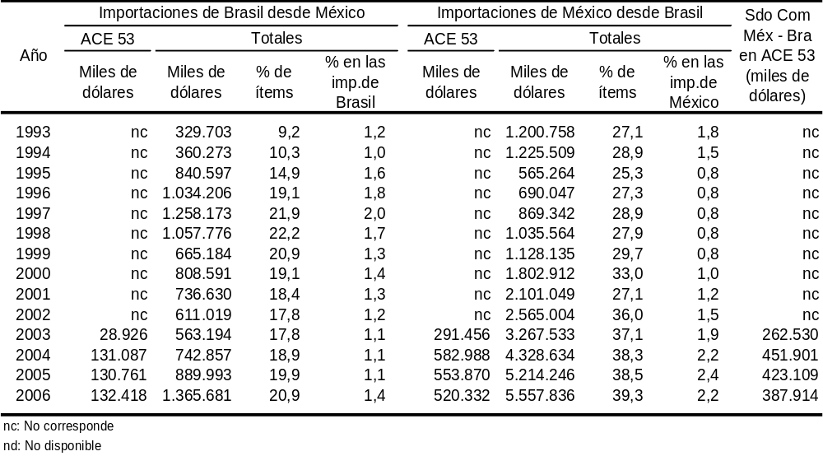

Por su parte, las exportaciones bilaterales brasileñas también tuvieron un buen desempeño; las mismas pasaron de 2.565 a 5.558 millones de dólares en el período analizado. Sin embargo, si bien las ventas a través del ACE 53 crecieron fuertemente en 2004, después se estancaron. En consecuencia, el leve incremento de la participación en el mercado mexicano, no fue únicamente consecuencia del Acuerdo, sino también del aumento de las ventas por fuera del mismo.

El saldo comercial bilateral en marco del ACE 53 favoreció a Brasil en los cuatro años de vigencia del mismo, alcanzando a 388 millones de dólares en 2006.

En marzo de 1987 México y Perú suscribieron el ACE 8, el cual entró en vigencia ese mismo año. El Programa de Liberación previó la aplicación de dos instrumentos: preferencias negociadas selectivamente y Programas de Intercambio Compensado. Las primeras fueron ampliadas en 2000 y 2004, al tiempo que se les realizaron algunos ajustes en 2002.

Las preferencias arancelarias otorgadas en el marco del ACE 8 abarcaron al 7% de los ítems en el caso de México y al 4% en el de Perú; las mismas se ubican en niveles de 50% a 100%, concentrándose relativamente más en este último.

Las exportaciones bilaterales de México experimentaron un fuerte crecimiento en el período objeto de estudio, pasando de 111 millones de dólares en 1993 a 520 millones de dólares en 2006, al mismo tiempo que se aumentó el número de productos exportados sustancialmente. No obstante, este dinamismo no se explica por las ventas a través del Acuerdo, que solamente se incrementaron fuertemente en el último bienio.

Por su parte, las exportaciones bilaterales peruanas atravesaron por dos fases: una de estancamiento hasta 2003; y otra de fuerte expansión en el último trienio, en el cual pasaron de 131 a 470 millones de dólares. Sin embargo, las ventas a través del ACE 8 experimentaron un crecimiento bastante sostenido desde 1995 en adelante. En dicho período se procesó una diversificación de la pauta exportadora, incrementándose la cantidad de productos con comercio de 4,3% a 10,3%.

Cuadro 59
Impacto del ACE 8 en las exportaciones de México y Perú
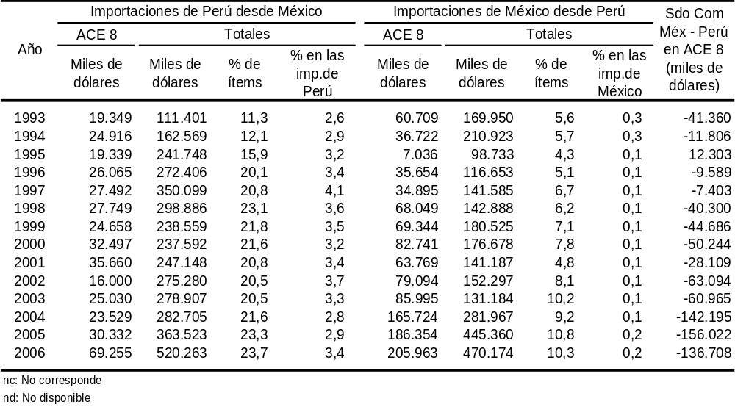

El saldo comercial bilateral en el marco del ACE 8 fue, con excepción del año 1995, favorable a Perú. Este superávit se fue profundizando con el paso del tiempo y alcanzó los 137 millones de dólares en 2006.

En 1983 Ecuador y México suscribieron el Acuerdo de Renegociación del Patrimonio Histórico Nº 29, el cual entró en vigencia en mayo de dicho año. Mediante el mismo las Partes se otorgaron un conjunto de preferencias fijas que fueron ampliadas con la entrada en vigencia en febrero de 2003 del Décimo Protocolo Adicional.

Las preferencias otorgadas en el marco del Acuerdo abarcaron al 3% de los ítems en el caso de Ecuador y al 4% en el de México, concentrándose en niveles de 50% y 100%, respectivamente.

Las exportaciones bilaterales de México experimentaron un importante crecimiento durante el período objeto de análisis, particularmente a partir de 2000. Asimismo, las ventas a través del Acuerdo exhibieron también una tendencia creciente, aunque con algunos altibajos. Este dinamismo, que estuvo acompañado de una diversificación de las exportaciones, no permitió incrementar la participación de México en las compras ecuatorianas de forma sostenida.

Por su parte, las exportaciones bilaterales de Ecuador se caracterizaron por su excesiva volatilidad, determinada por la alta participación de combustibles. Las ventas a través del Acuerdo permanecieron prácticamente estancadas hasta 2003, año a partir del cual crecieron de 4 a 16 millones de dólares. Como aspecto negativo, cabe señalar que en el conjunto del período Ecuador perdió participación en las compras totales mexicanas y, como positivo, que se observó una diversificación de la pauta exportadora.

Cuadro 60
Impacto del AAPR 29 en las exportaciones de Ecuador y México
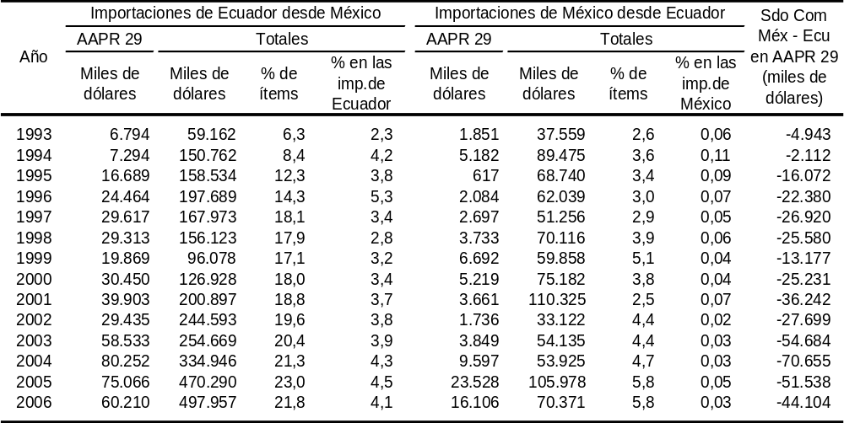

En 1983 fue suscripto el Acuerdo de Renegociación del Patrimonio Histórico Nº 38 entre México y Paraguay, el cual entró en vigencia en julio del año siguiente. Las preferencias arancelarias pactadas en el mismo, si bien fueron selectivas, abarcaron un conjunto relativamente amplio de ítems: 34% y 17%, respectivamente; concentrándose en niveles de 100% y 20%, respectivamente.

Las exportaciones bilaterales de Paraguay a México, así como sus recíprocas, fueron muy escasas durante el todo período analizado. Por otra parte, las ventas a través del Acuerdo no exhibieron tendencias definidas. Por esto, es posible afirmar que el Acuerdo no permitió revertir la situación previa al mismo, caracterizada por la debilidad de los lazos comerciales entre ambos países.

Cuadro 61
Impacto del AAPR 38 en las exportaciones de México y Paraguay
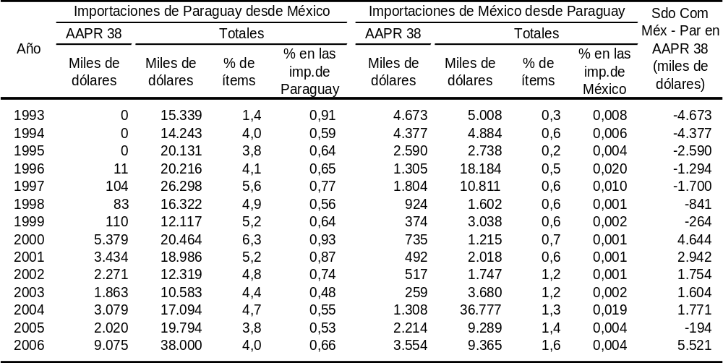

Bolivia – Chile (ACE 22)
Bolivia y Chile suscribieron el ACE 22 en abril de 1993, el cual entró en vigencia a la fecha de su suscripción. Mediante el Programa de Liberalización previsto en el Acuerdo cada Parte otorgó a la otra la desgravación inmediata de una lista de productos; adicionalmente, otros productos mantuvieron las preferencias que registraban en el Acuerdo de Renegociación del Patrimonio Histórico Nº 27; al tiempo que Chile otorgó sin reciprocidad una preferencia arancelaria del 100% pero con cupo para otro grupo de ítems.

Posteriormente, el Programa de Liberalización se profundizó en tres oportunidades: 1994, 1997 y 2006. Por su importancia corresponde destacar la última, porque en esa ocasión Chile liberalizó unilateralmente su comercio con Bolivia, quedando exceptuados unos pocos productos. De esta forma, a enero de 2006 se encontraban liberalizados el 6% de los productos de forma recíproca; y que en dicho año Chile amplió a 99,9% ese porcentaje como otorgante.

En lo que respecta al impacto del Acuerdo sobre el comercio cabe señalar que las exportaciones bilaterales de Chile atravesaron por tres etapas en el período analizado. Entre 1993 y 2000 evidenciaron una tendencia creciente, pasando de 89 a 170 millones de dólares, descendieron luego hasta los 111 millones de dólares en 2004, para experimentar finalmente un fuerte crecimiento, ascendiendo a 235 millones de dólares en 2006 (Cuadro 62).

El comercio a través del Acuerdo experimentó un comportamiento similar al mencionado. No obstante, en el período final se apartó de la tendencia general y permaneció estancado.

Cuadro 62
Impacto del ACE 22 en las exportaciones de Bolivia y Chile
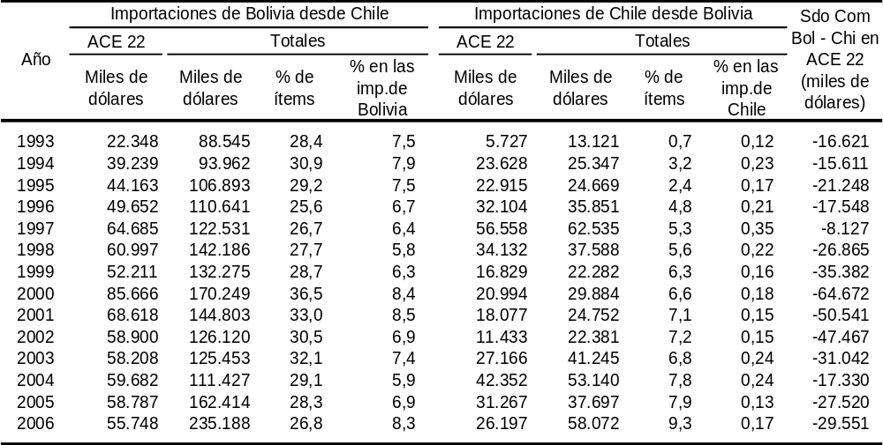

El impacto del Acuerdo sobre las exportaciones chilenas fue limitado. Prueba de esto es que la participación de Chile en las compras bolivianas osciló en torno al nivel que registraba al comienzo del período (7,5%), sin evidenciar un incremento de la cuota de mercado.

El Acuerdo tampoco favoreció la diversificación de las exportaciones chilenas a Bolivia. El porcentaje de productos que registraron comercio se mantuvo en torno al 28%.

Por su parte, las exportaciones bilaterales de Bolivia, luego de un cuatrienio de firme expansión (1993-1997), se estancaron y evidenciaron un comportamiento errático. Las ventas a través del Acuerdo experimentaron un comportamiento similar.

El impacto positivo del Acuerdo se hizo notar en el período inicial. En este sentido, corresponde destacar que la participación de Bolivia en las importaciones totales chilenas se incrementó durante el mismo pasando de 0,12% a 0,35%, para luego retroceder a niveles inferiores.

Otro aspecto positivo del Acuerdo fue la diversificación de las exportaciones bilaterales bolivianas. Nótese que en 1993 Bolivia registraba ventas en solamente el 0,7% de ítems NALADISA, mientras que en 2006 este porcentaje ascendió a 9,3%.

El saldo comercial bilateral en el marco del ACE 22 favoreció a Chile durante todo el período analizado. Sin embargo, el mismo no evidenció una tendencia clara, registrando su máximo en el año 2000 (65 millones de dólares).

Principales resultados encontrados
En esta sección se resumen los principales resultados encontrados al analizar el impacto que tuvieron los Acuerdos sobre las corrientes comerciales entre los países miembros, tanto en cantidad (cuota de mercado) como en calidad (diversificación). Para ello, se pone énfasis en dos de las variables presentadas anteriormente: la participación del país beneficiario en las importaciones del país otorgante y el porcentaje de ítems de la NALADISA que registraron exportaciones.

En lo que refiere al impacto cuantitativo, se considera que no es conveniente usar como indicador la evolución del valor exportado, pues el mismo puede estar determinado en gran medida por el comportamiento de las importaciones del país otorgante. Dicho de otra forma, la expansión de las exportaciones del país beneficiario al país otorgante no es indicativa de un impacto positivo del Acuerdo, a menos que sea a un ritmo superior al aumento de las importaciones totales de este último. Por tanto, una mejor forma de medir el impacto de las preferencias es cuantificar el incremento de la cuota de mercado que el país beneficiario logra en las importaciones del país otorgante.

La cuota de mercado se calcula en base a las exportaciones bilaterales totales. Esto permite disponer de dos mediciones de la cuota, una previa al acuerdo -que sirve como punto de comparación- y otra al año 2006. Adicionalmente, para aproximarse al impacto del acuerdo en el aumento de la cuota así calculado, dicha medida se debe complementar con otra sobre la incidencia del acuerdo, esto es, el porcentaje del incremento de las exportaciones bilaterales que se explica por aquellas canalizadas a través del mismo. Esta incidencia, naturalmente, debe medirse una vez que ya se ha procesado la recanalización de las exportaciones que se realizaban con anterioridad al acuerdo hacia el uso de las preferencias.

La segunda variable, el porcentaje de ítems NALADISA que registraron exportaciones, intenta medir el grado de diversificación (concentración) de las mismas. También en este caso se deben considerar las ventas bilaterales totales, y no solamente las canalizadas por el Acuerdo, por la misma razón mencionada anteriormente (disponer de dos mediciones, una antes y otra después del acuerdo). No obstante, este análisis debe complementarse con el correspondiente a la evolución de la diversificación en el marco del Acuerdo.

El cuadro 63 muestra los impactos sobre las exportaciones del país beneficiario en el caso de los ALC. Como se aprecia allí, si bien los efectos de estos acuerdos han sido diversos en magnitud y sentido, han sido predominantemente positivos (de los 30 casos analizados sólo siete muestran resultados negativos en alguno de los indicadores). En función de las dos variables analizadas pueden clasificarse los resultados obtenidos en tres grupos.

En un primer grupo se ubican los países beneficiarios que se han favorecido del acuerdo en dos sentidos: incrementó en forma importante su participación en las importaciones del país otorgante, con una incidencia relevante del ALC; y al mismo tiempo diversificó sus exportaciones bilaterales en forma sustantiva. Para estos casos, los incrementos de cuota de mercado se ubicaron entre un mínimo de 3,5% y un máximo de 12,1%. Por su parte, el porcentaje de ítems exportados aumentó entre un 11,4% y un 22,2% en el período de vigencia del Acuerdo.

En este grupo se ubican los siguientes países beneficiarios de un Acuerdo: Brasil en el ACE 18; Argentina y Brasil en el ACE 36; México en el ACE 33 (tanto con Colombia otorgante como con Venezuela); Argentina y Brasil en el ACE 35; y Perú en el ACE 38.

Como se puede apreciar la mayoría de los países beneficiarios que integran este grupo son países grandes (Brasil, México y Argentina). No se encuentra ningún PMDER y sólo Perú de los países intermedios.

En un segundo grupo se ubican once casos donde el Acuerdo impulsó un proceso de diversificación de las exportaciones, con un impacto menos significativo sobre la cuota de mercado. Para estos casos el incremento del porcentaje de ítems que registraron exportaciones se ubicó entre un mínimo de 4,8% y un máximo de 19,8%.

En este grupo de ubican los siguientes países beneficiarios de un Acuerdo: Chile y México en el ACE 17 (41); Argentina en el ACE 18; Chile – ACE 23; Chile y Colombia en el ACE 24; México en el ACE 31; Chile en el ACE 32; Colombia en el ACE 33; Uruguay en el ACE 35; y Paraguay en el ACE 36.

Nuevamente resalta la escasa participación de los PMDER. La excepción en este sentido es el caso de Paraguay en el marco del ACE 36. Adicionalmente, se destaca la presencia de Chile en varios Acuerdos.

Cuadro 63
Impacto de los ALC
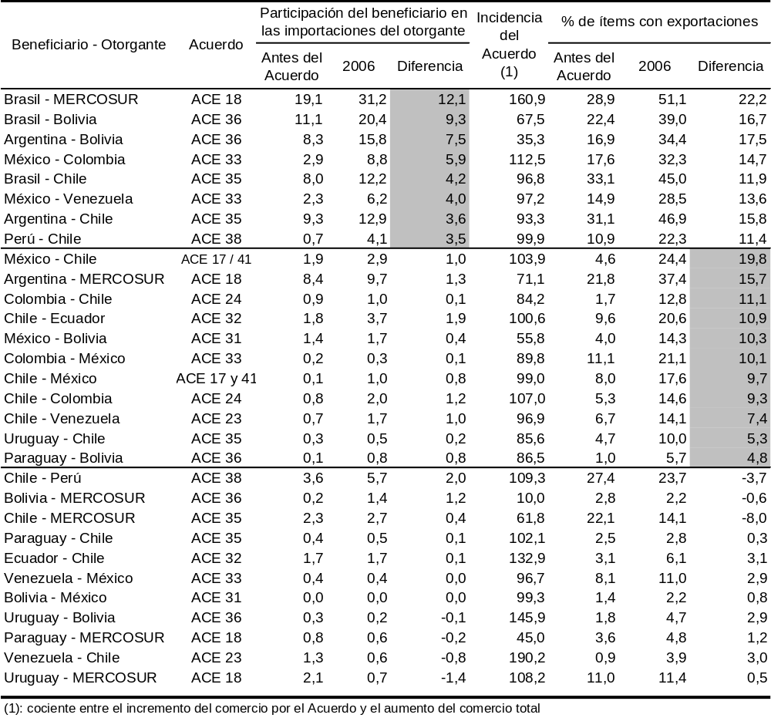

En los restantes onces casos el Acuerdo no tuvo un impacto positivo importante, ni en lo que respecta al incremento de la cuota de mercado, ni a la diversificación de las exportaciones. En particular, en siete de los once casos se aprecian resultados negativos en uno de los dos indicadores. Cabe señalar la importante presencia en este grupo de los PMDER y de los dos socios menores del MERCOSUR para el caso del ACE 18.

Finalmente, en lo que respecta a los ALC, corresponde destacar que el comercio canalizado a través de las preferencias tiene un patrón de comportamiento bastante regular, tal como se desprende del análisis a nivel de los diferentes casos. En particular, las importaciones por el Acuerdo atraviesan por dos etapas bien definidas.

En una primera etapa las importaciones a través del ALC crecen aceleradamente porque, además de generarse nuevo comercio al amparo de las preferencias, predomina el efecto recanalización de comercio hacia el uso de las mismas. Como se observa en la gráfica esta primera fase se extiende entre uno y dos años dependiendo del caso, y se pone de manifiesto en un gran incremento de la participación de las importaciones a través del ALC en las compras bilaterales. Esto se explica en razón de que los ALC disponen que casi la totalidad del universo inicie su proceso de desgravación en forma inmediata a la vigencia del acuerdo, partiendo de situaciones previas en las que la mayoría de los ítems no se favorecen de preferencias y cuando ellas si existen son tomadas como punto de partida del cronograma establecido. Las principales excepciones a esta situación son las listas de productos exceptuados y los ítems cuyos cronogramas establecen un proceso de desgravación que comienza unos años después de la vigencia del acuerdo.

Gráfico 4
Participación de las importaciones de un ALC en las bilaterales
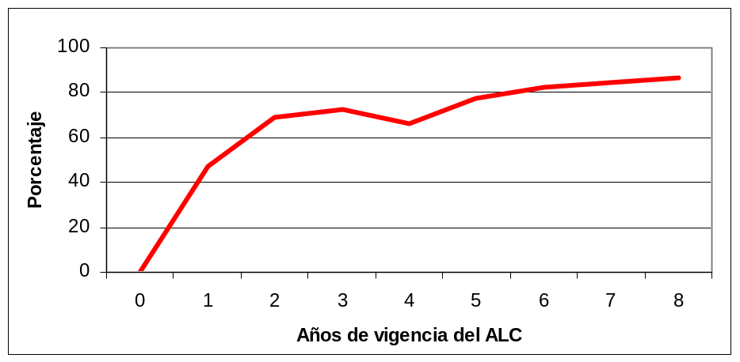

En una segunda etapa, la participación de las importaciones a través del ALC en el comercio bilateral se sigue incrementando pero a ritmo más lento, lo que se manifiesta en un cambio de pendiente de la gráfica. Esto de debe a que ha finalizado el proceso de recanalización y predomina la generación de nuevo comercio al amparo de las preferencias arancelarias.

En el caso de los Acuerdos de tipo selectivo, en la medida en que los mismos involucran a un menor número de ítems, es razonable esperar que el impacto de las preferencias sobre el comercio de los países firmantes de los mismos sea más limitada que en el correspondiente a un ALC. Esta hipótesis se confirma analizando los resultados por Acuerdo (Cuadro 64).

En primer lugar, corresponde destacar que únicamente en dos casos los beneficiarios de Acuerdos de tipo selectivo incrementaron su participación en las importaciones de los países otorgantes de manera importante: Venezuela y Brasil en sus acuerdos con Cuba (ACE 40 y 43, respectivamente). Sin embargo, en el caso de Venezuela el buen desempeño no se explica por el acuerdo sino por las ventas petroleras, como ya fue mencionado. Adicionalmente, sólo en el caso de Brasil, dicho incremento se da junto con un proceso claro de diversificación de las ventas.
Cuadro 64
Impacto de los Acuerdos selectivos
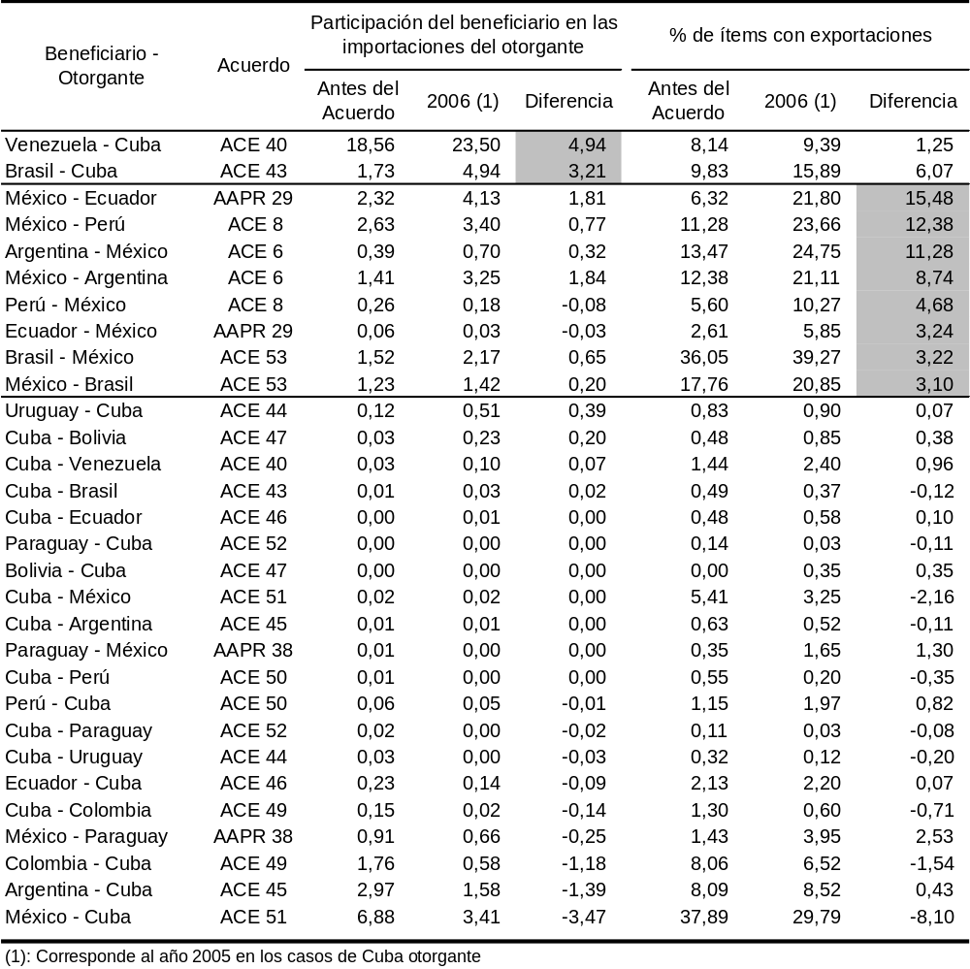

En segundo lugar, existe un conjunto de ocho casos en los cuales el beneficiario del Acuerdo de tipo selectivo, si bien no incrementó su cuota de mercado en el país importador, logró diversificar sus exportaciones bilaterales: Ecuador y México en el AAPR 29; México y Perú en el ACE 8; Argentina y México en el ACE 6; y Brasil y México en el ACE 53.

En estos casos, el aumento del porcentaje de ítems exportados se ubicó entre un máximo de 15,5% y un mínimo de 3,1%. Entre los mismos destaca la presencia de los tres países grandes –Argentina, Brasil y México- en la mayoría de ellos.

En los restantes veinte casos los Acuerdos de tipo selectivo no impulsaron en forma significativa ni las exportaciones, ni su diversificación. En este grupo destaca la presencia mayoritaria de los ACE suscriptos por Cuba.
__________

ANEXO I

Origen de la información sobre comercio negociado

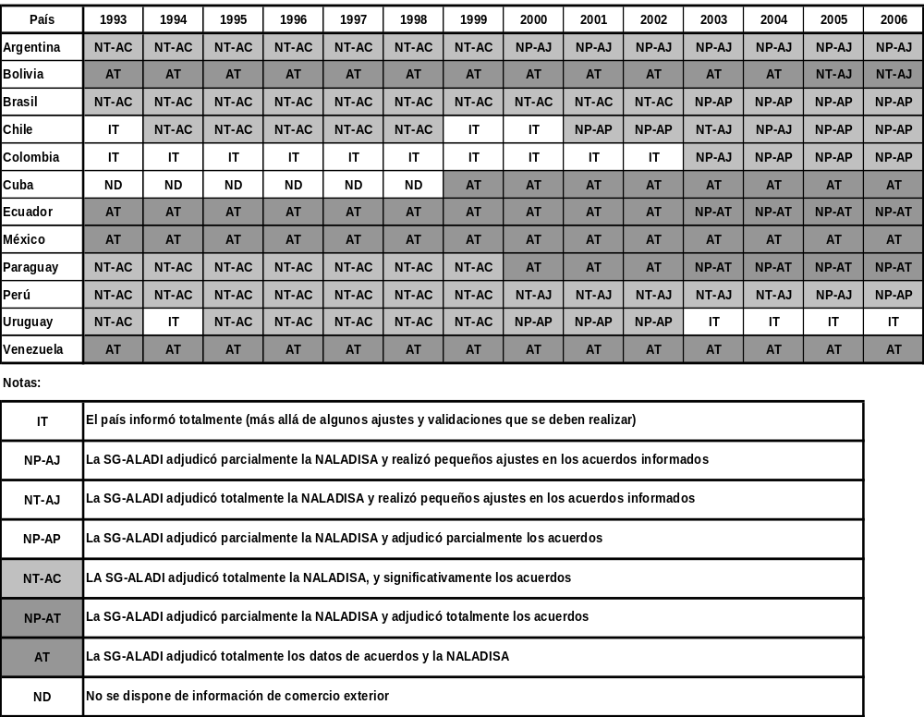

ANEXO II

Importaciones intrarregionales de los países miembros de la ALADI

por copartícipe y Acuerdo

Notación:
nc: No corresponde
0,0: Importación positiva pero menor de 50 mil dólares
- : No se registraron importaciones
Cuadro A1: Importaciones intrarregionales de Argentina por copartícipe y Acuerdo
en millones de dólares
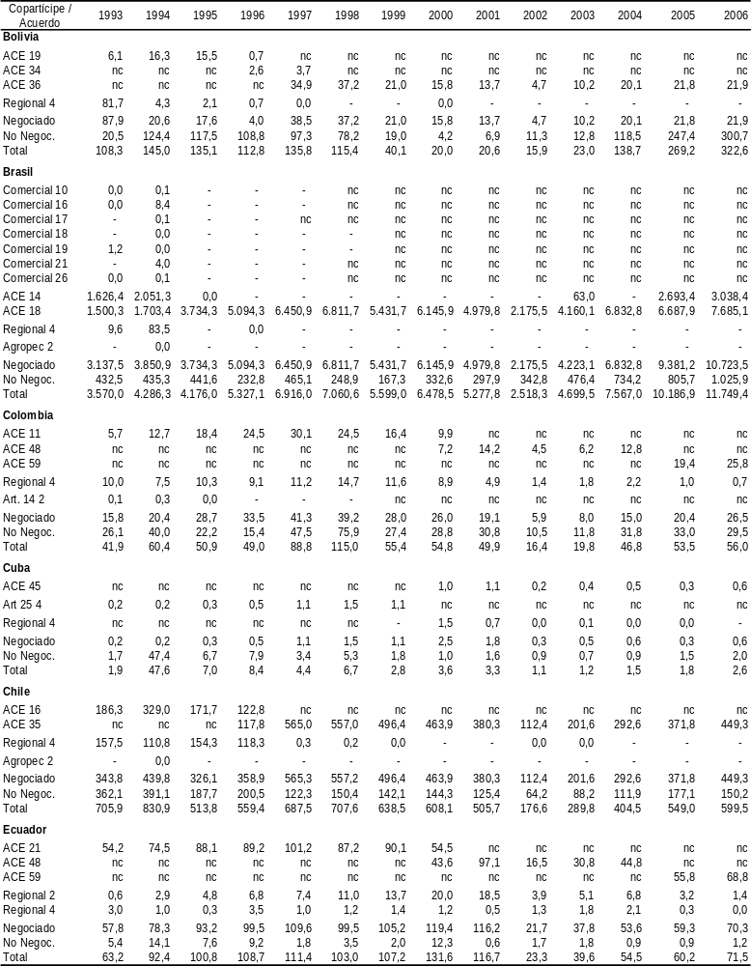

Cuadro A1: Importaciones intrarregionales de Argentina por copartícipe y Acuerdo
en millones de dólares (continuación)
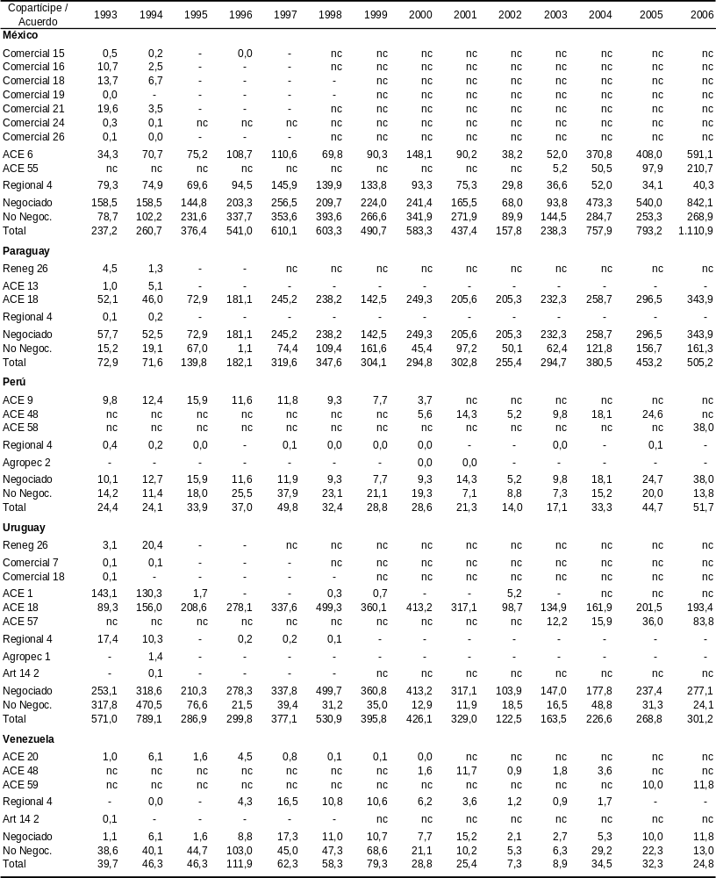

Cuadro A2: Importaciones intrarregionales de Bolivia por copartícipe y Acuerdo
en millones de dólares
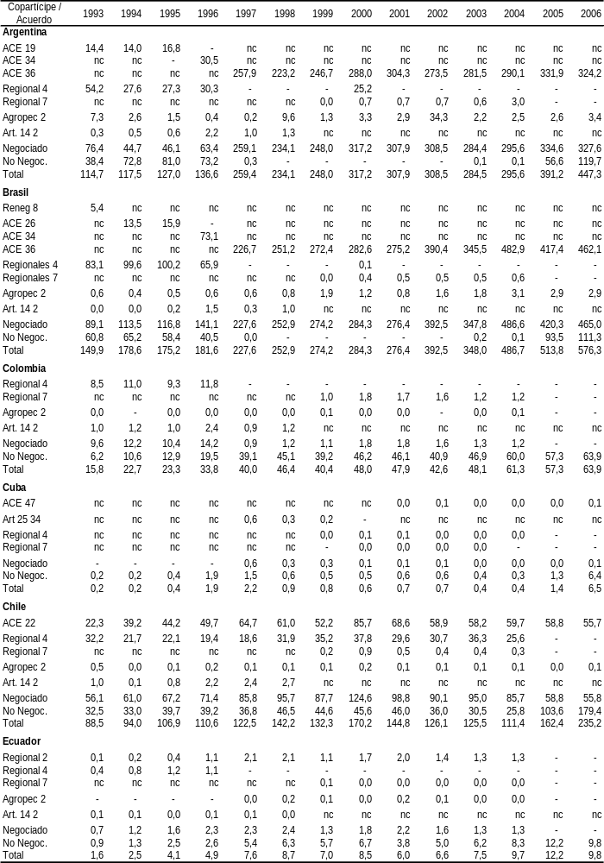

Cuadro A2: Importaciones intrarregionales de Bolivia por copartícipe y Acuerdo
en millones de dólares (continuación)
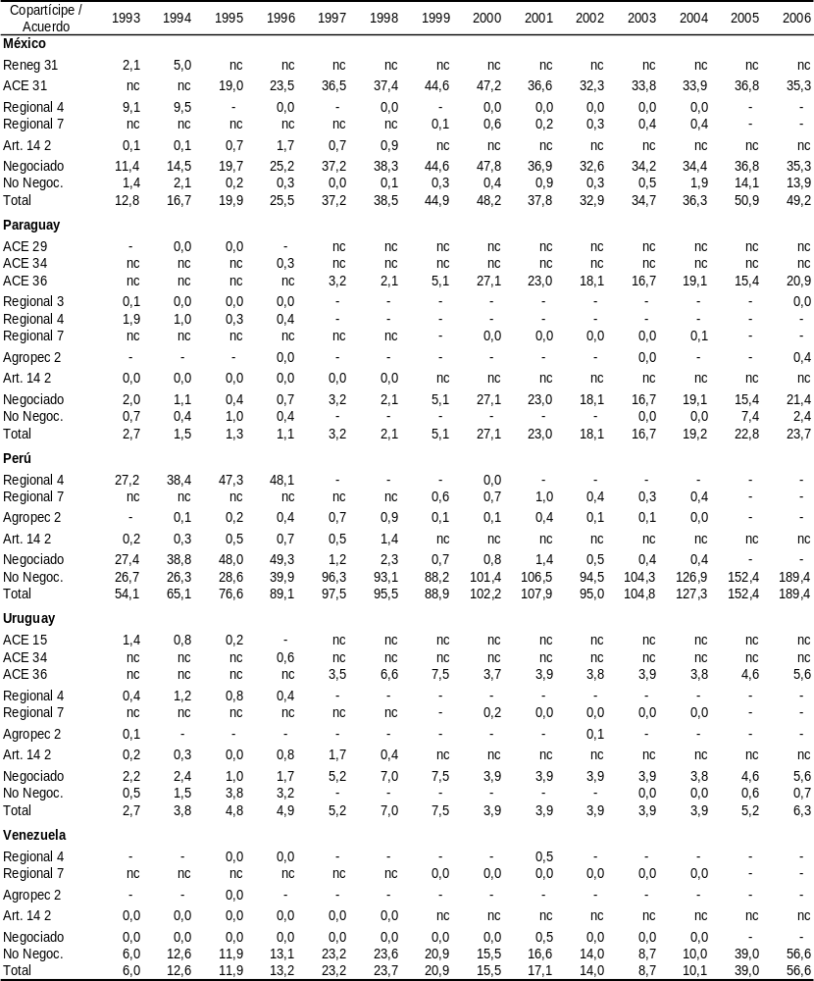

Cuadro A3: Importaciones intrarregionales de Brasil por copartícipe y Acuerdo
en millones de dólares
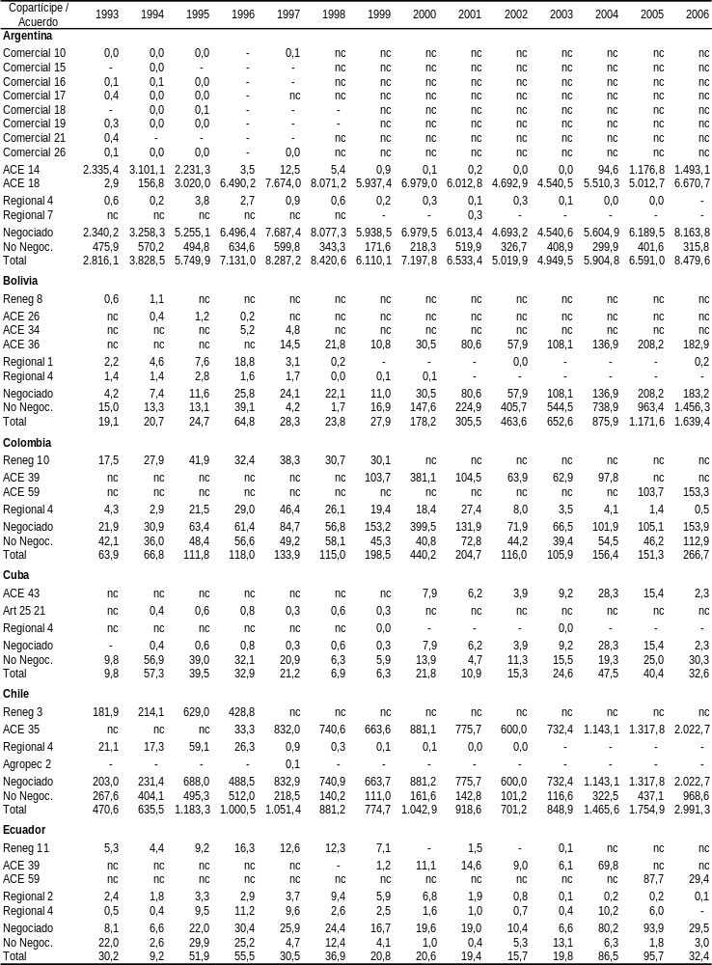

Cuadro A3: Importaciones intrarregionales de Brasil por copartícipe y Acuerdo
en millones de dólares (continuación)
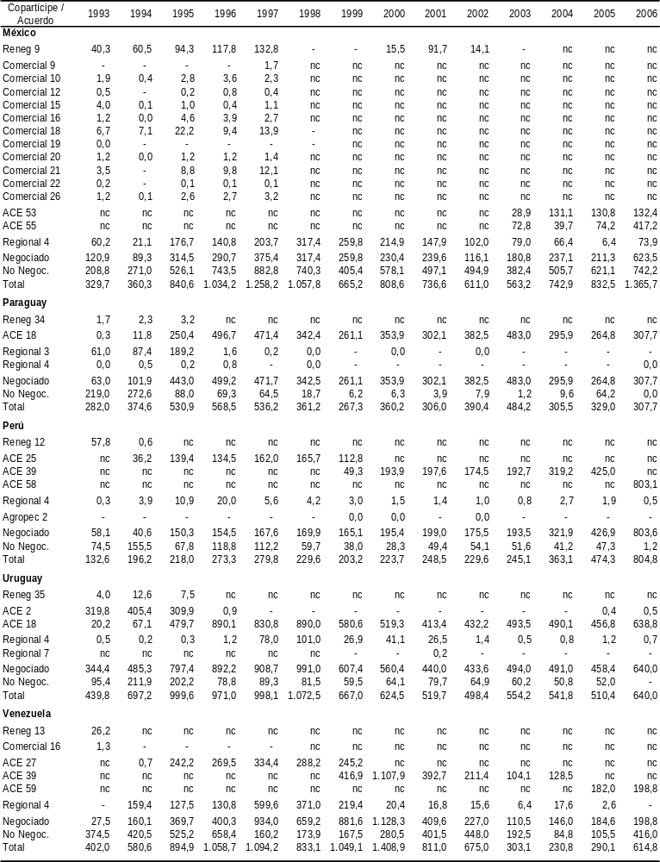

Cuadro A4: Importaciones intrarregionales de Colombia por copartícipe y Acuerdo
en millones de dólares
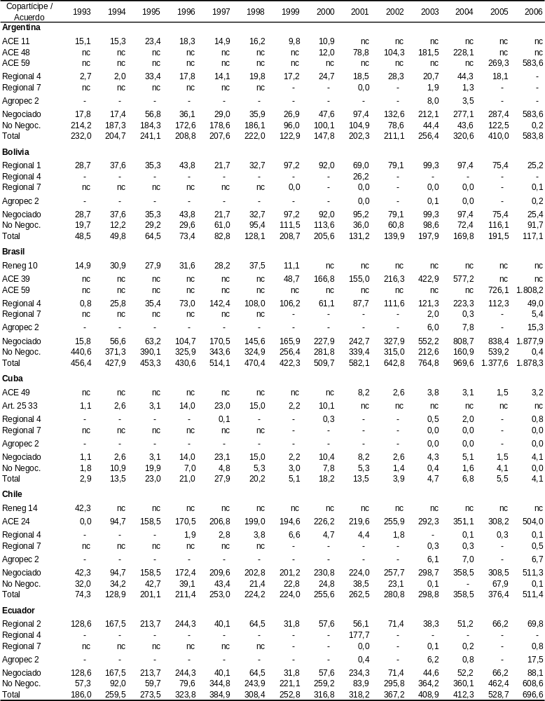

Cuadro A4: Importaciones intrarregionales de Colombia por copartícipe y Acuerdo
en millones de dólares (continuación)
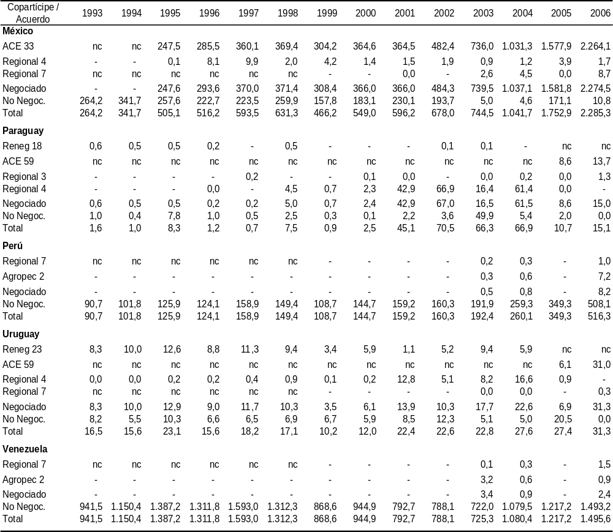

Cuadro A5: Importaciones intrarregionales de Chile por copartícipe y Acuerdo
en millones de dólares
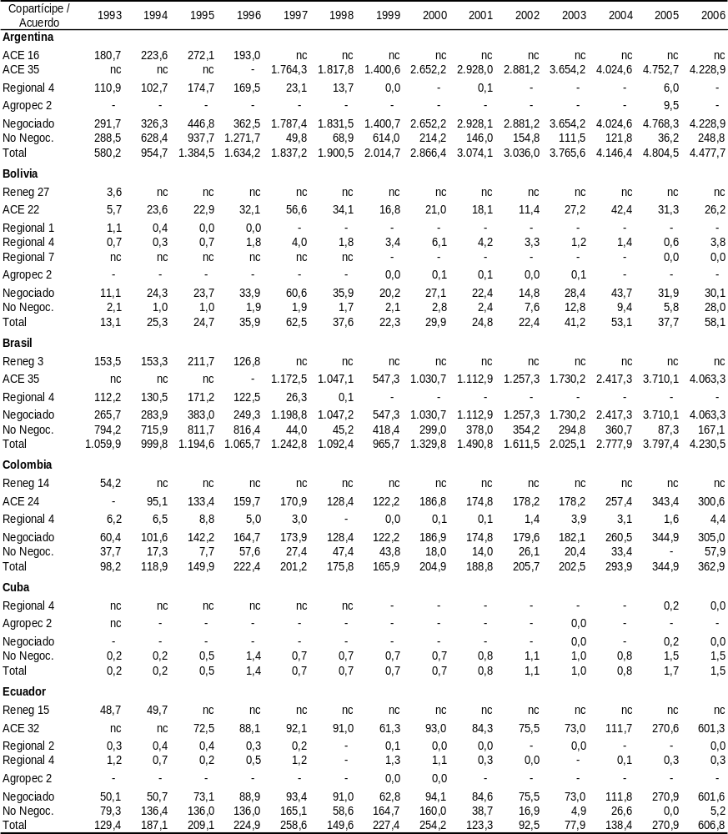

Cuadro A5: Importaciones intrarregionales de Chile por copartícipe y Acuerdo
en millones de dólares (continuación)
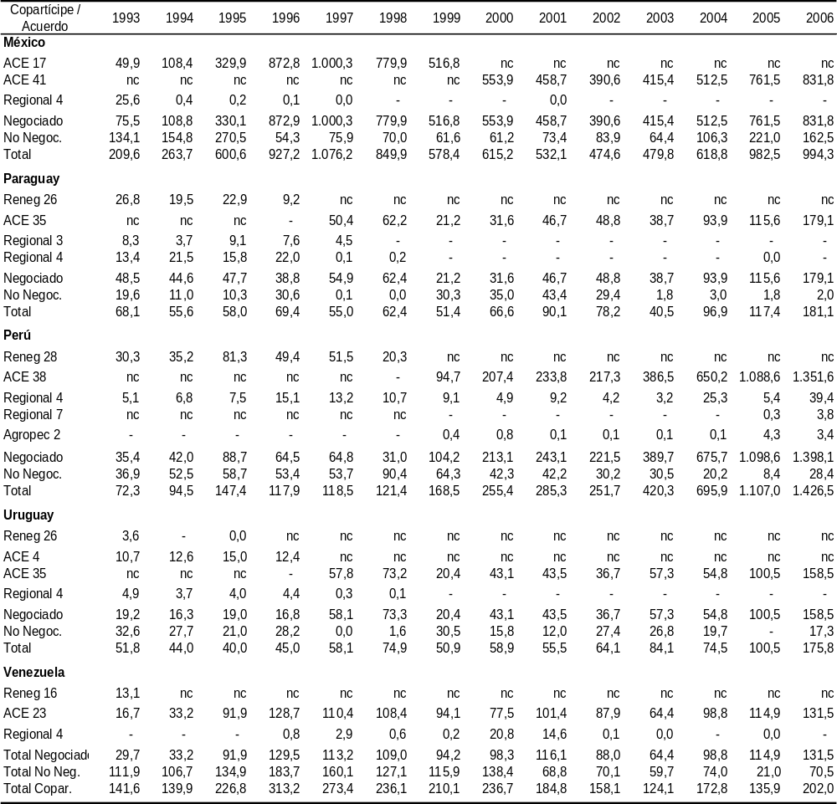

Cuadro A6: Importaciones intrarregionales de Cuba por copartícipe y Acuerdo
en millones de dólares
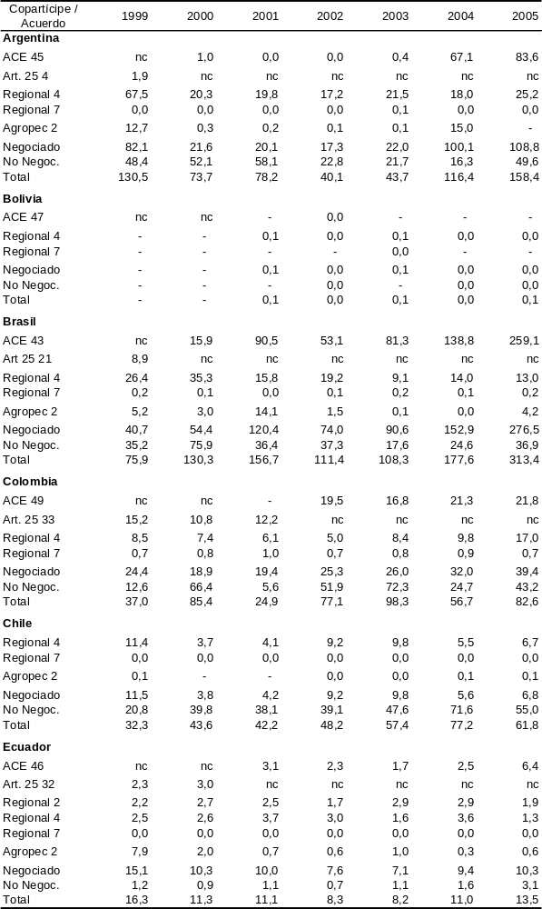

Cuadro A6: Importaciones intrarregionales de Cuba por copartícipe y Acuerdo
en millones de dólares (continuación)
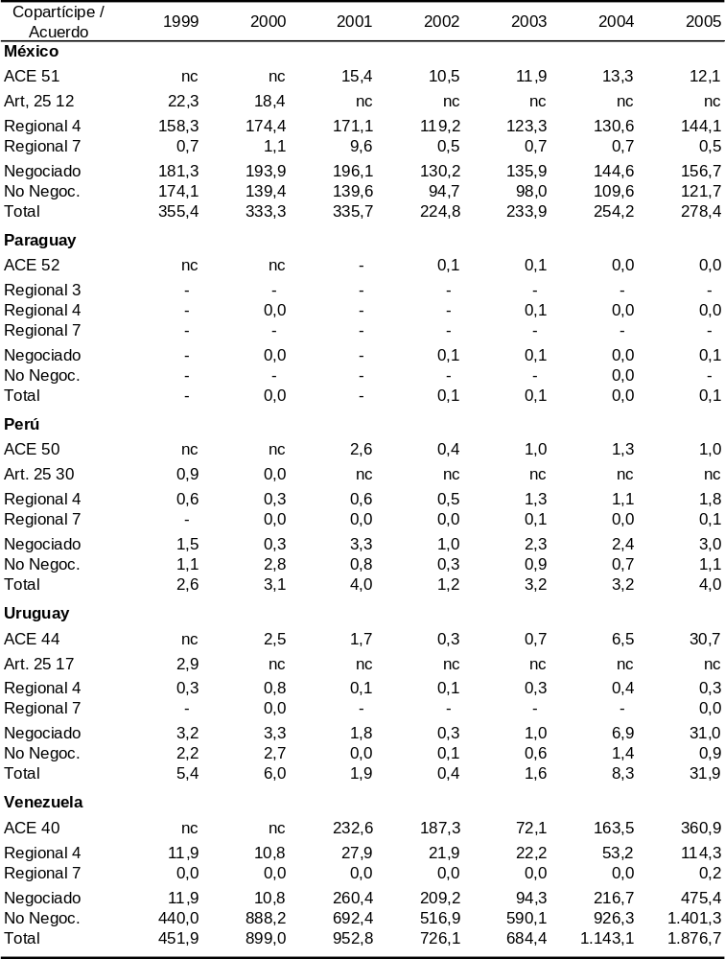

Cuadro A7: Importaciones intrarregionales de Ecuador por copartícipe y Acuerdo
en millones de dólares
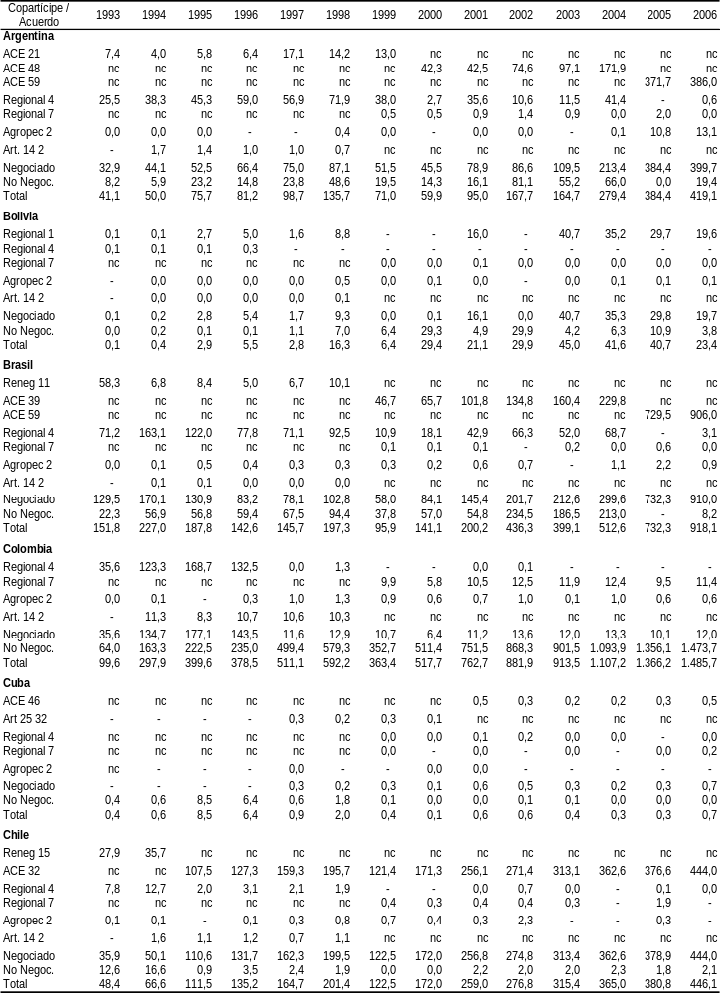

Cuadro A7: Importaciones intrarregionales de Ecuador por copartícipe y Acuerdo
en millones de dólares (continuación)
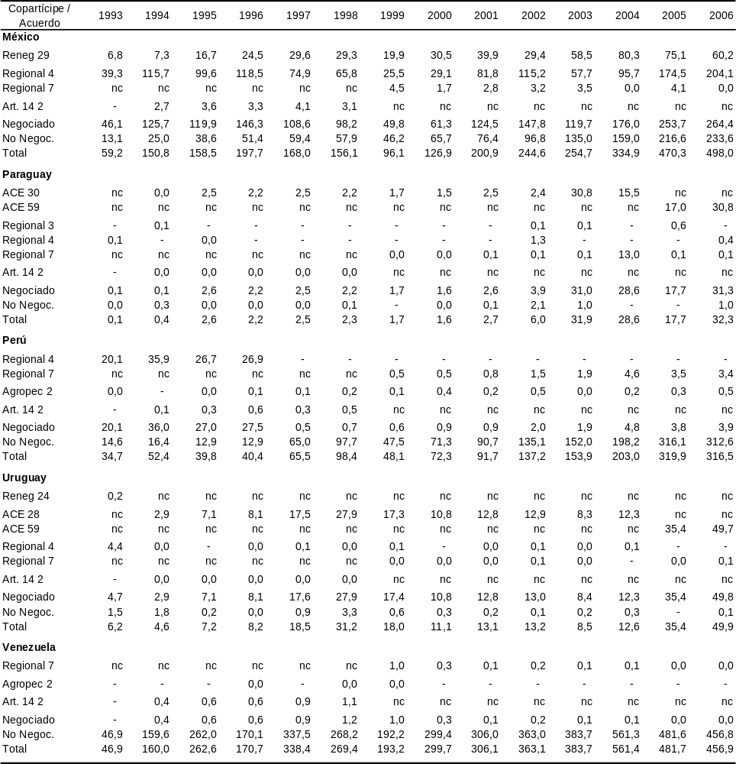

Cuadro A8: Importaciones intrarregionales de México por copartícipe y Acuerdo,
en millones de dólares
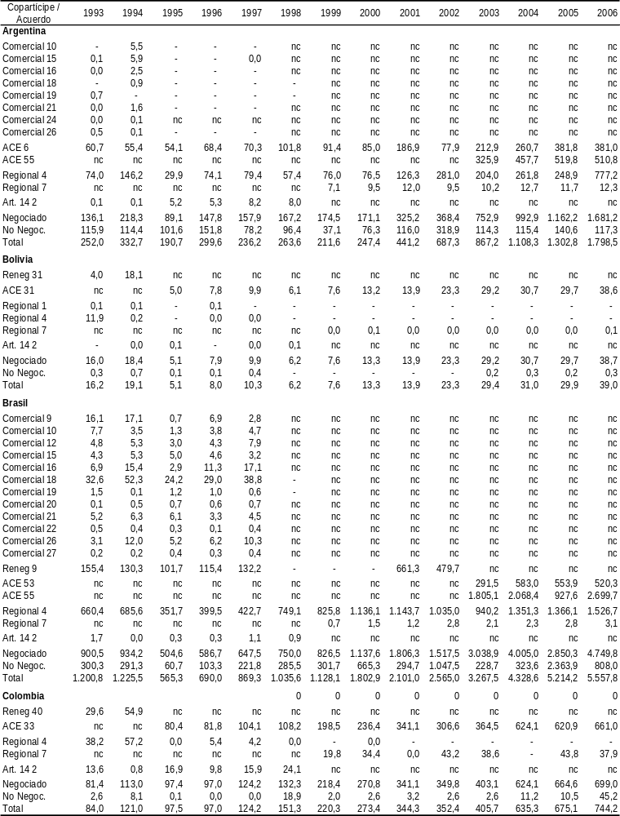

Cuadro A8: Importaciones intrarregionales de México por copartícipe y Acuerdo
en millones de dólares (continuación)
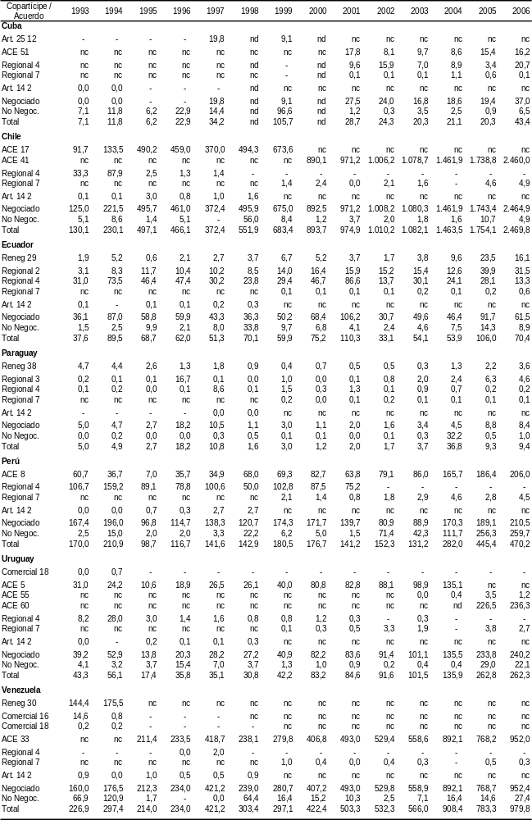
Cuadro A9: Importaciones intrarregionales de Paraguay por copartícipe y Acuerdo
en millones de dólares
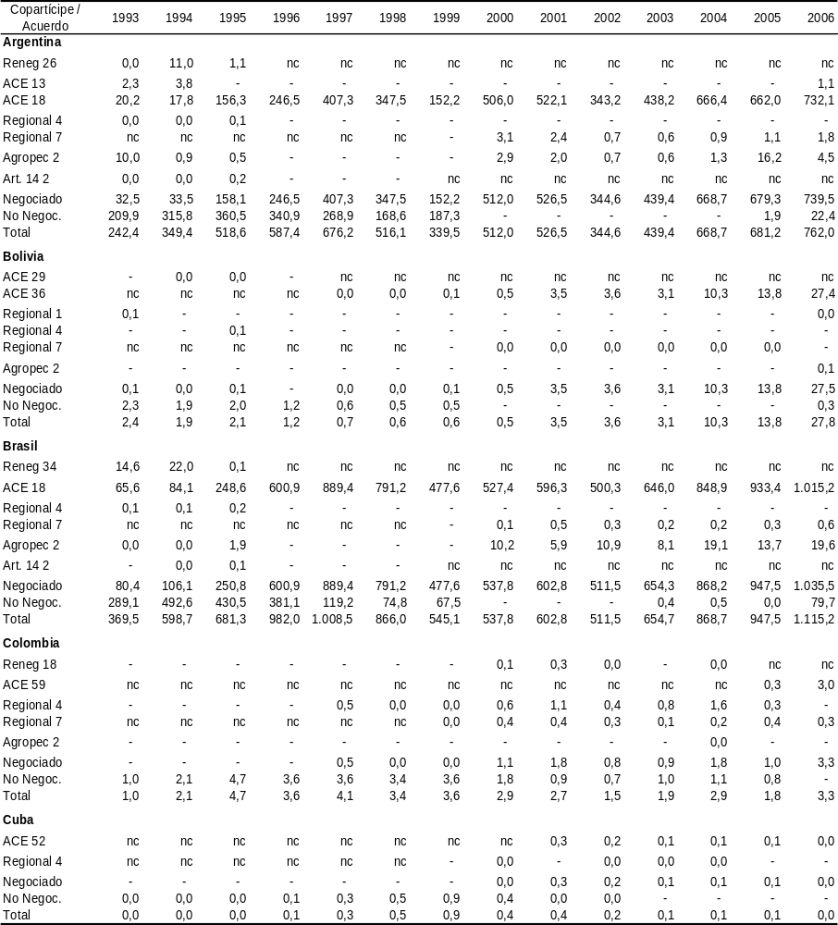

Cuadro A9: Importaciones intrarregionales de Paraguay por copartícipe y Acuerdo
en millones de dólares (continuación)
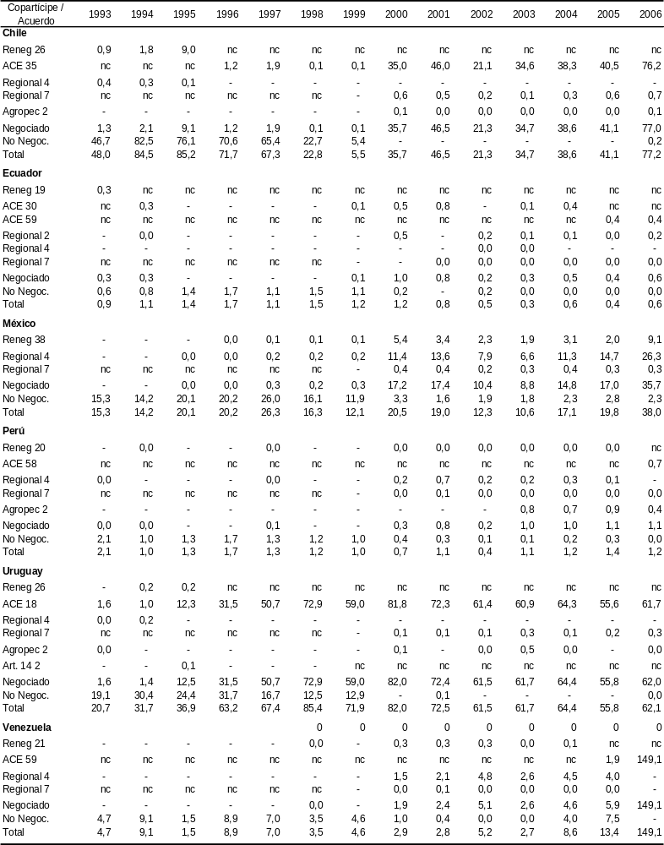

Cuadro A10: Importaciones intrarregionales de Perú por copartícipe y Acuerdo
en millones de dólares
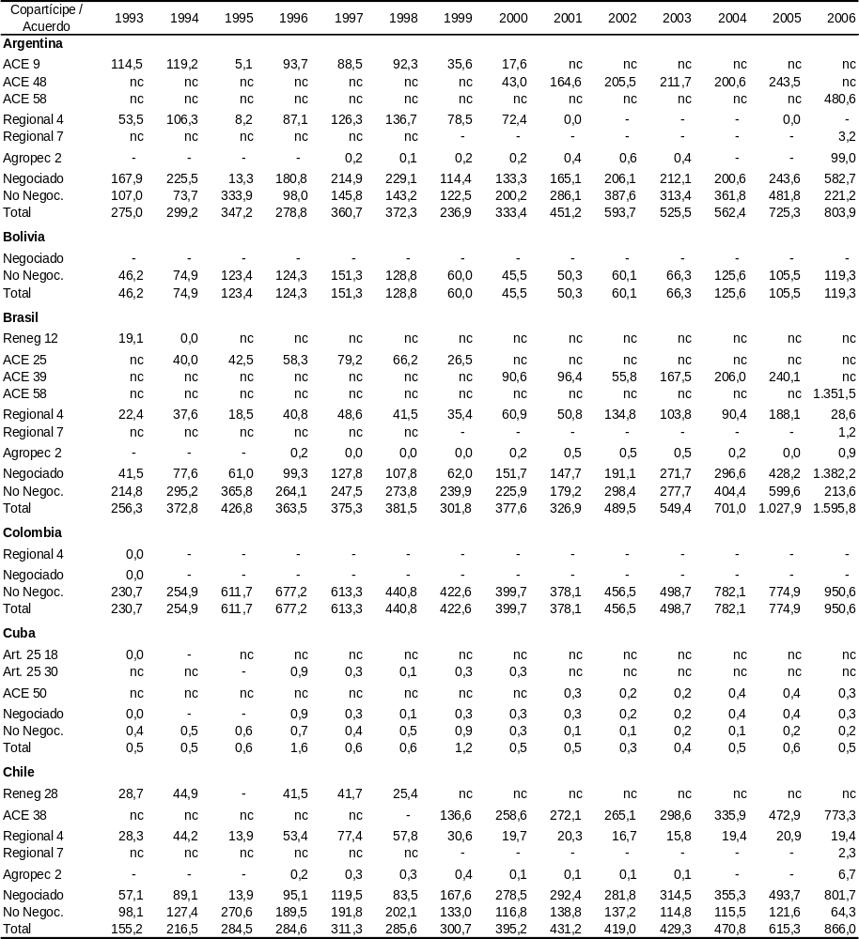

Cuadro A10: Importaciones intrarregionales de Perú por país copartícipe y Acuerdo
en millones de dólares (continuación)
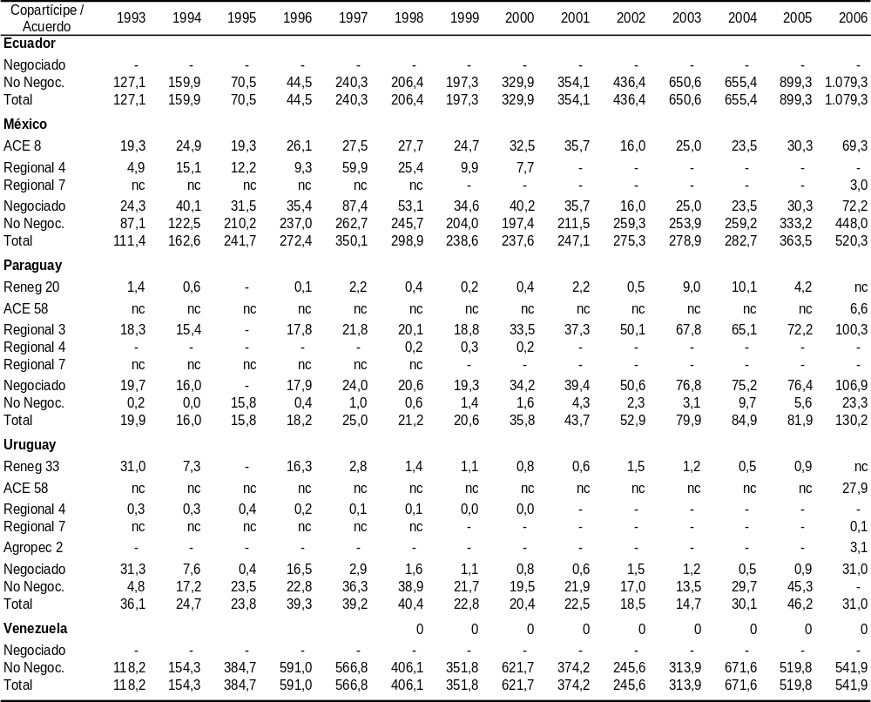

Cuadro A11: Importaciones intrarregionales de Uruguay por copartícipe y Acuerdo
en millones de dólares
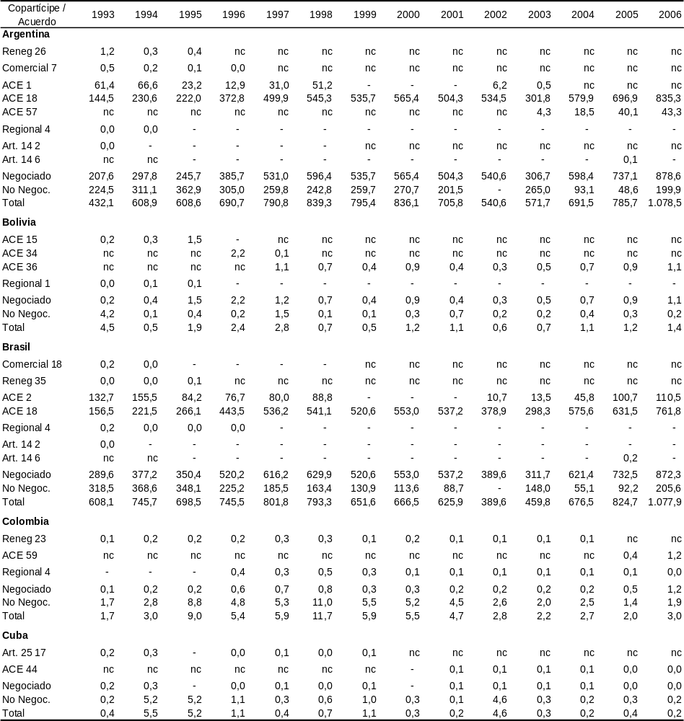

Cuadro A11: Importaciones intrarregionales de Uruguay por copartícipe y Acuerdo
en millones de dólares (continuación)
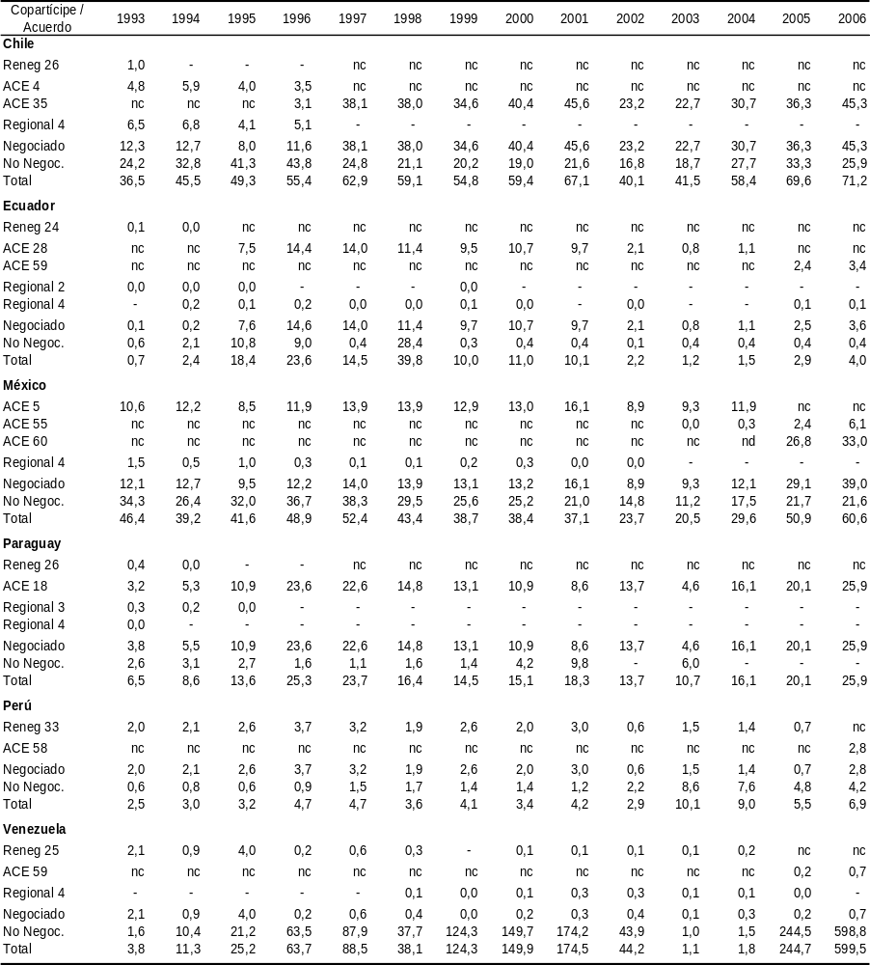

Cuadro A12: Importaciones intrarregionales de Venezuela por copartícipe y Acuerdo
en millones de dólares
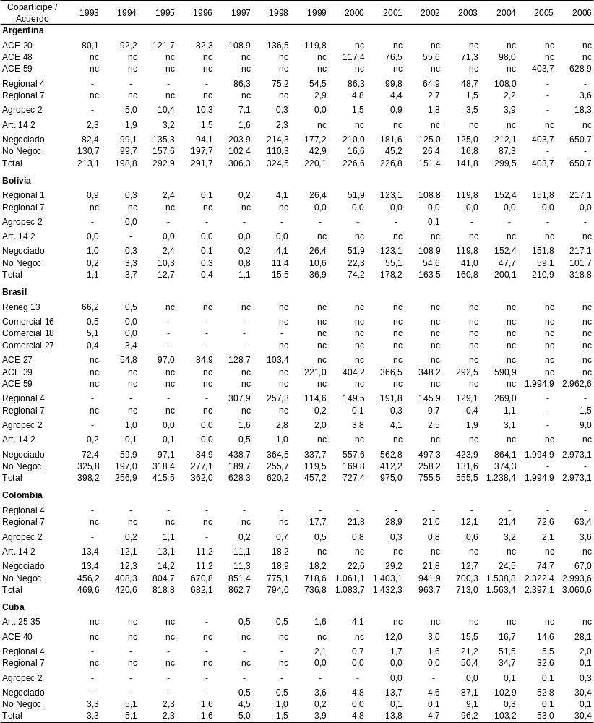

Cuadro A12: Importaciones intrarregionales de Venezuela por copartícipe y Acuerdo
en millones de dólares (continuación)
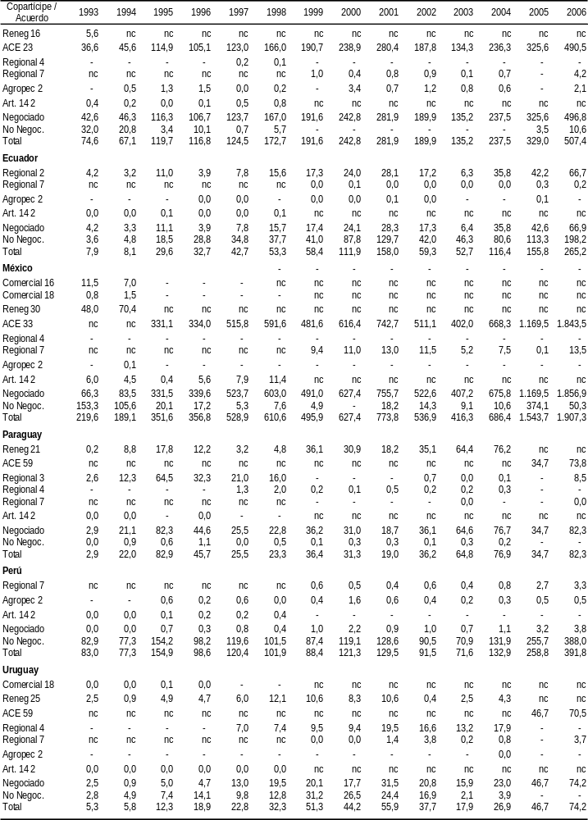

Manual de Instrucciones para el Suministro Uniforme de los Datos de Comercio Exterior de los Países Miembros de la ALADI.
Ver Anexo 3 del Manual: Metodología utilizada para procesar, validar y asignar el comercio negociado al amparo de los mecanismos del Tratado de Montevideo 1980.
AAP.R N° 18 (Colombia-Paraguay); N° 20 (Paraguay-Perú); N° 21 (Paraguay-Venezuela); N° 23 (Colombia-Uruguay); N° 25 (Uruguay-Venezuela); N° 29 (Ecuador-México); N° 33 (Perú-Uruguay); N° 38 (México-Paraguay).
Son el AAP.R Nº 29 y Nº 38. Los restantes han sido derogados en su contenido sustancial por los ACE Nº 58 y Nº 59, que en general establecen que de aquéllos “se mantendrán en vigor las disposiciones de dichos acuerdos que no resulten incompatibles con el presente Acuerdo o cuando se refieran a materias no incluidas en el mismo”.
Son el AAP.C Nº 5 (Industria Química) y el AAP.C Nº 13 (Industria Fonográfica), ambos entre Uruguay y Venezuela. También en estos casos el ACE Nº 59 establece “se mantendrán en vigor las disposiciones de dichos acuerdos que no resulten incompatibles con el presente Acuerdo o cuando se refieran a materias no incluidas en el mismo”.
Son el AAP.AG Nº 1 (Ganado y carne) entre Argentina y Uruguay y el AAP.AG Nº 2 (Semillas) donde participan todos los países miembros con excepción de México.
El AAP.PC Nº 11 (Acuerdo marco para la promoción del comercio mediante la superación de obstáculos técnicos al comercio) fue suscrito inicialmente por diez países miembros. Con las adhesiones posteriores de Uruguay y Cuba, el mismo pasó a registrarse como Acuerdo Regional Nº 8.
El AAP.A14TM Nº 2 (Cooperación e intercambio de bienes en las áreas cultural, educacional y científica) entre Argentina, Brasil, Colombia, México, Perú, Uruguay y Venezuela, se transformó posteriormente en el Acuerdo Regional Nº 7 por adhesión de los restantes países miembros.
El AAP.A14TM Nº 6 (Cooperación e intercambio de bienes utilizados en la defensa y protección del medio ambiente) entre Argentina, Brasil y Uruguay.
En este cuadro se contabilizaron ítems NALADISA 2002.
El comercio del sector automotriz se encuentra regulado por Acuerdos de Complementación específicos hasta tanto sea incorporado al MERCOSUR: ACE 2 (Brasil – Uruguay); ACE 14 entre (Argentina – Brasil); y ACE 57 (Argentina – Uruguay).
Este aumento se explica en gran parte por el incremento de las colocaciones de carne, sustituyendo a las ventas de origen argentino afectadas por la aparición de aftosa.
También en este caso el aumento se explica en gran parte por el incremento de las colocaciones de carne, sustituyendo a las ventas de origen argentino afectadas por la aparición de aftosa.
Esto se asocia a que las importaciones brasileñas de gas natural desde Bolivia son informadas como no negociadas.
La última modificación de la lista de excepciones fue mediante el Tercer Protocolo al ACE 17 que estableció un cronograma de liberación recíproco para el ítem manzanas frescas. Solamente para un ítem (manzanas) se estableció un cronograma de desgravación, el cual finalizó en 2006 con su liberalización.
Esto se debe a que en el caso de esta relación bilateral hay un conjunto de ítems cuyos cronogramas quedaron a definir una vez se acuerden las condiciones de origen.
En el ACE 58 la preferencia arancelaria fue de 78% en 2006 mientras que en la NAM 3 es de 100%.
El ACE 42 suscripto entre Chile y Cuba fue puesto en vigencia en 2008, por lo que su análisis no queda comprendido en este estudio.
El ACE 62 entró en vigor en julio de 2007 para Cuba con Argentina y Brasil; y en setiembre 2008 para Cuba – Uruguay. Aún no se cuenta con información de la puesta en vigencia en el caso de Paraguay.
En enero de 2007, junto con la aprobación del texto consolidado del Acuerdo, entró en vigencia una nueva ampliación de las preferencias arancelarias.
Respecto a la mejora en la participación en las importaciones del copartícipe podría cuestionarse si es más relevante el incremento absoluto de la cuota de mercado (tal cual se utiliza en este informe) o su aumento en términos relativos. La propia magnitud de la cuota de mercado lograda por un país debe considerarse a la luz del tamaño relativo del país en cuestión. En ese sentido, el indicador utilizado puede tender a destacar en mayor medida los resultados obtenidos por los países grandes.
En la mayoría de los casos esto se produce en el primer año de vigencia del Acuerdo, pero en otros lleva algunos años.
No se consideran en este análisis las relaciones establecidas en el marco de los ACE 58, 59 y 60, debido a que los mismos son de vigencia reciente.
De todas formas algunos incrementos de la cuota de mercado fueron relevantes en términos relativos, son los casos de Bolivia en el ACE 36 y, en menor medida, Chile en el ACE 38 y Paraguay en el ACE 35.
Cabe recordar que el comercio negociado es una variable que en la mayoría de los casos ha sido asignada, por tanto el comercio se asigna al ALC en cuanto la preferencia a través del mismo es positiva y mayor a la que pudiera ser otorgada previamente en otros acuerdos. De esta forma, probablemente la velocidad con que se produce esta recanalización del comercio es sobreestimada al no tomarse en cuenta otros factores que inciden en el uso que hacen los agentes económicos del acuerdo en cuestión.
Esta gráfica fue elaborada realizando un promedio de la variable analizada en los diferentes ALC considerados.
Nuevamente, corresponde señalar que en algunos casos dentro de este grupo la mejora de la cuota de mercado fue relevante si se toma en términos relativos: Cuba en el ACE 47, Uruguay en el ACE 44, Cuba en el ACE 40 y Cuba en el ACE 43.

